

UNIVERSIDAD AUTÓNOMA DEL ESTADO DE MÉXICO

FACULTAD DE PLANEACIÓN URBANA Y REGIONAL DOCTORADO EN URBANISMO

“IDENTIDADES, IMAGINARIOS Y CAMBIOS URBANOS EN METEPEC, ESTADO DE MÉXICO”

TESIS

QUE PARA OBTENER EL GRADO DE

DOCTOR EN URBANISMO

PRESENTA:

GABRIEL GÓMEZ CARMONA

DIRECTOR DE TESIS:

Dr. ALBERTO J. VILLAR CALVO

TUTORES ADJUNTOS:

Dr. JOSÉ JUAN MÉNDEZ RAMÍREZ Dr. JUAN JESÚS VELASCO OROZCO Dr. JORGE INZULZA CONTARDO Dra. YADIRA CONTRERAS JUÁREZ

TOLUCA, MÉXICO, JUNIO DE 2016

IDENTIDADES, IMAGINARIOS Y CAMBIOS URBANOS EN METEPEC, ESTADO DE MÉXICO

GABRIEL GÓMEZ CARMONA


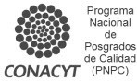


El Doctorado en Urbanismo está inscrito en el Programa Nacional de Posgrados de Calidad (PNPC) de CONACYT. El desarrollo de esta investigación fue posible gracias a la beca otorgada por el CONACYT para la realización de estudios de Doctorado.

a Paty, Gabriel y Patricio

CONTENIDO

Resumen 6
Abstract 7
Introducción 9
Antecedentes Teóricos 10
Justificación 11
Planteamiento del Problema 13
Preguntas de Investigación 14
Hipótesis 14
Objetivos 15
Metodología 16
Marco Conceptual y Pertinencia del Caso de Estudio 20
Diseño del Trabajo de Campo 24
Capítulo 1.
El Concepto de Identidad y su Relación con el Espacio Urbano 29
  - Antecedentes del estudio de la identidad 30
    - El estudio del espacio urbano, la identidad, y el desafío del
abordaje metodológico 36
  - La identidad como fenómeno complejo 38
    - El problema del estudio de la identidad 42
  - La identidad urbana 46
    - La identidad y el estudio de la ciudad 46
    - La identidad urbana 50
  - Nuevos procesos identitarios en el espacio urbano contemporáneo 56
    - La nueva realidad socio-territorial y la transformación de
la identidad 58
Capítulo 2.
El Cambio Urbano en Metepec: 1970 – 2015 64
  - Metepec en el contexto metropolitano 65
  - El cambio urbano de Metepec: 1970 – 2015 67
    - Población 69
    - Vivienda 73
    - Educación 80
    - Salud 80
    - Actividad económica y empleo 81
    - Cultura 85
    - Recreación y deporte 85
  - De rural a urbano: Cuatro décadas de continua transformación 88
Capítulo 3.
Procesos Identitarios y Apropiación Simbólica del Espacio en Metepec 90
  - Introducción 91
  - Prácticas socio-culturales tradicionales de “los oriundos” 94
  - Cambio y resistencia identitaria en la apropiación simbólica del espacio 100
  - Prácticas socio-culturales de “los de afuera” 105
  - De lo público a lo privado o la nueva apropiación del espacio 109
Discusión y Conclusiones 113
La construcción de una nueva identidad 114
Lo glocal: una respuesta híbrida. 121
Referencias Bibliográficas 127
Anexos 145
Formato de Instrumento Aplicado (Entrevista) 146
Extractos de Entrevistas Citadas 148

RESUMEN

La presente investigación tiene como objetivo, analizar el proceso de cambio y construcción de la identidad urbana de la población de Metepec, Estado de México, como efecto del proceso de cambio socio-espacial experimentado por este municipio perteneciente a la Zona Metropolitana de Toluca (ZMT) en las últimas cuatro décadas, y que lo transformaron de un poblado tradicionalmente agrícola y artesanal, a un municipio definidamente urbano, que hoy ofrece la mayor oferta inmobiliaria, comercial, de bienes y servicios terciarios superiores después de Toluca, en esta zona metropolitana.

La transformación experimentada en Metepec se inscribe en el proceso de metropolización de la Ciudad de Toluca y a la vez, en el macro escenario de megalopolización de la Ciudad de México (CDMX), lo que permite entender la manera en la que fenómenos de tipo global, tienen repercusiones o réplicas en micro espacios locales.

Procesos como el analizado en Metepec, reflejan el actual momento histórico caracterizado por nuevas formas de producción, consumo y acumulación de capital; por el papel del sector privado como principal impulsor y gestor del crecimiento urbano y de nuevos polos de desarrollo en la ciudad; por nuevos estilos de vida urbana que revaloran las condiciones de centralidad, equipamiento, servicios y patrimonio de los centros históricos, o bien, de localidades tradicionales y que en conjunto, transforman de manera irreversible la lectura y vivencia que de ellas tienen sus habitantes, lo que genera un continuo proceso de cambio, construcción e hibridación de la identidad, expresada y materializada, en las diversas formas de socialización, percepción y apropiación de los espacios urbanos, públicos y privados, característicos de esta época globalizada y de consumo.

En este trabajo se intenta mostrar, la manera en la que una ciudad se ve actualmente afectada por estos procesos de cambio socio-espacial y cómo ellos modifican la estructura y características socio-culturales de su población.

Nuestro objeto de estudio es, un municipio en cuyo territorio coexisten diversas realidades sociales, espaciales, económicas y culturales generadoras de transformaciones radicales en la forma, imagen y estructura de los espacios urbanos, que terminan por darle nuevos rasgos a la identidad de sus habitantes, entrelazando múltiples historias, contextos y significados al interior de esta ciudad mexicana.

IDENTITIES, IMAGINARIES AND URBAN CHANGES IN METEPEC, STATE OF MEXICO

ABSTRACT

This research aims at analyzing the process of change and construction of human identity of the population of Metepec, State of Mexico, as a result of the socio- spatial process of change undergone by this municipality belonging to the Metropolitan area of Toluca (ZMT) in the last four decades.

This municipality was transformed from a traditionally agricultural and craft town to a distinctly urban municipality that nowadays offers a major tertiary commercial, real state and good and services higher offer after Toluca in this metropolitan area.

This transformation experienced in Metepec falls in part of the metropolitan process of Toluca city and at the same time in the macro scenario of megapolization of Mexico City enabling to understand the way in which global phenomena have repercussions or micro replicas in local spaces.

Processes like the one which was analyzed in Metepec, reflects the current historical moment characterized by new forms of production, consumption, and

capital accumulation due to the role of the private sector as the main driver and manager of urban growth and new development areas of the city; as well as the new urban lifestyles which reassess the conditions of centrality, equipment, services and heritage of historic centers, or traditional villages, which together, transform irreversibly reading and experience that its inhabitants possess from them, generating a continuous process of change, construction and hybridization of identity, expressed and materialized, in various forms of socialization, perception and appropriation of urban, public and private spaces; all of them, characteristic items of this globalized era and consumption.

This work tries to show the way in which a city is affected by the socio spatial changes and how they modify the structure and socio cultural characteristics of their population.

Our study object is a municipality where diverse social realities coexist, generating radical changes in its image, shape and structure from the urban spaces that at the end can provide new features to its inhabitant’s identity, linking multiple stories, contexts and meaning inside this Mexican city.

INTRODUCCIÓN

ANTECEDENTES TEÓRICOS

Históricamente la ciudad se ha constituido como una de las más importantes creaciones humanas, impactando el devenir de la organización social-espacial de toda cultura, además de representar la forma más acabada de interacción y convivencia colectiva, es así que los espacios urbanos y la ciudad misma, se constituyen como una creación social histórica, más allá de la acotada existencia temporal de un conjunto de espacios edificados.

Por ello, en este siglo XXI, la ciudad se convierte sin lugar a dudas, en tema fundamental de las Ciencias Sociales, pues su estudio permite entender los continuos procesos de construcción, cambio y reconfiguración que experimenta por parte de sus usuarios, habitantes y de las políticas públicas o programas de gobierno de que es objeto.

El estudio de la ciudad ofrece una radiografía tanto de los complejos problemas sociales, espaciales, económicos, políticos y culturales que afectan a la sociedad, así como de la forma en la que ella misma y la cultura evolucionan, facilitando el entendimiento de los macro procesos de cambio global que actualmente se gestan y le impactan, así como las repercusiones que estos cambios tienen sobre el entorno y la reconfiguración del territorio a través de la socialización y la espacialización de la ciudad por parte de sus usuarios y habitantes.

De esta manera, la relación entre el espacio urbano y la identidad es fundamental en el campo de los estudios sobre la ciudad, pues todo ese complejo conjunto de transformaciones que hoy en día se experimentan al interior de ésta, generan nuevas formas de entender, vivir, percibir y apropiar los espacios de la ciudad, así como la manera de interrelacionarnos con los "otros".

Actualmente en medio de un mundo globalizado y de consumo, los habitantes de la ciudad observan cómo se transforman los “lugares” que como individuos y

colectividad identifican, simbolizan y apropian, y que constituyen parte de su memoria e imaginario; o bien, presencian la construcción de nuevas centralidades con el continuo surgimiento de inesperados objetos urbano-arquitectónicos, que terminan por constituirse en los actuales lugares de consumo, interacción e identificación social.

Estas situaciones generaron que en las últimas décadas se desarrollaran novedosos enfoques teóricos al interior de las Ciencias Sociales que permitieran entender la manera en que se gestan este conjunto de transformaciones sociales, espaciales y culturales al interior de las ciudades contemporáneas, así como las características o diferencias entre éstas.

De esta manera, el análisis de la identidad cobró relevancia al interior de los estudios sobre la ciudad en los últimos años como un elemento complejo, que permite entender la manera en la que los cambios socio-territoriales afectan a los individuos y las colectividades, así como las relaciones identitarias que se establecen entre ellos, permitiendo la creación de novedosos abordajes teórico- metodológicos.

El estudio de los diferentes universos identitarios al interior de los grupos que conforman una sociedad, da cuenta de la complejidad cultural desarrollada a su interior, permitiendo la comprensión de las diversas maneras en que éstos conviven e interactúan, haciendo posible no sólo la creación, sino la transmisión de la cultura, el patrimonio (tangible e intangible), y ante todo, de su memoria, su imaginario y con ello, el continuo cambio y construcción de su identidad.

JUSTIFICACIÓN

La dinámica que hoy en día viven las ciudades demanda la realización de investigaciones que aborden las complejas problemáticas que las afectan desde enfoques multidimensionales y multidisciplinarios que aglutinen, no sólo la

tradicional visión que de la ciudad tienen los técnicos, sino la visión que de la ciudad tienen los ciudadanos, es decir, los principales actores que hacen posible la existencia, funcionamiento y socialización de los espacios urbanos y por extensión, de la ciudad.

Esta forma de entender los estudios urbanos hace posible la realización de acercamientos novedosos a la dinámica social, espacial y cultural de la ciudad, a través de investigaciones que abordan desde una perspectiva compleja la realidad de la misma, lo que posibilita la generación de nuevos enfoques teórico- metodológicos, que facilitan la comprensión de las necesidades reales de los diversos actores sociales que coexisten e interactúan en el espacio urbano contemporáneo.

Esta investigación incursiona en esta nueva forma de entender los estudios urbanos contribuyendo a la generación de conocimiento sobre la realidad urbana latinoamericana, y de manera particular, de las ciudades intermedias mexicanas, tomando como caso de estudio Metepec, en la Zona Metropolitana de Toluca.

El trabajo busca analizar la continua transformación de la ciudad, para conocer el grado en que la población se ve afectada por dicha reconfiguración, además de ofrecer elementos para evaluar el éxito o fracaso de las políticas que dirigen el diseño y construcción de los nuevos espacios de la ciudad o bien, de las intervenciones de que es objeto la misma.

Además, analiza la manera en la que dichas transformaciones tienen repercusiones sobre el proceso de cambio y construcción de la identidad urbana de una población junto con los procesos de apropiación simbólica que del espacio urbano realiza ésta, entendiendo este proceso como parte del conjunto de cambios globales (sociales, culturales y económicos) que actualmente experimentan las ciudades contemporáneas, y que posibilitan el estudio y comprensión de fenómenos globales a una escala local.

PLANTEAMIENTO DEL PROBLEMA

Metepec, uno de los municipios integrantes de la Zona Metropolitana de Toluca (ZMT) desde su primera fase de metropolización a inicios de los años 70 del siglo pasado, experimentó, en el lapso de cuatro décadas, un conjunto de cambios socio- espaciales a su interior y que lo convirtieron de un municipio tradicionalmente agrícola y artesanal, a uno netamente urbano, ubicándolo actualmente como el municipio con mayor peso económico y demográfico en esta zona metropolitana, tan sólo por debajo de Toluca (Aguilera y Corral, 1992).

La dinámica de transformación territorial experimentada por este municipio estuvo estrechamente ligada a un giro en la actividad económica, es decir, de la agrícola y artesanal, a la inmobiliaria, comercial y de servicios (sector terciario) en el corto lapso de cuatro décadas, lo que desembocó en un crecimiento demográfico rápido y excesivo, que incrementó en siete veces su población en el mismo periodo.

Como resultado de estos procesos, Metepec adquirió una nueva estructura urbana y características socio-espaciales, que lo convirtieron en una nueva centralidad en la ZMT, articulada directamente con Santa Fe, el mayor polo de desarrollo económico e inmobiliario del poniente de la Ciudad de México (CDMX).

Estas nuevas condiciones urbanas atrajeron a un nuevo tipo de habitante que busca la cercanía y conectividad con la CDMX y Toluca, sin sacrificar las comodidades de la vida urbana, más el "plus" que ofrece la vida en una localidad tradicional cualificada por el Gobierno Federal como "Pueblo Mágico".

Ahora se observa un Metepec en cuyo territorio coexisten diversas realidades sociales, espaciales, económicas y culturales, generadoras de cambios radicales en la forma, imagen y estructura de sus espacios urbanos.

Estos procesos, entendidos a la luz de la teoría, generaron distintas formas de socialización, vivencia y apropiación de los espacios urbanos de parte de sus habitantes, lo que terminó por crear nuevos procesos identitarios entre ellos y los lugares que habitan en su cotidianidad, así como prácticas culturales diferentes a las que tradicionalmente caracterizaron a esta localidad del Valle de Toluca, entrelazando actualmente, múltiples historias, contextos y significados heterogéneos a su interior.

PREGUNTAS DE INVESTIGACIÓN

Pregunta Principal:

¿De qué manera el proceso de cambio urbano y demográfico experimentado en el territorio de Metepec en las últimas cuatro décadas, determinó la actual conformación socio-espacial del mismo, así como la transformación de la identidad urbana de su población?

Preguntas Secundarias:

1.- ¿Qué elementos caracterizan la identidad urbana tanto de la población oriunda, como de la población que ha inmigrado en las cuatro últimas décadas a Metepec?

2.- ¿Qué prácticas culturales caracterizan la apropiación simbólica que del espacio urbano hacen tanto la población oriunda, como la población que ha inmigrado en las cuatro últimas décadas a Metepec?

HIPÓTESIS

La transformación socio-espacial experimentada en Metepec de un poblado tradicionalmente agrícola y artesanal, a un municipio marcadamente urbano en las últimas cuatro décadas, generó los siguientes efectos:

    - La llegada de una población de medianos y altos ingresos que se convierte en la principal consumidora de la variada oferta inmobiliaria, comercial, de bienes y servicios terciarios superiores, que ha terminado por elitizar el municipio, desplazando progresivamente a la población oriunda.

    - El proceso de continua transformación y construcción de la identidad urbana de su población, palpable en la actual forma de percibir, vivir y socializar los espacios de la ciudad, por los diferentes grupos sociales que habitan en el municipio.

    - Coexistencia de nuevas y antiguas formas de apropiación simbólica del espacio urbano, por parte de los dos grandes actores sociales que coexisten al interior de Metepec: la población oriunda y la nueva población inmigrante.

OBJETIVOS

General:

Analizar el proceso de cambio y construcción de la identidad urbana de la población de Metepec, como efecto del cambio socio-espacial experimentado en este municipio en las últimas cuatro décadas, y la apropiación simbólica que del espacio urbano hace su población.

Particulares:

- Analizar el proceso de cambio urbano generado en el territorio de Metepec en las últimas cuatro décadas y la forma en la que éste determinó la actual conformación socio-espacial del mismo.

- Analizar los elementos que definen la identidad urbana tanto de la población oriunda como de la población que ha inmigrado en las cuatro últimas décadas a Metepec.

- Identificar las prácticas culturales que caracterizan la apropiación simbólica que del espacio urbano hacen tanto la población oriunda, como la población que ha inmigrado en las cuatro últimas décadas a Metepec.

- Contribuir a la generación de nuevo conocimiento teórico sobre la ciudad latinoamericana, que permita leer e interpretar su realidad urbana desde la especificidad del entorno y las condiciones propias de la región.

METODOLOGÍA

El estudio del proceso de crecimiento y reconfiguración de las ciudades y por extensión, de los cambios socio-espaciales de que son objeto, no pueden reducirse a un enfoque de investigación meramente cuantitativo, pues la ciudad es percibida, habitada y apropiada por seres humanos, por colectividades que interactúan dando forma, significado y simbolismo a los espacios de la ciudad, de tal manera que ésta, no es sólo el soporte físico de las actividades humanas en el territorio, sino el soporte socio-cultural de la sociedad en conjunto.

De esta forma los espacios urbanos se convierten en los soportes socio-culturales de una colectividad y el lugar de las expresiones ciudadanas (Alva y Aldrete, 2011: 12). De ahí la necesidad de generar nuevos acercamientos y estrategias metodológicas de análisis para una mejor comprensión de la realidad actual de las ciudades y los espacios urbanos.

Se analiza así, a partir de las fuertes transformaciones en su forma y estructura socio-espacial, la manera en la que la colectividad genera procesos identitarios con la ciudad y los espacios urbanos que día a día vive, socializa y apropia, además de

un continuo surgimiento de objetos urbano-arquitectónicos que reemplazan a los que tradicionalmente ella socializaba, creando nuevos procesos de vivencia y apropiación simbólica, junto con nuevas relaciones identitarias.

Es por ello, que la presente investigación además de recurrir al método hipotético- deductivo, por las características del objeto de estudio, se desarrollará a través de un proceso de investigación mixto, en el que se recolectarán, analizarán y vincularán datos cuantitativos y cualitativos (Hernández Sampieri et al., 2007: 755), buscando analizar los efectos que un proceso de cambio socio-territorial genera sobre la identidad urbana y la apropiación simbólica que del espacio urbano hace la población de una ciudad.

Esta forma de abordaje permitirá tener una perspectiva más precisa y a detalle del fenómeno a estudiar, es decir, amplitud y magnitud (cuantitativa), así como profundidad y complejidad (cualitativa); generalización (cuantitativa) y comprensión (cualitativa) (Hernández Sampieri et al., 2007: 755-756).

Se puede afirmar que este abordaje aporta el enfoque más idóneo para analizar fenómenos socio-espaciales complejos, de relaciones dinámicas e intrincadas, como es el caso del presente estudio, además de que se aumenta no sólo la posibilidad de ampliar las dimensiones del proyecto de investigación, sino un entendimiento mayor del objeto de estudio (Hernández Sampieri et al., 2007: 756).

Con base en lo anterior la presente investigación se estructura de la siguiente manera:

- Análisis Cuantitativo: estará dado por datos estadísticos, gráficos y cartográficos que en conjunto permitirán explicar la forma en la que se desarrolló el cambio urbano de Metepec, así como la transformación socio- espacial experimentada en las últimas cuatro décadas.

- Análisis Cualitativo: representará el análisis fino de los datos e información recabada en el trabajo de campo, un período de intenso contacto con la realidad social estudiada a través de la lectura y la percepción que la gente tiene de la ciudad, del espacio urbano, y de la forma en la que los apropia simbólicamente, lo que permitirá conocer los procesos identitarios generados por los grupos sociales que interactúan en este territorio. Las técnicas cualitativas que se emplearán son: etnografía urbana, observación participante y entrevistas dirigidas a profundidad.

Por esta razón, los planteamientos cualitativos son una especie de plan de exploración (entendimiento emergente) y como lo señala Sampieri, resultan apropiados cuando la investigación se enfoca en el significado de las experiencias y valores humanos, el punto de vista interno e individual de las personas y el ambiente natural en que ocurre el fenómeno estudiado, así como cuando se busca una perspectiva cercana de los participantes (Hernández Sampieri et al., 2007: 530).

En la realización de este trabajo de investigación se emplearon diversas técnicas, herramientas e instrumentos de la investigación cualitativa propios de las Ciencias Sociales, de manera particular, se trabajó desde una perspectiva Antropológica, pues se consideró que es la mejor manera de entender el continuo cambio y construcción de la identidad urbana de una colectividad, como efecto de los procesos de cambio socio-espacial contemporáneos, y a través del contacto directo con la realidad que día a día viven los actores sociales que intervienen y se ven afectados por estos fenómenos de transformación.

Por tal motivo, el desarrollo de esta investigación tuvo como soporte y eje conductor la realización de una etnografía urbana en la zona de estudio (Metepec), que permitió recabar toda la información de campo necesaria sobre los cambios urbanos experimentados en las últimas cuatro décadas en este municipio; las impresiones y percepciones que de estos cambios tiene la población; así como la

apropiación simbólica que, del espacio urbano, realizan los dos grandes actores sociales que intervienen en este proceso a través de la realización de entrevistas dirigidas a profundidad.

En cuanto a su carácter cualitativo, este trabajo presenta las siguientes características:

  - La investigación es conducida primordialmente en los ambientes naturales de los participantes (etnografía urbana).
  - Las variables no son controladas, ni manipuladas (incluso no se definen variables, sino conceptos generales como “identidad”, “percepción”, “apropiación simbólica” e “imaginario” en torno al proceso de cambio socio-espacial experimentado en las últimas décadas en Metepec).
  - Los significados serán extraídos de los participantes (entrevistas dirigidas a profundidad).
  - Los datos no se reducirán a valores numéricos (Cfr. Hernández Sampieri et al., 2007: 526)

El análisis, comparación y contraste de ambas perspectivas (Cuantitativa y Cualitativa) permitirá contextualizar de una forma más completa e integral la diversidad de datos y realidades que coexisten al interior de Metepec.

Se definió que el empleo de estas técnicas de análisis cualitativo son las más adecuadas para tener una comprensión objetiva, certera, real y ante todo, apegada a la percepción que los propios habitantes tienen de estos fenómenos de cambio socio-espacial, lo que permitió generar una lectura pormenorizada de las diversas formas de apropiación simbólica que del espacio urbano realizan los usuarios y habitantes, lo que finalmente, facilitó analizar y entender las nuevas relaciones identitarias desarrolladas entre ellos y los espacios urbanos que viven cotidianamente, en el marco de los procesos de transformación socio-espacial en Metepec.

Fases de la Investigación

Las grandes fases en las que se dividió el proceso de investigación fueron:

    - Elaboración del Protocolo de Investigación
    - Elaboración del Marco Teórico.
    - Búsqueda de fuentes impresas, gráficas, cartográficas y estadísticas (indicadores de análisis) que permitieron la documentación detallada del cambio urbano experimentado en Metepec de las últimas cuatro décadas.
    - Análisis detallado de los datos estadísticos obtenidos sobre el desarrollo del cambio urbano del caso de estudio.
    - Armado del instrumento a aplicar (entrevistas dirigidas a profundidad) y sistematización del trabajo de campo.
    - Realización del trabajo de campo (etnografía urbana) y aplicación de instrumentos (previa revisión, corrección, evaluación y aprobación de los mismos).
    - Análisis, interpretación y cruce de los datos cualitativos recabados.
    - Armado final del primer borrador de tesis doctoral.

MARCO CONCEPTUAL Y PERTINENCIA DEL CASO DE ESTUDIO

Categorías de Estudio:

Las principales categorías o conceptos teóricos sobre los que se desarrolla nuestra investigación son:

Proceso de cambio urbano

Los cambios experimentados en la ciudad y la realidad urbana por lo menos a lo largo del último siglo, impactaron de manera definitiva no sólo la configuración

formal-funcional de ésta, sino la manera en la que los usuarios y habitantes de la ciudad la identifican, viven y significan.

Este conjunto de cambios en la reconfiguración de un territorio a escala local, es muestra de las nuevas formas de socialización y uso del espacio urbano que caracterizan las primeras décadas del siglo XXI, de nuevos estilos de vida y consumo, así como de nuevos patrones identitarios y de apropiación de los espacios urbanos, que desencadenan nuevos desafíos para las ciudades contemporáneas, y para la práctica urbano-arquitectónica.

La actual época caracterizada por el cambio en la forma de percibir, socializar y consumir la ciudad y sus espacios, propia de la ciudad global, se ubica en una etapa de cambio al interior de la modernidad que para algunos, representa el paso a la tercera modernidad (Ascher, 2010) o bien, el paso a la sociedad posindustrial y posmoderna (Montaner y Muxí, 2011) lo cual, debe constituirse en el baluarte de una nueva visión frente a los desafíos y problemas urbanos heredados por las etapas anteriores de la propia modernidad y que actualmente cobran su factura a un enorme costo ecológico, social, cultural, económico y político, con polarizadas, complejas y diversas realidades al interior de las ciudades.

Construcción de la identidad urbana

La ciudad y los espacios urbanos juegan un papel crucial en la conformación de la identidad de los individuos por el hecho de que éstos no son simplemente el asiento de las actividades humanas en el territorio, sino los espacios que los individuos viven, socializan y en donde se relacionan e interactúan con el resto de la colectividad o el grupo al que pertenecen, y con el cual se identifican.

La identidad urbana se relaciona directamente con la ciudad, su crecimiento, configuración y los cambios físicos que presenta, producto de las propias relaciones sociales, políticas, económicas y culturales entre los habitantes de la

ciudad, influyendo en las representaciones (imaginarios) que estos últimos se forman de ella y que a su vez, transforman la ciudad y los lugares con simbolismos y significados para la colectividad.

La identidad urbana se configura a través de las acciones que los individuos y las colectividades realizan en el espacio y que lo dotan de significados a través de los procesos de interacción social, mientras que a través de la identificación simbólica, los individuos se reconocen en el entorno (Vidal y Pol, 2005: 283), generando así, procesos identitarios con los espacios urbanos que viven y socializan, constituyéndose en lugares simbólicos con cargas identitarias que los definen y caracterizan por generaciones.

Cambio socio-espacial

Hablar de cambio y restructuración socio-espacial de la ciudad, es tema obligado en los actuales estudios urbanos desde enfoques de investigación multidisciplinarios, pues hoy vemos cómo estos fenómenos de transformación son cada vez más frecuentes en las ciudades junto con nuevas formas de expansión y articulación de la realidad urbana, que suponen la recomposición de las relaciones sociales de los diversos actores que interactúan en ella y de los componentes físicos del espacio urbano, en el funcionamiento de la ciudad como totalidad.

Estos procesos generaron además de los cambios formales y funcionales del espacio urbano, brechas sociales, económicas y culturales cada vez más amplias y polarizadas entre las diferentes realidades que coexisten al interior de la ciudad, alcanzando en algunos casos, extremos irreconciliables entre los diferentes estratos socio-económicos y convergiendo en una compleja serie de conflictos y desigualdades (elitización-segregación) entre los habitantes y los usuarios de la ciudad.

Apropiación simbólica del espacio urbano

Los procesos de apropiación simbólica del espacio suponen una forma de comprender y explicar cómo se generan los vínculos que las personas mantienen con los espacios, bien como “depósitos” de significados más o menos compartidos por diferentes grupos sociales; bien como una categoría social más, a partir de la cual se desarrollan aspectos de la identidad; bien como tendencias a permanecer cerca de los lugares, como fuente de seguridad y satisfacción derivadas del apego al lugar (Vidal y Pol, 2005: 286).

Este apego es lo que hace sentir a los individuos cercanos e identificados con aquellos lugares que viven y recorren en su vida cotidiana a través del tiempo, constituyéndose en lugares con simbolismos y significados en su memoria, pero que, por sus características espaciales, formales, funcionales, estéticas o bien, sociales, permanecen arraigados en el imaginario colectivo como lugares con sentido y significado colectivo.

Cuando un grupo se siente identificado con el entorno, su historia, y los espacios que vive, genera fuertes lazos de unión con estos elementos que a su vez, se manifiestan en lazos de unión entre los individuos del propio grupo, constituyendo su identidad social urbana.

Cuando el espacio edificado, rebasa la mera categoría del soporte físico de las actividades y genera un proceso de identificación con los individuos que los viven y socializan, se produce una apropiación simbólica del espacio urbano, pues permite a los individuos y grupos establecer una interacción dinámica con el entorno, apropiarse de él y establecer un sentimiento de pertenencia (Valera, 1996: 16), además de que dicho espacio trasciende, alcanzando la connotación de lugar.

Pertinencia de nuestro caso:

Desde estos conceptos teóricos se considera que Metepec, uno de los municipios integrantes de la ZMT desde su primera fase de metropolización, en las últimas cuatro décadas experimentó una serie de cambios al interior de su territorio que acaban por transformarlo predominantemente en términos urbanos e identitarios.

Estos cambios terminan por darle hoy a Metepec una nueva fisonomía, diferente a su tradición agrícola y artesanal (alfarería), actualmente se observa un municipio en cuyo territorio coexisten diversas realidades sociales, espaciales, económicas, políticas y culturales generadoras de cambios radicales en la forma, imagen y estructura de los espacios urbanos, que finalizan no sólo por elitizarlo, sino por darle nuevos rasgos a la identidad de sus habitantes, y a la forma en la que viven, socializan y apropian simbólicamente el espacio urbano, público y privado, entrelazando múltiples historias, contextos y significados.

DISEÑO DEL TRABAJO DE CAMPO.

Por las características temáticas, teóricas, metodológicas y de nivel de análisis, el trabajo de campo de la presente investigación tiene las siguientes características:

Nivel del fenómeno: Micro social.
  - Escala del fenómeno: Local.
  - Tipo de muestreo: No probabilístico, intencional.

En su desarrollo sólo se aplicaron entrevistas dirigidas a profundidad a un grupo de personas, para ello, se consideró como universo de estudio los habitantes de Metepec, divididos en dos unidades de análisis (población oriunda y población que ha inmigrado a Metepec a partir de 1970) clasificados en tres sub-grupos poblacionales:

Muestra | Tipo
60 años y más | oriundo
60 años y más | inmigrante
40-60 años | oriundo
40-60 años | inmigrante
30-40 años | oriundo
30-40 años | inmigrante

Se realizaron 19 entrevistas entre los tres sub-grupos poblacionales, de ellas se citan 15 a lo largo del capítulo 3, para fundamentar el análisis de los procesos identitarios y la apropiación simbólica que del espacio urbano hace la población de Metepec. Los extractos de dichas entrevistas se incluyen en el apartado de anexos de acuerdo a los datos de la siguiente tabla:

Tabla de Entrevistados

No. | Nombre | Edad | Estatus | No.  Entrevista
1 | María C. | 75 | ama de casa oriunda | E9
2 | Jorge C. | 63 | empleado oriundo | E2
3 | Carmela C. | 57 | ama de casa oriunda | E6
4 | Pedro C. | 55 | empleado oriundo | E3
5 | Bernardo C. | 47 | artesano oriundo | E5
6 | Minerva E. | 46 | ama de casa oriunda | E8
7 | Sofía C. | 45 | empleada oriunda | E1
8 | Arturo E. | 44 | profesionista oriundo | E15
9 | Ernesto C. | 38 | profesionista oriundo | E14
10 | Cecilia E. | 37 | empleada oriunda | E7
11 | Alfonso C. | 32 | profesionista oriundo | E12
12 | Antonio E. | 30 | profesionista oriundo | E11

13 | Toño C. | 70 | jubilado inmigrante | E10
13 | Arcelia C. | 69 | ama de casa inmigrante | E10
14 | Roberto C. | 52 | profesionista inmigrante | E4
15 | Alejandro E. | 45 | profesionista inmigrante | E13

Las preguntas que dirigen el desarrollo de las entrevistas se basan en las categorías de estudio que fundamentan el marco conceptual de la investigación, y se dividen en tres bloques temáticos, con las siguientes características:

Bloque 1. “Proceso de Cambio”

- ¿Tu familia es originaria de Metepec?
- ¿De dónde eres originario(a)?
- ¿Cuántos años tienes de vivir en Metepec?
- ¿Por qué llegas a vivir a Metepec?
- ¿Cómo describirías la vida en Metepec?
- ¿Cómo ha sido tu vida en Metepec?

Bloque 2. “Cambio Socio-Espacial”

- ¿Cómo era el pueblo de Metepec hace 30 o 40 años?
- ¿Cómo describirías el cambio urbano experimentado en Metepec (conjuntos habitacionales, comercios, plazas, vialidades) en las últimas décadas?
- ¿Cómo ha influido este cambio de Metepec en tu modo de vida?
- ¿Qué ha pasado con el Metepec tradicional, su gente, sus fiestas y tradiciones?
- ¿Cómo es y qué encuentras en el Metepec tradicional?
- ¿Qué lugares de Metepec lo caracterizan como “Pueblo Mágico”?
- ¿Cómo es el nuevo Metepec urbano impulsado en las últimas décadas?

Bloque 3. “Construcción de Identidad Urbana” y “Apropiación Simbólica del Espacio”

- ¿Qué significa vivir en Metepec?
- Comparado con Toluca u otro municipio de la Zona Metropolitana de Toluca
¿Qué ventajas te ofrece vivir en Metepec?
- ¿Qué experiencia tienes al vivir y recorrer cotidianamente las calles de Metepec?
- ¿Qué lugares de Metepec (típicos, comerciales, recreativos, públicos) te resultan más representativos?
- De estos lugares ¿Cuáles frecuentas más?
- ¿Qué actividades sueles realizar en estos lugares?
- ¿Qué lugares de Metepec no te gustan o te resultan indiferentes?
- ¿Cómo definirías la identidad de Metepec?
- ¿Cuándo te hablan de Metepec, que lugares se te vienen a la mente, o con que lugares lo relacionas?
- ¿Qué simboliza Metepec para ti?

Finalmente, este documento se estructura de la siguiente manera:

En el capítulo 1, se desarrolla el Marco Teórico que da fundamento a la investigación, en este apartado se analizan diversos conceptos, posturas y autores que dirigen la actual discusión teórica en torno al estudio de la identidad, la identidad urbana y la construcción de nuevas identidades en el mundo globalizado. Los autores abordados provienen de diferentes áreas del conocimiento primordialmente, la Sociología, la Antropología y la Psicología Ambiental, lo que permitió tener un enfoque diverso y multidisciplinario en torno al objeto de estudio: la identidad.

En el capítulo 2, se aborda el cambio urbano experimentado en Metepec en las últimas cuatro décadas y la relación que éste tiene con los procesos de

megalopolización y metropolización vividos en los últimos cincuenta años en el centro de México, de manera específica, en la Ciudad de México y la Ciudad de Toluca. Se presentan también los indicadores que dan cuenta de la transformación socio-espacial experimentada en Metepec en ese lapso.

En el capítulo 3, se abordan los procesos identitarios que caracterizan a los principales actores sociales que coexisten en Metepec; la manera en la que perciben y socializan el espacio urbano, así como las diferentes prácticas socio-culturales que definen la apropiación simbólica que del mismo realizan estos dos grandes actores sociales: los oriundos y los inmigrantes (los de afuera).

En este apartado se presentan también las principales características que definen el continuo proceso de cambio y construcción de la identidad de estos dos grupos sociales que habitan en el municipio, datos que en conjunto, permiten entender la forma en la que procesos de cambio global, tienen réplicas o repercusiones en un micro espacio local, como es el caso de Metepec.

Finalmente, en la Discusión y Conclusiones se presentan las conclusiones a las que llega la investigación, aclarando que aún es largo el camino por recorrer en el estudio de los cambios socio-espaciales que actualmente experimentan las ciudades y los efectos que éstas transformaciones tienen sobre la construcción de la identidad, así como la manera en que colectivamente se perciben y apropian los espacios de la ciudad.

De esta manera, la investigación buscar enriquecer la actual discusión teórica sobre la ciudad, la realidad urbana latinoamericana y la manera en cómo se presentan procesos de cambio socio-espacial de tipo global, en micro espacios locales, como es el caso de Metepec, en el contexto mexicano.

CAPÍTULO 1.

EL CONCEPTO DE IDENTIDAD Y SU RELACIÓN CON EL ESPACIO URBANO

Antecedentes del estudio de la identidad

Actualmente la identidad es un tema de debate e investigación al interior de diferentes áreas del conocimiento, su estudio cobra interés en las últimas décadas desde varios enfoques que buscan entenderla como algo complejo debido a la gran cantidad de rasgos que la comprenden y las múltiples configuraciones que puede adoptar al momento de concretarse o materializarse en un tiempo, espacio, cultura, colectividad o individuo específico.

En este sentido, se puede considerar que no es posible abordar el estudio del espacio de manera separada de otros conceptos como: lugar, territorio, frontera, vecindario, nación, entre otros, porque ellos se refieren a la compleja noción de identidad (González, 2010: 5).

Esta relación entre espacio e identidad se ve particularmente afectada por los múltiples cambios que la ciudad y los espacios urbanos han sufrido en las últimas décadas, principalmente como consecuencia del proceso de globalización, que transformó no sólo todas las áreas del conocimiento, la cultura y el desarrollo humano sino que implantó la vida urbana como el modelo de vida a seguir en el siglo XXI, teniendo como consecuencia, una transformación radical en el crecimiento y configuración de las grandes ciudades y los conglomerados urbanos.

Estos cambios, en conjunto, generaron con el paso del tiempo una transformación en la manera de percibir, socializar y apropiarse de los espacios de la ciudad, es decir, la manera en cómo los vivimos e identificamos colectivamente derivando con ello, un continuo cambio en la construcción de la identidad de los individuos y las colectividades, así como en el desarrollo de nuevas relaciones identitarias con los espacios que cotidianamente se viven y socializan.

El estudio de la identidad no es algo de nueva factura, pues ha estado presente como objeto de estudio y reflexión a lo largo del tiempo a través de múltiples

posturas filosóficas, teóricas e interpretaciones epistémicas al interior de diferentes áreas del conocimiento que la han analizado a lo largo del tiempo.

La Filosofía es, de manera primigenia, la disciplina que históricamente reflexionó en torno a la identidad desde la antigüedad Clásica, referida a temas como la inmortalidad del alma; la posibilidad del conocimiento a pesar del constante cambio que suponen las sensaciones; o al hombre que lucha, en sí mismo, con fuerzas morales contrarias (Daros, 2005: 4). La identidad se convierte así, en ese continuo humano por entender no sólo el yo, sino el devenir del grupo, es decir, de los otros, de la colectividad misma, a la que se pertenece.

La idea de identidad en el mundo griego tiene, por principio de cuentas, fundamento en la idea jurídica de causa, lo cual significa que se parte del hecho de ser responsable por lo que se dice o hace, lo que conlleva admitir que el sujeto que realiza una acción es permanente, es el mismo y es causa de la acción, por lo que debe responder por ella (Daros, 2005: 2). La responsabilidad del ser, de mi ser, de su existencia y trascendencia, es lo que en esencia me hace único, lo que me distingue y a la vez diferencia de los otros seres.

De aquí parte el fundamento de la identidad, al cobrar el sujeto conciencia de su situación y al responsabilizarse de sus actos y por ende, de la consecuencia de estos. Podríamos incluso argumentar que aquí se fundamentan otros muchos conceptos que tienen relación directa con el individuo y su situación como ser socializado, politizado y espacializado, con una conducta ética a seguir al interior del grupo o por extensión, en la sociedad.

Más adelante, hacia la Edad Media, la identidad desde una perspectiva teológica es considerada como la unidad permanente o sustancia, en relación a sus articulaciones o a las partes que la componen y que pueden variar sin alterarla, pues un sujeto humano es idéntico por poseer la unidad de la persona, no la permanencia perfecta de todas sus partes (la esencia del ser), y que finalmente lleva a afirmar

que, alguien es él y no otro, por lo que es, pero, al mismo tiempo, es él porque se distingue de otro que lo origina (Daros, 2005: 6), lo que deja ver esa primacía de la esencia del ser, sobre la materialidad del propio ser.

Se aprecia ya el fundamento de lo que hasta hoy persiste en la naturaleza de su concepto o mejor aún, lo que es el fundamento de las características más distintivas de la identidad: lo que nos hace únicos, los que nos caracteriza e identifica y por
tal, nos diferencia del “otro”, y que tiene un fuerte nexo con la concepción judeo- cristiana de un Dios que crea a cada ser humano dotado de un alma, única, eterna e irrepetible (a imagen de Dios), por lo que ésta es, idéntica a sí misma (Daros, 2005: 7), y le permite trascender por encima de cualquier otra creación divina. De esta manera se puede afirmar junto con Daros que:
La identidad está constituida por la forma personal de apropiarnos de la naturaleza humana. Muchos pueden tener la misma naturaleza humana que yo tengo; pero nadie puede sustituirme en el ser mi persona: personalmente soy y tengo una forma única o propia de ser sujeto y -al mismo tiempo- me distingo de los otros y me reconozco como relativamente igual en mí mismo, igual en un núcleo o sustancia permanente, aunque constantemente cambiante mediante las acciones. Esto me permite identificarme y que me identifiquen (Daros, 2005: 7).

Con el desarrollo del mundo moderno, el concepto de identidad surge y evoluciona junto con la necesidad de su estudio desde la Filosofía y otras disciplinas de las Ciencias Sociales, que la analizan desde una perspectiva más social o "colectiva". En particular, desde la Sociología, la "Identidad social" se concibe como la vertiente subjetiva de la integración, en este sentido, los sociólogos funcionalistas afirman que mientras más compleja sea la sociedad mayor es la necesidad de identidad como orden social (Alva y Aldrete, 2011: 15).

Además de la Sociología, los enfoques de investigación generados en otros campos de las Ciencias Sociales, hicieron posible la inclusión y estudio de temáticas que hasta hace décadas eran vistas como irrelevantes, subjetivas o carentes de importancia en la comprensión de las problemáticas urbanas (socio-espaciales), como era el caso de los lazos identitarios que la colectividad establece con la ciudad y los espacios que vive cotidianamente.

Estos aportes permiten entender la importancia que la identidad tiene en la constitución de las colectividades como un medio primordial de identificación y diferenciación respecto de otros grupos, a la vez que funciona como elemento clave en el funcionamiento de dichas colectividades y de la sociedad en su conjunto.

A pesar de las diferentes posiciones teóricas en torno a la identidad al interior de las disciplinas sociales, se puede asegurar que todas coinciden en afirmar que la identidad se entiende como un proceso en continua construcción, que los individuos definen desde su relación con el grupo al que pertenecen, en estrecha interacción simbólica con diversas y múltiples personas, por lo que "la identidad marca las diferencias" con otros grupos e individuos (Alva y Aldrete, 2011: 15). Por ello la identidad desde la Sociología puede entenderse como un proceso en continuo cambio y construcción, como algo que no es fijo, ni estático, sino complejo, a la vez que dúctil y moldeable a lo largo de la vida de los individuos y las generaciones de una colectividad.

Como señala Castells (2000: 29), desde una perspectiva sociológica hay consenso en que, todas las identidades son construidas en el marco de procesos históricos, lo esencial es entender cómo, desde qué, por quién y para qué se construyen; responder a estas preguntas nos remite a un nivel de análisis que implica abordar otros muchos aspectos que, permiten entender a la identidad desde la perspectiva de las relaciones sociales y de poder.

En el marco de las relaciones de poder la identidad es concebida desde varias perspectivas de análisis. Además de aportar elementos simbólicos que facilitan, desde un enfoque hermenéutico, leer la manera en la que operan las relaciones al interior de los diferentes grupos humanos que integran a una sociedad, dan pistas para un análisis más fino, cualitativo y cercano, de los estudios urbanos.

Siguiendo con la línea de análisis trazada desde la Sociología, encontramos muy cercana a ésta la perspectiva desarrollada por la Antropología, la cual, de acuerdo con Alva y Aldrete (2011) relaciona la identidad con conceptos como tradición, racismo, etnografía y segregación social.

El abordaje de nuevos temas de estudio en la Antropología, permitieron el avance de investigaciones que condujeron al desarrollo de novedosas líneas de especialización, que en el transcurso de las últimas décadas aportaron nuevas perspectivas teóricas sobre temas tradicionalmente analizados por otras disciplinas.

Es así que la Antropología Urbana permitió desarrollar nuevos enfoques sobre el estudio de la identidad y las transformaciones socio-espaciales de que es objeto la ciudad, facilitando la comprensión de los espacios urbanos, de los lazos identitarios generados con sus usuarios, así como la apropiación simbólica que de ellos realiza una colectividad, como elemento fundamental en la construcción del lugar como un espacio antropológico cargado de símbolos y significados colectivos, por encima de nociones que limitan la comprensión del espacio urbano a lo meramente físico, es decir, al espacio urbano-arquitectónico construido.

Desde esta perspectiva la identidad se refiere a la pertenencia de los individuos a un grupo mayor, en donde los espacios son parte de un proceso identitario construido colectivamente a lo largo del tiempo (Alva y Aldrete, 2011: 14), que se materializa en las prácticas socio-culturales propias de ese grupo humano.

Prácticas que si bien, son transmitidas por generaciones, no permanecen estáticas ni inmutables a lo largo del tiempo, lo que lleva a confirmar que la identidad es un proceso en continua construcción y que los individuos definen desde su relación con el grupo al que pertenecen.

La identidad como se puede ver, forma parte de un conjunto grande y complejo de características sociales (individuales y grupales), que permiten no sólo la identificación del individuo con una categoría o un grupo, sino la interrelación de los individuos y las colectividades, favoreciendo con ello, la continua evolución de la cultura y la construcción de la ciudad en su conjunto.

En sintonía con esta interpretación, la Psicología Ambiental también aborda a la identidad como objeto de estudio recurrente, ofreciendo aportes significativos que permean al interior de los estudios urbanos. Desde su perspectiva el estudio de los sentimientos que las personas desarrollan hacia los lugares donde nacen y viven, y la función que estos lugares cumplen en sus vidas es un área de investigación que está recibiendo una creciente atención en los últimos años (Hidalgo, 2000: 15).

Ésta disciplina a partir de estudios sobre las interacciones sociales en el espacio urbano, reconoce a este último como contenedor de actividades y relaciones sociales de la colectividad. Desde esta perspectiva, la identidad social se deriva básicamente de la pertenencia o afiliación a determinadas categorías tales como grupos sociales, grupos socio-profesionales, grupos étnicos, religiosos, nacionales, etc., con los que los sujetos se identifican, generando un conjunto de autoatribuciones internas (endogrupales) y heteroatribuciones internas (del exogrupo hacia el endogrupo) que definen los contenidos de esta identidad (Valera, 1996: 6).

La identidad desde la psicología ambiental, presenta características especiales en lo referente a cómo el individuo interioriza y hace suyas las características propias de cada grupo (categorías) con el que se identifica, ya sea la familia, el grupo étnico,

religioso, profesional, hasta alguna banda o tribu urbana a la que pertenezca, y que, como indica Valera (1996), definen los contenidos de su identidad.

Si bien este enfoque tiene un fundamento puramente psicológico, en las últimas décadas se ha avanzado en una visión más humana (social), del fenómeno, buscando ahora aproximarse a los vínculos generados entre las personas y los espacios que viven en su cotidianidad como colectividad, entendiendo el proceso como una construcción social de lugares, destacando teóricamente el espacio simbólico, la identidad y el apego al lugar como principales conceptos, y cómo éstos pueden ser explicados desde la apropiación simbólica del espacio, constituyéndose como una propuesta que ha sido parcialmente contrastada de manera empírica (Vidal y Pol, 2005: 282).

El estudio del espacio urbano, la identidad, y el desafío del abordaje metodológico.

La Psicología Ambiental se integra a la lista de disciplinas sociales que junto con la Sociología, la Antropología y la Filosofía, generaron avances significativos en el estudio de los procesos, las relaciones, simbolismos y significados que los individuos y las colectividades establecen con los lugares que habitan, socializan o apropian simbólicamente en su cotidianidad.

Todas ellas forman parte del conjunto multidisciplinario que ha mostrado un interés científico por el estudio del espacio urbano y las relaciones identitarias que sus usuarios establecen con el mismo, el cual se ha desarrollado a partir de la segunda mitad del siglo XX. Al respecto, Vara (2008) menciona que autores como Lynch en 1960 y Lowenthal en 1961 son los pioneros en el estudio de la percepción de los espacios urbanos por parte de sus habitantes, sin olvidar otros trabajos también pioneros como el de Jane Jacobs en los años 60 o el de Rapoport en los años 70 del siglo pasado.

Es con estos trabajos, que la corriente de la geografía de la percepción comienza a aparecer como un método definido y aplicable, en el estudio de la relación sociedad-espacio-identidad, especialmente a través de los mapas mentales (Vara, 2008: 371), que se convirtieron en clásicos en los estudios de la ciudad.

Estas líneas de investigación, al interior de los estudios urbanos permitió diversos enfoques multidisciplinarios que han aportado elementos teóricos para analizar y comprender estos fenómenos, no obstante, autores como Hidalgo (2000: 15), consideran que el desarrollo alcanzado en este campo de estudio ha sido limitado, debido fundamentalmente a la confusión conceptual y los problemas metodológicos que han derivado del abordaje multidisciplinar.

Parte de las dificultades con que se han topado los estudios urbanos se refieren concretamente, a la diversidad de conceptos y diferencias metodológicas respecto de objetos de estudio abordados desde una perspectiva metodológica cuantitativa, que tendió a menospreciar la perspectiva metodológica de corte cualitativo.

De esta manera, pese a que la identidad social se convirtió en tema de estudio de especial atención al interior de las Ciencias Sociales y en particular en el campo de los estudios urbanos, no existe una definición general y aceptada por las diferentes posturas teóricas del término “identidad”, sino una variedad impresionante de teorías y perspectivas relacionadas con el análisis de ésta como fenómeno (Waldmann, 2011: 17), lo que lo convierte en un tema de estudio complejo, dúctil y escurridizo, que cada vez requiere de enfoques nuevos, múltiples y diversos.

La identidad como fenómeno complejo

Tras hacer un breve recorrido sobre la manera en la que la identidad ha sido abordada desde diferentes áreas del conocimiento a lo largo del tiempo, finalizando con su inclusión como objeto de estudio en los estudios urbanos, se da paso al análisis conceptual de la identidad, es decir, cómo ha sido concebida e interpretada en los últimos años junto con un acercamiento a los problemas y desafíos teórico- metodológicos que conlleva su análisis, buscando con ello, los elementos teóricos que permitan acercarse al estudio de la identidad desde una perspectiva multidisciplinaria, pertinente en el campo de los estudios urbanos.

Se puede afirmar que la identidad ha sido objeto de estudio, por lo menos en el último medio siglo, desde diversas Ciencias Sociales, sin embargo, es claro que no existe una definición conceptual que la abarque o defina de manera completa, sino una variedad de conceptos y perspectivas teóricas relacionadas con el análisis de la misma (Waldmann, 2011), pero a la vez, se coincide con que la identidad es un proceso dinámico y flexible (Alva y Aldrete, 2011), en continuo cambio y transformación, que implica al individuo y la sociedad, y por tal, la construcción de un “ser” colectivo y de un “nosotros”, frente a todos aquellos que se constituyen en los “otros” (Téllez-Girón, 2002: 20).

Es este el punto de partida, que desde nuestra perspectiva, permite definir el carácter específico del concepto de identidad, es decir, en esta idea de que los individuos poseen características propias que los identifican y a la vez, los distinguen de los demás, lo que constituye el principal fundamento del concepto de identidad. Esta idea está implícita en el mismo origen del término identidad, el cual proviene del latín “identitas” es decir, “lo que es lo mismo” o “ser uno mismo” (Rizo, 2006: 4).

La identidad se convierte así, en un valor en torno al cual los seres humanos, organizan su relación con el entorno y los demás sujetos con los que interactúan, en

un proceso que se continúa a lo largo del tiempo (Rizo, 2006: 6). Por ello, la identidad debe ser vista como un proceso en continua construcción, cuya mutabilidad y permeabilidad la convierten en un asunto móvil, cambiante y ondulante, nunca fijo o estático en el tiempo y el espacio.

Esta característica es la que permite aseverar que la identidad es un proceso que implica préstamos o reapropiación de elementos de organización social o cultural, que tienen frecuentemente un origen externo a los grupos humanos a quienes se los atribuimos erróneamente de manera primigenia (Téllez-Girón, 2002: 19).

Considerar que la identidad de un grupo social determinado permanece íntegra e inamovible, a lo largo del tiempo, es falso, o peor aún, considerar que ésta es un constructo cultural propio y original de una colectividad, es caer en un grave error que puede dar lugar a la creación de posturas etnocéntricas o interpretaciones teóricas erróneas sobre la identidad, que lejos de permitir entenderla como un proceso de continua transformación e histórica construcción, llevan de manera inevitable, a concepciones equívocas para el estudio de los procesos identitarios.

Es por ello, que aquí la identidad es vista como un proceso flexible y cambiante que se constituye como una instancia de categorización de la realidad con valor práctico, pues a pesar de que no es un elemento tangible, si puede materializarse a través del enorme abanico de acciones, concepciones significaciones de la realidad, junto con las formas humanas (tradicionales e históricas) de proceder socio- culturalmente, y que en conjunto se constituyen en un conglomerado de acciones que son referentes de sentido que identifican y a la vez, diferencian a los participantes de la vida social de una colectividad específica, además que permiten cohesionar grupos, ubicar en el universo social, definir fronteras y orientar acciones (Cocco, 2003: 20).

La identidad se convierte así en un elemento importante de la vida social de los integrantes de un grupo o colectividad, pues además de permitir la identificación de

cada uno de los individuos que la componen, da las pautas de diferenciación respecto de otros grupos (ilustración 1), lo cual se implanta como una de las particularidades más distintivas de la identidad, es decir, lo que caracteriza y diferencia a cada individuo y colectividad.

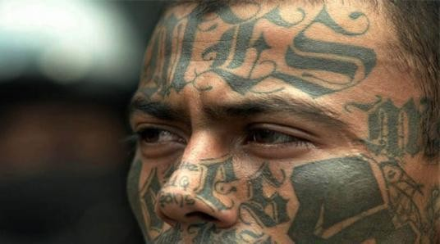
Ilustración 1. La generación de identidad con un grupo específico (Mara Salvatrucha).
Foto: https://encrypted-tbn2.gstatic.com/images?q= tbn:ANd9GcQHsmOXz1HgUcflfpROqNucnAAo1YHdlYyt7xLpYLHVUIb_YC4g

Como se mencionó, desde la antigüedad ésta ha sido quizá, la característica más distintiva de la identidad y que hasta hoy sigue siendo su principal significado teórico: caracterizar, identificar, pero a la vez, distinguir de los demás. Por esta razón, las identidades se convierten también en espacios de luchas de carácter socio-cultural, ya que la forma de identificación dependerá de la posición y los roles que jueguen los actores sociales de un grupo específico y del contexto histórico (Téllez-Girón, 2002: 21).

Esto genera que la identidad se asocie incluso a luchas de poder, por el hecho de que los integrantes del grupo asumen diversos roles, que permiten no sólo identificarse con determinados estratos o sub-culturas, sino que marcan diferencias o fronteras identitarias que, con el paso del tiempo, terminan por definir que les pertenece o que les es ajeno.

Como se puede percibir, la identidad define las características socio-culturales de cada grupo (colectividad), y estas a su vez, delinean la identidad del individuo dado que el entorno en el que se desarrolla cotidianamente la persona, le dotará de características peculiares que con el paso del tiempo y la experiencia de vida, conformarán su identidad, misma que irá transformándose a través de un proceso en continua construcción a lo largo de su vida (tiempo y espacio), conforme el propio sujeto se desarrolle, relacione e interactúe con otros individuos del mismo grupo social o bien, de otros grupos a los que se integre.

De esta manera, debe comprenderse que la identidad no es la misma, ni la única, a lo largo de la vida del individuo, más aún, es posible hablar de que las personas pueden jugar o poseer múltiples identidades dependiendo de las condiciones, el contexto, o los grupos sociales en los que el sujeto interactúe o se desenvuelva a lo largo de su vida.

Este proceso ha sido definido por A. Sen (2001: 6) como identidades plurales, en donde el problema no es saber si podemos elegir entre esta o aquella identidad, sino si podemos elegir una identidad alterna o combinar a la vez, varias identidades y ante todo, si tenemos la libertad suficiente para decidir qué prioridad le daremos a cada una de las diversas identidades que se posean o jueguen simultáneamente.

Hablar que un individuo puede poseer o jugar con varias identidades a la vez, vuelve aún más complejo el tema de la identidad por el simple hecho de que tradicionalmente se ha hablado que, de manera individual, se posee una identidad que te define y diferencia de los demás. El concepto de las identidades plurales conlleva poder realizar un análisis multidimensional del fenómeno identitario, muy por encima de una interpretación cerrada, simple y unitaria de la misma.

Se observa cómo de un concepto simple en sus orígenes, el de la identidad se convierte en un tema complejo, de no fácil aprehensión e interpretación, pues la manera en que se gestan los procesos sociales, hacen posible la co-existencia de

diferentes o múltiples identidades, dadas por el lugar, el contexto y las características peculiares en las que se desarrollan, subrayando nuevamente que las identidades implican relaciones de poder entre grupos e individuos, relaciones marcadas también por la existencia de ideologías o posturas dominantes u oficiales.

Por esta razón no se puede hablar de la existencia de una sola identidad, como tampoco afirmar que sea primigenia, refractaria e inmutable en el tiempo y el espacio pues, el contacto entre culturas permite no sólo el intercambio, sino el mestizaje cultural (Téllez-Girón, 2002), que desemboca en lo que actualmente se conoce como procesos de hibridación cultural e identitaria, fenómeno que será analizado más adelante.

Desde este punto de vista se puede afirmar que admitir la existencia de identidades puras u originales, implica asumir idealizaciones manipuladas (en la mayoría de los casos) desde los círculos de poder, a manera de banderas o justificaciones ideológicas ad hoc, que impiden la correcta interpretación de los procesos de cambio y continua construcción de las identidades, de ahí la necesidad de comprender que la identidad no es un producto estático del sistema socio-cultural, sino que es fenómeno variable que se genera a partir de procesos de negociación en las interacciones cotidianas entre los sujetos (Rizo, 2006: 7).

El problema del estudio de la identidad.

Como hemos mencionado, el que la identidad se constituyera en tema de investigación de diferentes disciplinas científicas con teorías, metodologías y herramientas de análisis disímiles después de la segunda mitad del siglo XX, ocasionó que hoy no se pueda hablar de la existencia de un enfoque teórico que reflexione de manera integral sobre la identidad, pero sí que existan muy variados enfoques en torno a ella, convirtiéndola en un tema de estudio complejo, que encierra problemas al intentar entenderlo o peor aún, medirlo y aprehenderlo en el contexto actual de acelerados cambios en todos los órdenes de la vida y en

particular en las formas de interacción social derivadas de la emergencia de las nuevas tecnologías de la comunicación e información (TIC) en los diferentes ámbitos de las relaciones humanas.

Lo anterior nos sitúa en una posición en la que surgen cuestionamientos como ¿Por qué conservar una identidad concreta y para qué?; ¿Por qué desacreditar o prejuiciar la aparición de nuevos modelos identitarios?; ¿Existen identidades oficiales o dominantes?. Siguiendo estos cuestionamientos, Castells (2000) considera que existen ciertos factores que determinan, en buena medida, el contenido y la importancia simbólica de la identidad, así como el sentido que ésta tiene para quienes se identifican con una en particular o se colocan fuera de ella, en una realidad en la que se genera un continuo cambio y construcción de la identidad.

Puesto que la construcción social de la identidad nos ubica en el campo de lo simbólico y de la interacción entre los grupos humanos, su desarrollo siempre tiene lugar en un contexto marcado por las relaciones de poder, hablamos de relaciones creadas entre los diversos grupos que componen a una sociedad y que a su vez permiten la organización, desarrollo y funcionamiento de la misma en un territorio determinado, lo que se traduce en procesos de negociación, luchas, y la presencia de ganadores y perdedores en el campo social, político y cultural de toda sociedad.

La importancia de la identidad al interior de los diversos grupos sociales como entre los sujetos que los conforman, al erigirse ésta como elemento simbólico de las relaciones de poder entre los individuos y las instituciones nos permite, en palabras de Castells (2000), distinguir tres grandes tipos de identidad en el mundo actual que se relacionan de una manera compleja:

Identidad legitimadora
      - Identidad de resistencia
      - Identidad proyecto

La identidad legitimadora es introducida por las instituciones dominantes de la sociedad para extender y racionalizar su dominación frente a los actores sociales (Castells, 2000: 30); ésta sería la identidad que se busca imponer de manera oficial o institucional desde los ámbitos del poder, por lo que puede leerse, en el contexto actual, como una homogeneización perversa de una identidad artificial impuesta desde los círculos de poder, respaldada en gran medida por el discurso del poder económico, el consumo y los medios de comunicación, en medio de una realidad social caracterizada por la heterogeneidad y la diversidad al interior del mundo global, que con ayuda del discurso posmoderno, le dio voz a todas esas minorías calladas u ocultas por el discurso oficial de la modernidad, a las cuales la identidad legitimadora busca a toda costa seguir callando u ocultando para el beneficio del statu quo.

La identidad de resistencia es aquella generada por actores que se encuentran en posiciones o condiciones devaluadas y estigmatizadas por la lógica de la dominación, por lo que construyen trincheras de resistencia y supervivencia, basándose en principios diferentes u opuestos a los que impregnan las instituciones de la sociedad (Castells, 2000: 30). Como su propio nombre lo dice, estas identidades están en un continuo proceso de resistencia en contra de la identidad oficial o, si se prefiere, de la identidad legitimadora, que se empeña en estigmatizarlas, prejuiciarlas, diluirlas y hacerlas desaparecer por ser voces críticas en contra del sistema dominante impuesto, sus intereses y su voraz discurso económico y de consumo homogeneizante.

Esta identidad apela tanto a la crítica del statu quo como a la preservación de la memoria, condición paradójica que constituye su fundamento permitiéndole tener una visión histórica, heterogénea y a la vez, crítica de la realidad, lo cual convierte a la identidad en algo complejo e inacabado, en algo que no permanece estático o inamovible a través del tiempo, sino que evoluciona junto con los acontecimientos y los procesos sociales, los cuales inducen cambios socio-culturales que terminan

imponiéndose, generando un posible cambio de paradigma, al interior de ciertos grupos sociales de la sociedad misma.

La identidad proyecto es aquella en la que los actores sociales, basándose en los materiales culturales de que disponen, construyen una nueva identidad que redefine su posición en la sociedad y, al hacerlo, buscan la transformación de toda la estructura social (Castells, 2000: 30). Este tipo de identidad se relaciona con proyectos culturales que desde su inicio buscan trascender y ubicarse como decisivos al interior de la colectividad, constituyéndose en semillas del cambio o la transformación de una identidad, en semilleros de nuevos paradigmas.

Son los proyectos que buscan una transformación de las estructuras internas de sus grupos y sociedad, contando con el apoyo de amplios sectores de la misma. Estos proyectos apelan a macro procesos de cambio o bien, de reivindicación identitaria, en contra incluso, de identidades oficiales que acallaron y negaron por largo tiempo su origen histórico o sus raíces socio-culturales.

La coexistencia de estos tres tipos de identidad en la realidad social actual conlleva la presencia de un conjunto de relaciones identitarias y de características socio- culturales de una talla colosal, lo que se constituye en el principal problema al intentar abordarlas, pues todas ellas permean como capas que se superponen provenientes de diferentes espacios y momentos históricos de las diversas sociedades, grupos e individuos que se interrelacionan.

Esta interrelación se concreta esencialmente en el espacio, y aún más específicamente en el espacio urbano, el cual aparece como el catalizador que permite la articulación entre los distintos tipos de identidad y su interacción permanente, constituyéndose así, tanto en el escenario en donde éstas identidades se manifiestan y el lugar en donde mutan, se reconstruyen y emergen nuevas formas identitarias, lo que sin lugar a dudas representa el principal desafío de su análisis y documentación, en medio de la actual realidad global.

La identidad urbana

La identidad y el estudio de la ciudad.

Hablar de la ciudad en su sentido clásico, es referirnos a un lugar que además de representar la memoria histórica viva de la sociedad a la que pertenece, nos remite a una agrupación humana ordenada de ciudadanos libres y diferentes que se autoorganizan para interactuar en el mundo (Montaner y Muxí, 2011: 15), lo que la convierte en una de las creaciones humanas más distintivas de la cultura a lo largo del tiempo.

El estudio de la manera en la que los habitantes viven la ciudad o los espacios urbanos ha cobrado importancia relevante en las últimas décadas al interior de las Ciencias Sociales, particularmente al interior de los estudios urbanos, consolidándose como un tema de investigación fundamental para entender la dinámica de cambios socio-espaciales de que es objeto la ciudad en el mundo actual.

El abordaje de la ciudad como objeto de estudio en las Ciencias Sociales remite directamente al siglo XIX y en particular, a los trabajos pioneros de Marx, Durkheim y Weber que se constituyen en el fundamento del estudio social de la ciudad y de lo que hoy se conoce como Sociología Urbana (Alva y Aldrete, 2011: 10).

Por ello, el estudio de la ciudad desde las Ciencias Sociales se convierte en tema fundamental por la sencilla razón de ser la ciudad y el espacio urbano, no sólo el soporte físico de las actividades humanas en el territorio, sino el soporte socio- cultural de la sociedad en conjunto (ilustración 2). Los espacios urbanos se convierten así, en los soportes socioculturales de una comunidad y el lugar de las expresiones ciudadanas (Alva y Aldrete, 2011: 12).

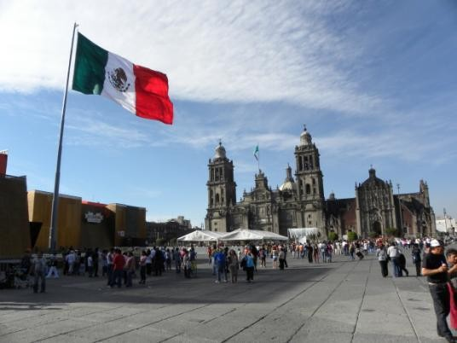
Ilustración 2. La Ciudad como soporte sociocultural de la colectividad.
Foto: Gabriel Gómez Carmona

Los enfoques sobre la ciudad han sido múltiples y variados, por lo menos en el último siglo, evolucionando a la par de la ciudad a lo largo del siglo XX; algunos de los temas más destacados del estudio de la ciudad durante este periodo son: el análisis de su conformación y desarrollo histórico; las relaciones sociales, políticas y económicas que en ella se desarrollan; la evolución de su concepto e incluso, la perspectiva que de ella tienen sus habitantes.

Para el abordaje de esta temática, son diversas las perspectivas metodológicas y de estudio desarrolladas, por lo que la ciudad y el espacio urbano se convirtieron en objetos de estudio multidisciplinario al interior de las Ciencias Sociales y en particular, de disciplinas como la Sociología, la Antropología o la Psicología Ambiental, a la par de la Arquitectura y el Urbanismo mismo.

Desde esta perspectiva, Aguilar (2012: 113-114) señala que lo urbano es todo aquello que se produce en términos sociales en las ciudades y que emerge de manera tanto instrumental como prevista, referido a la forma de organizar y normar el espacio común como es el caso del deseo de comunidad y formas de interacción e interrelación entre habitantes, usuarios y ciudadanos.

Entender que lo urbano, y por extensión, el espacio urbano es todo aquello que tiene un fundamento y sentido social, más allá de un conjunto de acciones, políticas e instituciones oficiales, marca una enorme diferencia conceptual, ya que lo ubica por encima del mero espacio edificado, elevándolo a una categoría superior, al ser parte del universo simbólico de la colectividad y el individuo mismo.

Hablamos así, del universo de significaciones, simbolismos y sentidos en los que la colectividad se encuentra, convive y reconoce en su cotidianidad, permitiéndoles formar parte de un grupo y sentirse reconocidos por éste, a la vez que se cuenta con experiencias propias, comunes e individuales que dan sentido y trascendencia a sus vidas.

Se puede afirmar que de aquí parte el estudio de múltiples temas relacionados con la ciudad, su desarrollo y la forma en la que ésta no sólo es creada, sino vivida, percibida y apropiada por parte de sus habitantes. Esto lleva a considerar al espacio urbano como una creación social, además de permitir cuestionar ¿De qué manera se crea este espacio?, ¿Por qué adquiere una dimensión simbólica para el individuo y la colectividad? y finalmente, ¿De qué manera surge el vínculo entre espacios y personas?

Comprender lo anterior, posibilita tener una lectura completa de la realidad de la ciudad, los espacios urbanos, sus habitantes, sus usuarios, y toda esa gigantesca trama de relaciones, historias, dinámicas y problemáticas que integran sus múltiples realidades pero de manera especial, la forma en la que la gente vive,

socializa, comparte y apropia la ciudad, lo que en sentido estricto sería, la forma más ancestral y tradicional de hacer ciudad.

Actualmente al interior de los estudios urbanos han aparecido nuevas aproximaciones que ponen énfasis en la relación de los usuarios y habitantes con la ciudad, es decir, la forma en la cual los individuos viven los espacios urbanos, la percepción que tienen de la ciudad, pero ante todo, las relaciones simbólicas que entablan con los espacios que viven, sociabilizan y apropian en su cotidianidad.

Históricamente el estudio del fenómeno urbano ha definido a la ciudad como la forma espacial que por excelencia se asocia al surgimiento y desarrollo de la urbanidad, la civilidad y la ciudadanía, como formas institucionalizadas que posibilitan la convivencia, el intercambio, el encuentro y el diálogo entre sujetos e intereses diversos (Giglia, 2012: 49). Por ello la ciudad es el lugar de la transmisión y reproducción de la Cultura, el lugar donde los individuos se identifican como ciudadanos y el lugar que socializan colectivamente.

Se ha concebido así a la ciudad como el lugar histórico por excelencia donde se entrelazan y socializan millones de relaciones regidas por la urbanidad, la civilidad y la ciudadanía, entendidas como un habitus urbano que hace posible la coexistencia de ese enorme número de personas diferentes, a través de relaciones funcionales que asemejan a la ciudad a un enorme mecanismo cuyo funcionamiento es siempre fluido (Giglia, 2012: 52).

Esto hace que la ciudad se convierta en un conglomerado de significaciones, simbolismos y representaciones culturales en los que la colectividad se encuentra y reconoce cotidianamente, permitiéndole al individuo sentirse identificado y parte de un grupo, con el cual comparte no sólo experiencias, sino deberes y derechos frente a las instituciones (Giglia, 2012: 51) que terminan por darle sentido a la vida del individuo y a la de la colectividad.

La Identidad urbana

La ciudad y los espacios urbanos juegan un papel crucial en la conformación de la identidad de los individuos por el hecho de que estos espacios, no son únicamente el simple asiento del conjunto de actividades humanas en el territorio, sino los espacios que los individuos viven, socializan y apropian de manera individual y colectiva, a través del consentimiento o apoyo del grupo social al que pertenecen.

Nos conformamos así como grupos socializados y espacializados, por ello, la identidad y la cultura se materializan en la ciudad a través de símbolos, espacios e interacciones sociales (Alva y Aldrete, 2011), que configuran y dan vida a la propia ciudad, lo cual lleva a reconocer la estrecha relación existente entre la ciudad, los espacios urbanos y la cultura.

La cultura como resultado del proceso de organización social sobre el espacio (Alva y Aldrete, 2011: 13) influye de manera directa en la configuración del territorio y en el diseño de los espacios urbano-arquitectónicos que construimos, habitamos, socializamos y apropiamos, transformando irreversiblemente el entorno por el hecho de que los individuos y las colectividades al dejar su huella material sobre el territorio o el espacio que habitan, le confieren un conjunto de señales y marcas cargadas de simbolismos identitarios (Vidal y Pol, 2005: 283).

Por esta razón, la identidad urbana se configura a través de las acciones que los individuos y las colectividades realizan en el espacio, dotándolo de significados a través de los procesos de interacción social, mientras que a través de la identificación simbólica, los individuos son capaces de reconocerse en el entorno (Vidal y Pol, 2005: 283), desarrollando de esta manera, procesos identitarios con los espacios urbanos que viven y socializan.

Los procesos implicados en el fenómeno de la apropiación del espacio suponen al momento de ser abordados como objetos de estudio, una forma de comprender y

explicar cómo se generan los vínculos que las personas mantienen con los espacios, entendidos estos como “depósitos” de significados más o menos compartidos por diferentes grupos sociales; bien como una categoría social más, a partir de la cual se desarrollan aspectos de la identidad; bien como tendencias a permanecer cerca de los lugares, como fuente de seguridad y satisfacción derivadas del apego al lugar (Vidal y Pol, 2005: 286).

Aquí se observa la importancia que tiene la ciudad y el espacio urbano en la definición y construcción de la identidad, pues es a través de la relación que los individuos establecen con los espacios que viven, que se crean fuertes lazos de unión con ellos, entendidos como una necesidad de cercanía, seguridad (física y psicológica) y apego físico-emocional con los objetos urbano-arquitectónicos, lo que genera el desarrollo de procesos identitarios no sólo con estos, sino con el resto de los individuos que conforman el grupo al que pertenecen, y que de igual manera se identifican con este conjunto de espacios urbanos como pueden ser: el mercado, la plaza, el templo, la calle, el centro histórico o el barrio (ilustración3).
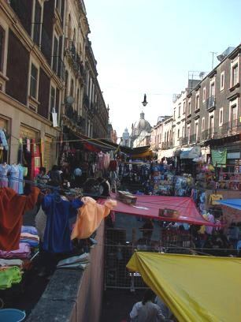
Ilustración 3. Los espacios que como colectividad se viven y apropian generando lazos identitarios.
Foto: http://farm1.static.flickr.com/163/334888130_e9da6ef1a4.jpg

De esta manera, el entorno transformado en medio que posibilita el habitar, es aquel que los individuos apropian a través de todas las acciones físicas, materiales y simbólicas que generan en él, desarrollando la creación de relaciones sociales, pero a la vez emocionales y afectivas con los espacios urbano-arquitectónicos que viven.

De acuerdo con Valera (1996) una base fundamental de la identidad social urbana es la historia propia del grupo y la relación que ha tenido con el entorno, pues el proceso a través del cual un grupo se identifica con éste, depende en buena medida de su devenir histórico, que crea un sentimiento de continuidad con el mismo a través del tiempo y el espacio, básico para la formación de su identidad social urbana.

En la medida que el grupo se sienta históricamente ligado a un determinado entorno (físico-artificial) podrá desarrollar un sentimiento de pertenencia y arraigo histórico al mismo, lo que a su vez nutrirá la creación y transmisión de su memoria (histórico-colectiva) lo que lo diferenciará de otros grupos que no comparten este “pasado ambiental” o bien, poseen el suyo propio (Valera, 1996: 7).

De esta manera, cuando un grupo se siente identificado con el entorno, su historia, y los espacios que vive, genera fuertes lazos de unión con estos elementos que a su vez, se ven manifestados en lazos de unión/afinidad entre los individuos del propio grupo, constituyendo su identidad social urbana. Cuando el espacio construido rebasa la mera categoría del soporte físico de las actividades humanas y genera un proceso de identificación con los sujetos que lo viven y socializan, se genera así una apropiación simbólica de estos espacios dado que, permiten a los individuos y grupos establecer una interacción dinámica con el entorno, apropiarse de él y establecer un sentimiento de pertenencia (Valera, 1996: 16).

Es en este conjunto de acciones que el entorno (físico-artificial) trasciende más allá de su mera connotación espacial-material, al convertirse en un lugar con

simbolismos, significados y trascendencia para la colectividad que lo hace suyo, lo apropia simbólicamente, como parte de su memoria e imaginario colectivo a través de las diversas generaciones que se van sucediendo y transmitiendo los valores inherentes a dichos lugares comunes, lugares en los que se desarrolla la vida de todos y cada uno de los sujetos integrantes de un grupo social en particular, lo que se constituye en la esencia de su identidad, es decir, lo que los identifica y lo que los distingue de "otros".

Desde esta perspectiva, el espacio urbano no se reduce a la simple lectura de sus aspectos materiales o tangibles, sino que se relaciona con la identidad, la percepción y la memoria, ubicándolo en el campo de lo simbólico e intangible.

Es en estos procesos de significación del mundo que nos rodea, que el ser humano puede no sólo conocer y aprehender una parte de la realidad, sino identificarse con los "otros" que cohabitan el mismo lugar y tiempo histórico, entrelazando relaciones simbólicas con ellos, lo que permite una vivencia significativa del espacio que se vive, socializa y apropia tanto individual como colectivamente (ilustración 4).
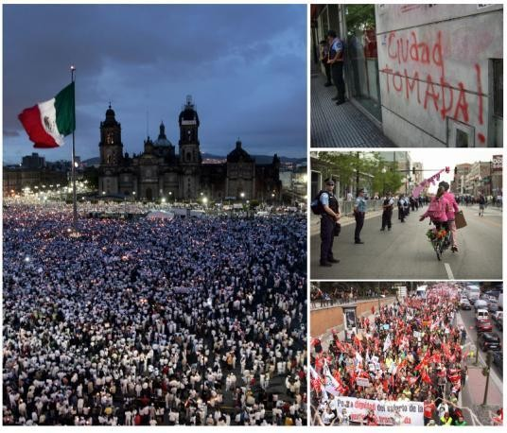
Ilustración 4. La significación del espacio público como lugar de encuentro de la sociedad.
Foto: https://lh3.googleusercontent.com/OqE7lTNAa7kzeCms9tZB7LYq8bTT ajynJau1Pcx1xX5gxfMC5DXEd23o-- 5RbDRVQNGfpQ=s99

Sobre esta relación, Lamizet (2010) señala que se requieren tres mediaciones para una significación completa del espacio:

      - La mediación entre lo singular y lo colectivo.
      - La mediación entre lo real, lo simbólico y lo imaginario.
      - La mediación entre lo estético (paisaje) y lo político (territorio).

Es en la práctica de estas tres mediaciones que el sujeto adquiere una experiencia del espacio que no es solamente la de encontrarse en él, sino también la de ubicarse en él, además de que le permite no sólo pensar el espacio como uno de los datos de la experiencia, sino pensarlo también como una instancia constitutiva de la identidad (Lamizet, 2010: 155-157).

Es así que en el espacio tiene lugar el proceso constitutivo de la identidad, es lo que llamamos la identificación, y es a través de este proceso que tanto el individuo como los otros sujetos con los que se confronta, elaboran su identidad y las ponen en presencia unas con otras. Desde esta perspectiva la espacialización se constituye en el proceso mediante el cual las identidades adquieren una consistencia, y es precisamente en la experiencia del espacio público que las identidades, al ser confrontadas unas con otras, se encarnan de manera plena por actores que les dan consistencia de acontecimientos y de personajes (Lamizet, 2010: 164-166).

Es todo este conjunto de características, junto con el tiempo y el espacio los que proporcionan materialidad a la identidad y le dan realidad, es decir, lo que permite que la identidad urbana se materialice en la ciudad. Se trata de la materialidad de las identidades singulares, de las identidades psíquicas, de las identidades que son designadas por las formas yo y tú (Lamizet, 2010: 167), y que coexisten de la mano de otras identidades, de otros grupos humanos y de la sociedad y cultura en su conjunto.

Podemos así, sintetizar el fundamento teórico de la identidad urbana en el siguiente esquema:
MATERIALIZACIÓN EN LA CIUDAD
IDENTIDAD
URBANA
INDIVIDUO
COLECTIVIDAD

IDENTIDAD SOCIAL

APEGO FÍSICO- EMOCIONAL
RELACIÓN CON EL ENTORNO (FÍSICO- ARTIFICIAL)
APROPIACIÓN SIMBÓLICA DEL ESPACIO
HISTORIA
LUGARES SÍMBOLOS SIGNIFICADOS
OBJETOS URBANO- ARQUITECTÓNICOS
IMAGINARIO COLECTIVO
MEMORIA
GRUPO
SOCIAL

La Identidad Urbana

Elaboración propia con base en: Valera, 1996; Alva y Aldrete, 2001; Vidal y Pol, 2005; Lamizet, 2010; Aguilar, 2012.

1.4 Nuevos procesos identitarios en el espacio urbano contemporáneo

Los cambios experimentados a nivel planetario como efecto del proceso de globalización, llevan a la desaparición de las barreras del tiempo y el espacio, lo que trae consigo, no sólo una nueva forma de comprender el mundo y la realidad, sino de experimentar el espacio y el lugar, favorecido principalmente por el desarrollo de las TIC, el ciber-espacio y las redes sociales en la última década.

El conjunto de cambios (sociales, económicos, culturales y políticos), que actualmente se viven a escala planetaria llevan a cuestionarse ¿De qué forma los espacios urbanos y la ciudad misma se han transformado? La manera como hoy en día las personas se interrelacionan gracias a las TIC, el ciber-espacio y las redes sociales, involucra una metamorfosis del modo en el que tradicionalmente se vivían y socializaban los espacios públicos de la ciudad.

Esta metamorfosis implica que aquellos lugares con un simbolismo en el imaginario de la colectividad que los vivía, socializaba y apropiaba, por constituirse en elementos fundamentales de su identidad, paulatinamente se han modificado e incluso desaparecido por la irrupción de nuevos espacios de consumo dentro de la ciudad (malls, centros y plazas comerciales, zonas de comercio), que se erigen en nuevas centralidades, la mayoría de los casos ubicadas en áreas que hasta hace décadas, eran zonas periféricas de las ciudades, cambiando los usos de suelo y actividades tradicionales que en ellos se realizaban (principalmente agricultura) lo que provocó entre otros, un enorme y descontrolado crecimiento de la mancha urbana.

De esta manera, los tradicionales lugares de encuentro y reunión pública, como era el caso de la calle, la plaza, el parque, el mercado, o el Templo, comienzan a ser desplazados por nuevos espacios, que quizá en otro momento o contexto eran considerados de transición, de paso, impersonales y carentes de simbolismo, como es el caso del centro y la plaza comercial, o los grandes malls.

Estos espacios, de ser definidos como “No lugares” por Augé (1992), por carecer de significación y simbolismo para la colectividad, se van transformando paulatinamente, en los nuevos lugares de ocio, reunión y encuentro social, es decir, en nuevos espacios de socialización. Estos procesos de transformación experimentados al interior de la ciudad y los espacios urbanos, nos confrontan con una nueva realidad, una realidad que cambia, se modifica, generando en los usuarios de estos nuevos lugares, inesperadas o inéditas formas de apropiación simbólica del espacio.

Presenciamos así, cómo estos lugares de consumo y transición, se van convirtiendo en el nuevo lugar de encuentro y reunión, en lugares con significado, es así, que del tradicional espacio público de la ciudad, se pasa ahora al espacio privado de consumo, como el nuevo paradigma de socialización en la ciudad. Un espacio en el que la colectividad no sólo consume, sino convive, un lugar de n espacios en los que se realizan n actividades.

En estas condiciones podemos percibir cómo el espacio público de la ciudad ha cambiado a tal grado que la plaza comercial o los malls, se constituyen como el nuevo espacio público de la ciudad, como el nuevo lugar de intercambio y relaciones sociales, en el lugar polifuncional que esta nueva etapa de la modernidad exige para el desarrollo de las actividades económicas, sociales, culturales y de ocio, de la sociedad globalizada.

Todo esto tiene un impacto no sólo en la forma en la que vemos o percibimos el espacio urbano y la ciudad, sino que genera un cambio radical en la manera en la que nos identificamos con los espacios que vivimos y por extensión, nos lleva a hablar de una nueva transformación y construcción de la identidad urbana de los individuos y de los grupos sociales a los que pertenecen y con los que se identifican, y que a la vez, les diferencian de otros grupos.

1.4.1 La nueva realidad socio-territorial y la transformación de la identidad

Como se puede observar, la relación entre ciudad, espacio urbano e identidad es mucho más fuerte de lo que a simple vista parece, dado que los tres se entrelazan generando una compleja red de relaciones que permiten no sólo la existencia de la identidad urbana, sino su continuo cambio y construcción a través de la dimensión espacial-temporal, por ello, la identidad se configura como un fenómeno complejo y heterogéneo, pero a la vez, plástico, maleable y líquido, parafraseando a Bauman (2007).

Lo anterior le confiere a la identidad características particulares de mutabilidad e hibridación, como efecto del actual momento histórico de rápidos y continuos cambios globales, expresados de manera significativa a través de nuevas formas de consumo de bienes y servicios, derivadas del desarrollo de las TIC, gracias al impacto que éstas tienen en la vida cotidiana de los individuos, en la manera de relacionarnos con los “otros”, además de la forma como vivimos, percibimos y socializamos el espacio urbano.

El desarrollo de las TIC cambió por completo nuestra percepción del tiempo y el espacio pues, los comprimió a tal extremo que ahora sólo representan barreras virtuales, dado que a través de una computadora o un smartphone conectados a internet, tenemos acceso a una infinita red de información, con posibilidad de estar comunicados con cualquier persona en tiempo real y saber lo que acontece al otro lado del planeta al instante. Sobre este conjunto de cambios Montaner y Muxí (2011) afirman categóricos que:

En la actualidad, las comunicaciones en tiempo real a través de internet, que permiten ver y ser visto, y las televisiones que captan programas de todo el mundo han potenciado un cambio total, que permite disociar el lugar de trabajo y residencia con el lugar de los sentimientos, los imaginarios y la pertenencia. Se

está físicamente en un sitio pero, mentalmente, se puede estar en otro (Montaner y Muxí, 2011: 81).

Este proceso de disociación (estar físicamente en un lugar, pero mental y emocionalmente en otro), gracias a la tecnología, se convierte en una situación que implica profundos cambios en la forma tradicional en que se vivían y socializaban los espacios urbano-arquitectónicos.

Esa disociación entre el espacio que vivo físicamente por la necesidad de una actividad específica, los lugares que apropio cargados de sentimientos, memoria, imaginarios y arraigo, así como la tecnología que hace posible estar comunicado en tiempo real con todo el mundo, sin barreras de tiempo y espacio, generan a la vez, fuertes cambios en la manera en la que los individuos se relacionan, perciben e interactúan en los espacios urbanos, al grado de que, el tradicional espacio público de convivencia se ve reemplazado por la vivencia del espacio privado de consumo, con la opción de estar conectado/comunicado con quien yo quiera, a pesar de encontrarnos en espacios físicos completamente diferentes y distantes.

Esta compresión de la dimensión temporal-espacial gracias al avance de la tecnología revolucionó no sólo nuestra forma de aprender y aprehender el mundo, sino de vivir y experimentar la ciudad, situación que trae aparejados no sólo transformaciones, sino sorpresas, miedos e incertidumbres ante estos nuevos y continuos procesos de cambio.

Ante este escenario, autores como Juaristi (2008: 4) plantean que, la ciudad contemporánea ofrece diferentes incertidumbres y motivos de miedo. No sólo el miedo al delito, a la violencia física, o al terrorismo, sino también el miedo a la pérdida de las coordenadas de identidad personal, la pérdida del carácter de los espacios públicos, el miedo a los extraños y a los diferentes, a los paisajes anodinos y carentes de sentido...

Lo anterior describe esa nueva realidad caracterizada por la homogeneización que el mundo globalizado busca crear en todos los ámbitos humanos, lo que se traduce en pérdida de la diferencia y la alteridad, lo que desemboca en un insólito proceso de des-territorialización de las actividades humanas, por el continuo movimiento de personas, el permanente flujo de las actividades económicas, de capitales y ante todo, por esa nueva realidad tecnológica que permite no sólo estar comunicado, sino estar en todos y ningún lugar a la vez.

Este proceso de des-territorialización de las actividades humanas genera otra serie de cambios en cascada como son, los movimientos migratorios de enormes contingentes de personas que buscan mejores opciones laborales, de estudios, o de residencia, lo que termina por afectar la configuración de la ciudad dado que, estos movimientos migratorios producen alteraciones no sólo en el tejido social de los lugares de origen, sino en los lugares de destino, derivando entre otros, en la transformación de los procesos de ocupación del suelo y la oferta inmobiliaria.

Una lectura atenta de esta realidad, posibilita ver los cambios producidos en la ciudad y la nueva forma en que percibimos el espacio urbano, al grado de que esta situación termina por modificar irreversiblemente los procesos identitarios que se establecen entre los individuos, y entre éstos y el espacio urbano-arquitectónico, propiciando el surgimiento e hibridación de nuevas identidades pues, el cambio de la ciudad expresado en el continuo reemplazo y construcción de objetos urbano- arquitectónicos, propicia la transformación de los procesos identitarios entre los habitantes y de éstos con los espacios que colectivamente viven en su cotidianidad.

Esto tiene un efecto dominó en el cual, se ve trastocada la memoria e imaginario colectivo transmitido por generaciones, a la vez que se crean nuevos procesos de interacción y reconocimiento con los nuevos espacios edificados, lo que en último lugar implica el desarrollo de una identidad híbrida, compuesta por la apropiación de los espacios tradicionales que sobreviven o son defendidos por su fuerte carga simbólico-cultural para la colectividad, y los nuevos espacios que, en su mayoría,

van paulatinamente convirtiéndose en lugares referenciales, principalmente para los nuevos grupos inmigrantes o las generaciones jóvenes que han crecido con este nuevo paradigma tecnológico y de consumo (ilustración 5).

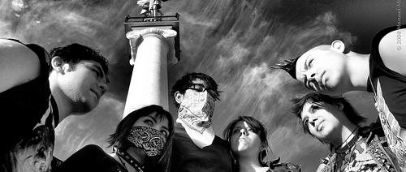
Ilustración 5. Nuevas identidades urbanas y convivencia de grupos heterogéneos (tribus urbanas).
Foto: http://farm3.static.flickr.com/2048/2439981050_b7b1626d51.jpg

En este contexto hablamos de la interrelación y compenetración de múltiples aspectos que conviven formando una red heterogénea de relaciones en donde la multiculturalidad, el proceso de des-territorialización, la globalización, el mestizaje y el sincretismo cultural se unen con lo moderno y lo arcaico, donde la vanguardia se mezcla con la tradición, generando lo que autores como García Canclini (2001, 2009) o Bauman (2010) han denominado, procesos de hibridación de la cultura.

Al reconstituirse los procesos económicos, políticos, sociales y culturales a escala mundial, los procesos globales modifican los escenarios regional, nacional y local, creando un paisaje geográfico adecuado a su propia dinámica de acumulación de capital en un momento y lugar dado, que no se encuentran disociados (García, J., 2010: 2).

Estos procesos van más allá de un territorio o un grupo humano, son globales, situación que implica, por un lado, una lectura general que permita entender la manera en la que estos cambios operan en el contexto macro, pero a la vez, se

complementa con una lectura particular que presente a detalle cómo se desarrolla en un contexto micro.

Al respecto, García Canclini (2009) considera que:

Cuando la circulación cada vez más libre y frecuente de personas, capitales y mensajes nos relacionan cotidianamente con muchas culturas, nuestra identidad no puede definirse ya por la pertenencia exclusiva a una comunidad nacional (...) Las naciones se convierten en escenarios multideterminados, donde diversos sistemas culturales se intersectan e interpenetran... Hoy la identidad, aún en amplios sectores populares, es políglota, multiétnica, migrante, hecha con elementos cruzados de varias culturas (García Canclini, 2009: 125).

Es en este contexto en el que se relaciona lo local y lo global caracterizado por rápidos y profundos cambios, en donde coexisten a la vez, escenarios tradicionales mezclados con otros propios de la modernidad; la homogeneidad con la heterogeneidad; en donde la tradición se mezcla con la vanguardia; y la riqueza y el desarrollo, con la pobreza y la exclusión.

En este escenario en el que coexisten tradición y nuevas formas de comportamiento, no sólo hay interacción, sino conflictos por la coexistencia de patrones socio-culturales en los escenarios laborales y de consumo.

Es precisamente aquí donde radica la forma en la que actualmente se construyen estos nuevos procesos identitarios en medio de este mundo globalizado en el cual, la homogeneidad, el consumo de moda y las relaciones virtuales despersonalizadas, no representan la totalidad de la realidad, pues a la par de éstas co-existen otras muchas realidades, voces que se alzan pidiendo ser reconocidas, donde las minorías piden espacios para la convivencia y el diálogo, y en donde las identidades híbridas, la convivencia multiétnica y multicultural son la otra cara de la moneda.

Podemos así, sintetizar el fundamento teórico de los nuevos procesos identitarios experimentados en el espacio urbano contemporáneo en el siguiente esquema:
EVOLUCIÓN CULTURAL
PROCESO EN CONTINUA CONSTRUCCIÓN

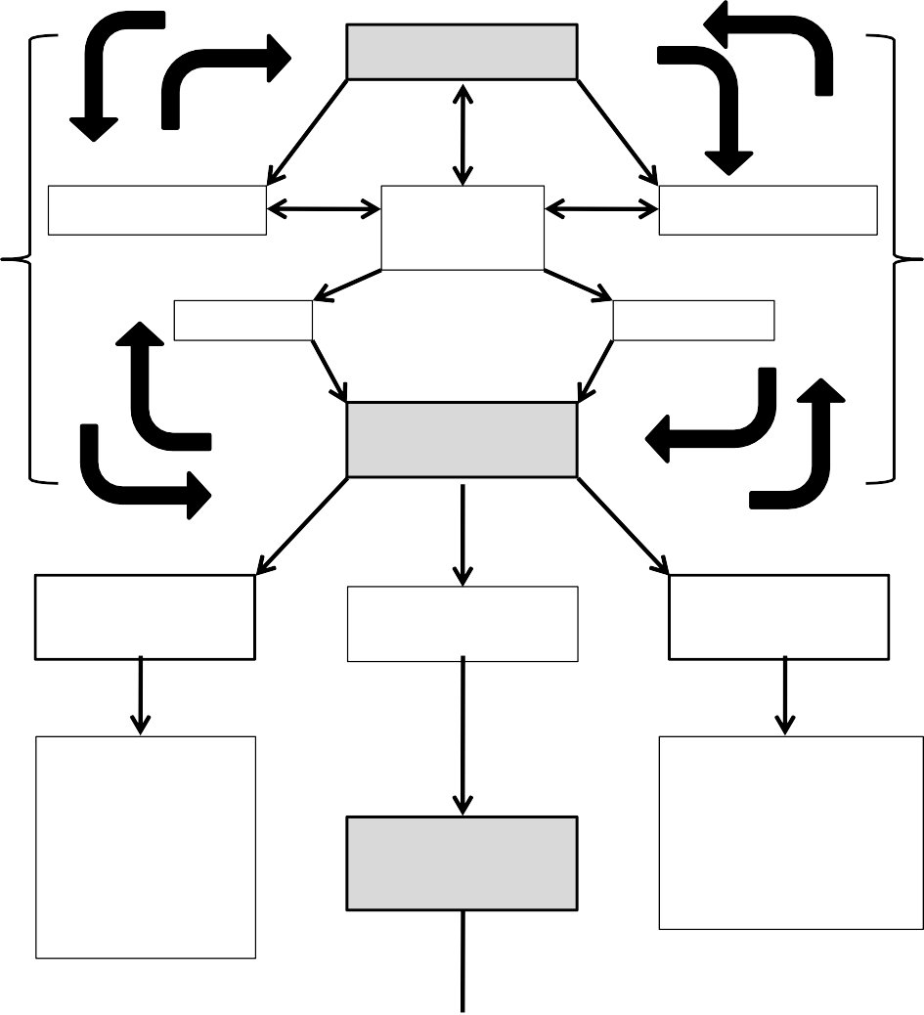
ÁMBITO LOCAL
ÁMBITO GLOBAL
IDENTIDAD
DIFERENCIA
GRUPO
SOCIAL
IDENTIFICA
INDIVIDUO
COLECTIVIDAD
NUEVOS PROCESOS
IDENTITARIOS
IDENTIDADES
PLURALES
MATERIALIZACIÓN
EN LA CIUDAD
IDENTIDADES
HÍBRIDAS
•CUÁNTAS SE
PUEDEN JUGAR A LA VEZ?
•IDENTIDADES
ALTERNAS?
•COMBINACIÓN DE IDENTIDADES?
IDENTIDAD
URBANA
•MULTICULTURALIDAD
•GLOBALIZACIÓN
•MESTIZAJE
•SINCRETISMO
CULTURAL
•MUTABILIDAD
GLOCAL

Nuevos Procesos Identitarios

Elaboración propia con base en: Valera, 1996; García Canclini, 1999, 2009; Alva y Aldrete, 2001; Sen, 2001; Vidal y Pol, 2005; Bauman, 2007, 2010; Lamizet, 2010; Aguilar, 2012.

CAPÍTULO 2.

EL CAMBIO URBANO EN METEPEC: 1970-2015

Metepec en el Contexto Metropolitano

El proceso de conformación de la Zona Metropolitana de Toluca (ZMT), está íntimamente vinculado al proceso que experimentó la Ciudad de México a lo largo del siglo XX, y que le representó un desmedido crecimiento territorial y poblacional, producto del desarrollo económico que vivió el país hacia la primera mitad de ese siglo (Sobrino, 2003: 204).

Como efecto de este proceso, actualmente la Zona Metropolitana del Valle de México (ZMVM) se integra por las 16 delegaciones del Distrito Federal, 1 municipio del estado de Hidalgo y 59 municipios del Estado de México (SEDESOL, 2012). De acuerdo con datos de la ONU, la ZMVM es la más grande y poblada de Latinoamérica y la cuarta más grande aglomeración urbana del planeta, concentrando en 2014 una población de 21.17 millones de habitantes (ONU- HABITAT, 2012; ONU, 2014; datos CONAPO).

Es en este contexto donde se ubica el crecimiento de la Ciudad de Toluca y por extensión, el de su zona metropolitana (ZMT) (Aguilera y Corral, 1992). El caso de la ZMT, es particularmente revelador del impacto, que los procesos de reconfiguración territorial en el último tercio del siglo XX, tuvieron en la transformación y construcción identitaria de centros de población que se vieron afectados por los procesos de integración megalopolitana.

Articulada funcionalmente a la ZMVM, esta aglomeración (ilustración 6), ha pasado de integrar a 4 municipios con una población de 351 mil habitantes en 1970 (Sobrino, 1994; INEGI, 1970), a alcanzar para el 2010, 1.93 millones de habitantes y extenderse a 15 municipios (INEGI, 2012).

Todos estos municipios, que para 1970 presentaban características predominantemente rurales, experimentaron una transformación radical tanto en su estructura socioeconómica -que pasó de rural a urbana- como en su estructura

socio-espacial -con un crecimiento desbordado de la mancha urbana continua- y la reconfiguración de sus centros históricos.

Metepec, uno de los municipios integrantes de la ZMT desde su primera fase de metropolización, en el lapso de cuatro décadas experimentó una serie de cambios al interior de su territorio que terminaron por transformarlo de un municipio predominantemente agrícola y artesanal, a uno predominantemente urbano, ubicándolo, sólo por debajo de Toluca, como el municipio con mayor peso económico y demográfico en esta zona metropolitana (Aguilera y Corral, 1992).

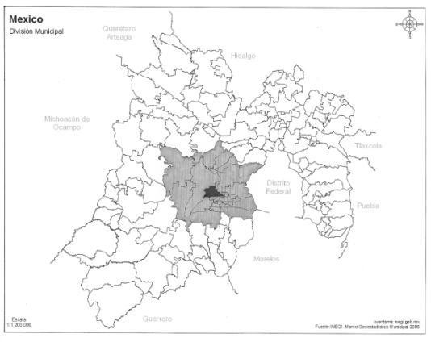
Ilustración 6. Zona Metropolitana de Toluca.
Fuente: Elaboración propia

El cambio urbano de Metepec: 1970 – 2015

El proceso de crecimiento urbano de Metepec inicia en los años 60 del siglo XX, con las primeras colonias o fraccionamientos habitacionales construidos a las afueras de la ciudad de Toluca, pero se desarrolla de manera intensa a partir de la década de los 70 con la consolidación del corredor industrial Toluca-Lerma y posteriormente, con la construcción del aeropuerto de la Cd. de Toluca a inicios de los años 80, cuando este municipio ocupó un lugar clave en el proceso de metropolización, llevando a una rápida incorporación de tierras agrícolas al desarrollo industrial y urbano (Aguilera y Corral, 1992: 173-178) de la ZMT.

Se generó así en Metepec, de manera paulatina, la construcción masiva de fraccionamientos y unidades habitacionales de interés social por instituciones como el INFONAVIT o el ISSEMYM, que cubrieron las necesidades de vivienda de los trabajadores incorporados al corredor industrial, profesores y trabajadores del Gobierno del Estado de México.

Este proceso de expansión a partir de la construcción de fraccionamientos habitacionales se desarrolló hasta finales de la década de los 80 cuando San Mateo Atenco, Lerma y Metepec encabezaron la lista de los municipios de la ZMT que recibieron mayor número de inmigrantes provenientes de la Ciudad de México como resultado de los sismos de 1985.

A partir de la década de los 90, Metepec fue objeto de otras transformaciones socio-espaciales derivadas de la limitación en la construcción de más conjuntos habitacionales de interés social, para incentivar la construcción de fraccionamientos habitacionales de interés medio y residencial, así como el desarrollo de actividades comerciales y de servicios que favorecieron la construcción de plazas y centros comerciales (Aguilera y Corral, 1992: 174), en torno a los cuales se consolidaron nuevas centralidades que reconfiguraron la

estructura espacial del municipio y, de la mano de ella, los patrones de coexistencia colectiva tradicionales de la población municipal.

Producto de estos cambios y procesos de crecimiento urbano, para el 2016 la organización territorial del municipio de Metepec se ha transformado de manera sustancial, pues además de la cabecera municipal (integrada por los 6 barrios coloniales); 10 pueblos antiguos (ilustración 7) y los 12 fraccionamientos y unidades habitacionales que, en conjunto, constituían el sistema de asentamientos humanos hacia 1974 (Balestra, 2004: 97-102), existen actualmente, un pueblo nuevo; 4 colonias agrícolas; 13 colonias urbanas; 22 fraccionamientos de interés social e interés medio; 5 fraccionamientos residenciales; 194 condominios; 33 condominios residenciales; 6 conjuntos urbanos y 7 unidades habitacionales, sumando un total de 295 unidades urbanas (Bando Municipal de Metepec, 2016).

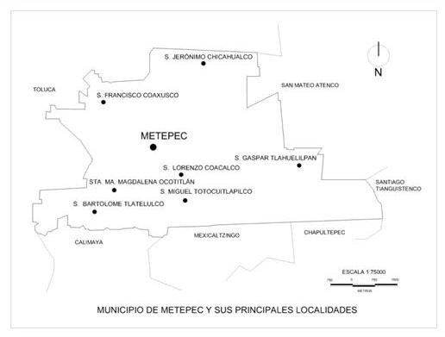
Ilustración 7. Metepec y sus localidades.
Fuente: Elaboración propia

Esta organización territorial evidencia el enorme crecimiento urbano experimentado por el municipio de Metepec, y por consiguiente el desmedido aumento poblacional que presentó en el contexto del crecimiento poblacional del

Estado de México y la ZMT en los últimos 40 años, en el macro contexto de crecimiento, de la Zona Metropolitana del Valle de México y su área de influencias megalopolitana.

A continuación se presentan los principales indicadores que dan cuenta de la transformación urbana y socio-espacial experimentada por Metepec en las últimas cuatro décadas. A través de un análisis de datos estadísticos del INEGI, se agrupan las principales variables de acuerdo al criterio usado por este organismo y otras dependencias oficiales y que dan cuenta de los procesos de cambio experimentados en el municipio:

- Población
- Vivienda
- Educación
- Salud
- Trabajo y Economía
- Cultura
- Recreación y Deporte

Población

Para ilustrar el proceso de crecimiento del Estado de México y la ZMT en la segunda mitad del siglo XX, en el gráfico 1, se observa la evolución de la población en el Estado de México de 1960 al 2010, destacando el aumento que presentó a partir de 1970 y hasta el año 2010, pasando de 3.833 millones a 15.175 millones, lo que significa un aumento de 4 veces su tamaño.

En este mismo periodo el crecimiento poblacional de la ciudad de Toluca fue constante, pasando de 239 mil habitantes a poco más de 819 mil (gráfico 2), dinámica que incluso fue mucho más acelerada en el caso del municipio de Metepec, y particularmente de su cabecera municipal, en el primer caso entre 1970

y 2010, su población se incrementó casi en 700 porciento, pasando de 31,724 a 214,162 habitantes, mientras que en el caso de la cabecera esta creció casi en un 1,500 porciento, casi el doble del crecimiento municipal (gráficas 3 y 4).
Millones de Habitantes

E  16,000,000  14,000,000  12,000,000  10,000,000  8,000,000  6,000,000  4,000,000  2,000,000 | volución poblacional del Estado de México, 1960-2010
-
 | 1960 | 1970 | 1980 | 1990 | 1995 | 2000 | 2005 | 2010
México | 1,897 | 3,833 | 7,564 | 9,815, | 11,707 | 13,096 | 14,007 | 15,175
Gráfico 1. Fuente: Elaboración propia con datos de Censos y Conteos de Población y Vivienda. INEGI.

900,000
Miles de Habitantes
Evolución poblacional de Toluca, 1960-2010
800,000
700,000
600,000
500,000
400,000
300,000
200,000
100,000
-
 |  | 1,960 | 1970 | 1980 | 1990 | 1995 | 2000 | 2005 | 2010
 | Toluca | 77,12 | 239,2 | 357071 | 487,61 | 564,47 | 666,59 | 747,51 | 819,56

Gráfico 2. Fuente: Elaboración propia con datos de Censos y Conteos de Población y Vivienda. INEGI.

Esta dinámica de transformación territorial y poblacional del municipio de Metepec y de la cabecera municipal, estuvo estrechamente asociada a un giro de la actividad agrícola, a la inmobiliaria, de bienes y servicios en el corto lapso de cuatro décadas, y a un crecimiento demográfico que habiéndose mantenido estable y sin grandes cambios hasta la década de 1970, a partir de ahí, experimentó un crecimiento descomunal (ver gráficas 3 y 4) duplicando el crecimiento experimentado por el Estado de México en el mismo periodo, momento en el que ésta llegó a ser la entidad más poblada del país.
Evolución poblacional del municipio de Metepec, 1950-2010
250,000

200,000

150,000

100,000

50,000

0
Miles de Habitantes

 | 1950 | 1960 | 1970 | 1980 | 1990 | 1995 | 2000 | 2005 | 2010
Metepec | 17,24 | 18,91 | 31,72 | 83,03 | 140,2 | 178,0 | 194,4 | 206,0 | 214,1

Gráfico 3. Fuente: Elaboración propia con datos de Censos y Conteos de Población y Vivienda. INEGI.

A pesar de este proceso de crecimiento demográfico y transformación económica del municipio, en los pueblos y localidades de Metepec, subsisten características de comunidades rurales observables aún hoy, a pesar de los radicales cambios que este municipio ha observado en su composición socio-demográfica entre población rural y urbana (gráfico 5).

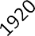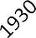
Total de Habitantes Cabecera Municipal Metepec
180,000
160,000
140,000
120,000
100,000
80,000
60,000
40,000
20,000
0
Total de
Habitantes

Gráfico 4. Fuente: Elaboración propia con datos de Censos y Conteos de Población y Vivienda. INEGI.
Histórico de población rural y urbana en Metepec
250000
200000
150000
100000
50000
0

RURAL
URBANA 5100
16179
56876
133675
191157
206315
No. habitantes

 |  | 1930 | 1970 | 1980 | 1990 | 2000 | 2010
 |  | 8601 | 15545 | 26154 | 6593 | 3111 | 7847

Gráfico 5. Fuente: Elaboración propia con datos de Censos de Población y Vivienda. INEGI.

En este sentido cabe resaltar el progresivo decrecimiento de la población rural que hacia 1970 representaba cerca del 45% de la población total del municipio y que para 2010 alcanzaba apenas cerca del 5%.

Este proceso de crecimiento demográfico y modificación de sus rasgos socio- demográficos estuvo determinado fundamentalmente por un proceso migratorio que modificó la estructura poblacional a tal grado que, para 1990, el 75.98% de la población total del municipio fue clasificada como “no nativa”, proporción que para el año 2000 se mantuvo con un 71.36% (PDMM, 2009).

No obstante que para el 2010, la cifra de población nacida en otro estado representaba el 23.55% de la población total del municipio (INEGI, 2010) como resultado de la reducción de los flujos migratorios, los porcentajes permiten ver el enorme crecimiento de la población que encontró acomodo en Metepec entre la década de 1980 y hasta la década del 2000. Esto representa un impacto decisivo en los patrones socio-culturales del municipio y en la aparición de nuevas formas de consumo y socialización, que han sido determinantes en la reconfiguración socio- espacial de este municipio.

Vivienda

A la par de ese crecimiento poblacional, se analiza el crecimiento de la vivienda como otro indicador del crecimiento urbano experimentado. En el gráfico 6, se presenta la evolución que la vivienda ha tenido en los municipios de Lerma, Metepec, San Mateo Atenco y Toluca, sobre los que se localiza el corredor industrial y de servicios Toluca-Lerma, y que presentan mayores dinámicas de desarrollo del oriente de la ZMT, dentro de los cuales es evidente el desarrollo habitacional e inmobiliario de Metepec.

En el contexto del oriente metropolitano, solo detrás de Toluca, Metepec y Lerma son los municipios con mayor crecimiento de vivienda en las dos últimas décadas.

La vivienda es uno de los indicadores que permite entender la magnitud del cambio experimentado en Metepec por el hecho de que en dos décadas, su incremento total corresponde a desarrollos habitacionales de interés medio, residencial y residencial plus, a diferencia de lo sucedido en Lerma, San Mateo Atenco y Toluca, en donde el crecimiento de vivienda se dio principalmente, en desarrollos de interés social, popular y en el mejor de los casos, de interés medio.
Total de viviendas por municipio
250,000
200,000
150,000
100,000
50,000
0
Lerma
Metepec
San Mateo
Atenco 7,139
11,983
18,731
Toluca
1990
2000
2010
12,013
20,659
37,776
28,546
43,852
64,254
92,743
145,649
238,047
Número de Viviendas

Gráfico 6. Fuente: Elaboración propia con datos de Censos de Población y Vivienda. INEGI.

Con el paso del tiempo esta situación trajo como consecuencia el desbordamiento de la mancha urbana sobre extensas áreas de tierra que en otros tiempos fueron zonas de cultivo, lo que tuvo como resultado, un proceso de crecimiento urbano de bordes difusos y con un elevado costo ambiental, social y económico sobre estos municipios de la ZMT y en particular en el de Metepec.

En el gráfico 7, se presentan a detalle los incrementos que tuvo la vivienda en el municipio de Metepec en números absolutos, entre 1990 y el 2010. En este periodo resulta evidente el abultado crecimiento de la oferta habitacional, la cual se incrementó en casi 36,000 unidades, lo que representa un aumento de casi 2.3 veces el parque habitacional en dos décadas.


No. de viviendas en Metepec, 1990 - 2010
70,000
60,000
50,000
64,254
56,825
40,000
43,852
30,000
20,000 28,546
10,000
0
1990 2000 2005 2010

Gráfico 7. Fuente: Elaboración propia con datos de Censos y Conteos de Población y Vivienda. INEGI.

Así también, en los gráficos 8 y 9, se muestra que este incremento se dio a partir de viviendas particulares independientes, que entre 1990 y 2010, pasaron de representar el 72% del total, a un 85%, mientras que se observa una reducción de un 27% a un 13% en las viviendas en departamento o edificio.

Esta dinámica en la producción de vivienda independiente (de interés medio y residencial) supuso un cambio radical en las formas de promoción que habían prevalecido en los primeros momentos de integración metropolitana de Metepec (gráficas 8 y 9), los datos también reflejan que hasta finales de la década de 1980, en Metepec se favoreció la construcción de vivienda de interés social a través de desarrollos habitacionales populares y conjuntos de edificios de hasta 5 niveles; pero a partir de la década de 1990, se prohíbe en los planes de desarrollo municipal

la construcción de más conjuntos de vivienda de interés social, autorizando exclusivamente la construcción de fraccionamientos o conjuntos habitacionales de interés medio, residencial, residencial campestre y residencial plus.

Viviendas particulares según su clase en Metepec, 1990
0% 1%
Casa independiente
27%
Departamento en edificio o
cuarto en vecindad
Cuarto en la azotea
72%
No especificado

Gráfico 8. Fuente: Elaboración propia con datos de Censos de Población y Vivienda. INEGI.

Vivienda particulares según su clase en Metepec, 2010
1% 1% 0%
Casa independiente
13%
Departamento o edificio
Vivienda en vecindad
85%
Vivienda en cuarto de
azotea
No especificado

Gráfico 9. Fuente: Elaboración propia con datos de Censos de Población y Vivienda. INEGI.

Esto se traduce en el hecho de que los conjuntos habitacionales horizontales son los que más se han desarrollado en las dos últimas décadas en Metepec, con el consecuente consumo de grandes extensiones de terreno para el crecimiento de la mancha urbana, lo que a su vez exige la construcción de infraestructura y equipamiento urbano, además de evidenciar que los conjuntos habitacionales cerrados son los que más se construyeron a partir de entonces, impactando de manera decisiva la actual conformación urbana del municipio (Becerril-Sánchez, Méndez y Garrocho, 2013).

Para ejemplificar estos datos, en la siguiente tabla se presentan los principales fraccionamientos autorizados por los Ayuntamientos de Metepec entre 1960 y 1990, y que hasta la fecha simbolizan los conjuntos habitacionales más representativos o conocidos del municipio, y en los que se ha concentrado la mayor cantidad de población en las últimas décadas.

Principales fraccionamientos autorizados en Metepec (1960 – 1990)

Periodo | Fraccionamiento | Año de autorización
1960 – 1970 | Los Pilares Fuentes de San Gabriel  Unidad Victoria | 1960  1968  1968
1970 – 1980 | Xinantécatl San Carlos  Izcalli Cuauhtémoc La Virgen  Juan Fernández Albarrán Izcalli Cuauhtémoc II Izcalli Cuauhtémoc III Residencial las Fuentes Infonavit San Francisco Izcalli Cuauhtémoc IV | 1971  1971  1972  1972  1973  1974  1975  1975  1978  1979
1980 – 1990 | La Asunción Las Marinas  Izcalli Cuauhtémoc V Las Margaritas  La Pilita Las Hortalizas  San Javier | 1980  1981  1982  1985  1985  1985  1987

Elaboración propia con datos del Plan de Desarrollo Municipal 2013.

Estos datos muestran que entre 1960 y 1980, la vivienda construida en Metepec buscó satisfacer las demandas de vivienda de interés social derivadas del auge y consolidación del corredor industrial Toluca – Lerma, además de coincidir con la creación del INFONAVIT y consecuentemente, la construcción de los primeros fraccionamientos financiados por esta dependencia en la Ciudad de Toluca o en sus periferias, como fue el caso de Fuentes de San Gabriel (Infonavit San Gabriel), Izcalli Cuauhtémoc, e Infonavit San Francisco (ilustración 8).

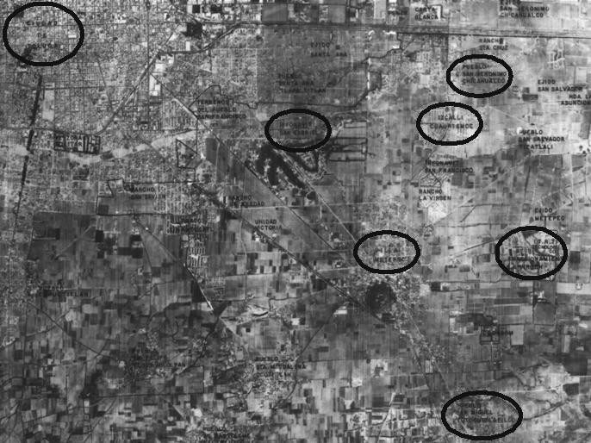
Ilustración 8. Metepec en 1984. Delimitadas en negro, Toluca; Villa Metepec, San Miguel Totocuitlapilco y las primeras unidades urbanas.
Foto: IGECEM 1984

En este contexto de desmedido crecimiento urbano y poblacional para la década del 2000, Metepec se coloca a la delantera en inversiones y mercado inmobiliario (vivienda, comercio, servicios), además de equipamiento e infraestructura en la ZMT, que lo ubican como: el 1er. municipio a nivel estatal con mayor índice de desarrollo humano y 9no. a nivel nacional; 7mo. lugar nacional con mayor índice de salud; y el 18vo. lugar nacional con mayor índice de ingreso, y además de tener un nivel de marginación de bajo a muy bajo (PMDUM, 2013).

Como resultado de este proceso, Metepec adquirió una nueva estructura urbana y características socio-espaciales, que lo convierten en el mayor polo de desarrollo de la zona oriente de la ZMT (ilustración 9), articulado directamente con las dinámicas de crecimiento comercial, inmobiliario, de bienes y servicios, de Santa Fe, el mayor polo de desarrollo del poniente de la Ciudad de México.

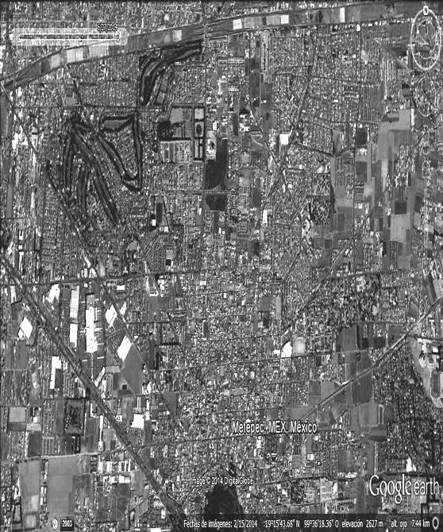
Ilustración 9. Metepec en 2014.
Foto: Google 2009

Relacionado con el proceso de transformación habitacional, el municipio de Metepec ha ido sufriendo un cambio progresivo como lugar de concentración de actividades vinculadas con la prestación de servicios y comercio, particularmente de aquellos dirigidos a la demanda que representan los nuevos habitantes de ingresos medios altos y altos.

Un caso particular en este rubro es el de los servicios de educación que hoy juegan un papel relevante en la re-estructuración funcional del municipio en el contexto metropolitano y se ha constituido en un factor determinante de su transformación urbana y social.

Educación

Con respecto al sector educación, para el 2010, de los 214,162 habitantes que tenía el municipio, sólo 2,884 de 15 años y más eran analfabetas, es decir, el 1.35% de la población (INEGI, 2013), lo que ubica a Metepec en el segundo lugar estatal con menor rezago educativo (PMDUM, 2013).

Para el 2005, el municipio contaba con un total de 308 planteles de todos los niveles educativos, de los cuales, 158 son públicos y 150 particulares pero, para el 2008, la cifra se modificó considerablemente, pues tan sólo en educación básica y media superior, la cifra ascendió a 341 planteles, y para el 2012 la cifra total de planteles educativos ascendió a 414, (236 públicos y 178 privados) de acuerdo a datos del INEGI y la Secretaría de Educación Estatal.

La cobertura escolar para población entre 5 y 14 años es del 97.5% del total, mientras que para el rango de 15 a 19 años, ésta baja al 74% del total. Lo anterior, junto con el grado promedio de escolaridad de 11. 37 años en promedio, se traduce en un grado máximo de estudios de nivel medio superior "trunco", por el hecho de que, a este nivel, la oferta privada supera por mucho a la pública, lo cual deriva en un proceso de exclusión de la población de bajos ingresos (en su mayor parte originaria del municipio) que no puede acceder a los servicios educativos, situación que origina una creciente fragmentación social, que asociada a los patrones residenciales surgidos en la última década, conformaron un espacio urbano crecientemente segregado socio-espacialmente.

Salud

En la misma línea del proceso de reconversión del municipio como un centro de servicios, en materia de salud, Metepec cuenta con 3 centros de salud administrados por la Coordinación Municipal de Salud; 13 consultorios del sistema DIF Municipal y 6 centros de salud del ISEM; además de 2 unidades médicas del

IMSS; 1 del ISSSTE y 3 del ISSEMYM. En los dos últimos años se han inaugurado algunas instalaciones de salud, entre las que destacan, una clínica del IMSS, así como equipamiento de salud del ISEM, lo que empieza a ampliar la oferta de servicios médicos para la población. A nivel municipal para el 2010, había 62,162 no derechohabientes y 147,214 derechohabientes, de la población total del municipio, estos últimos divididos de la siguiente manera:

Población municipal derechohabiente, Metepec, 2010

IMSS | 82,787
ISSSTE | 12,601
ISSEMYM | 17,743
SEGURO POPULAR | 19,384
DEFENSA, MARINA, PEMEX | 558
INSTITUCIÓN PRIVADA | 10,639
OTRA INSTITUCIÓN | 6,387

Elaboración propia con datos de INEGI y PMDUM, 2013.

Actualmente se observa un déficit en materia de salud pues, para el 2008 en Metepec existían 524 médicos contabilizados por el INEGI, y para el 2010, se tenían contabilizados 271 unidades de salud privadas, entre las que se encuentran las mejores instalaciones médicas de tercer nivel en la ZMT. Los servicios de salud de alta especialidad al interior del municipio están disponibles para aquella persona que sea derechohabiente, o en su defecto, cuente con los recursos económicos para pagar servicios de salud, dejando de lado al resto de la población local que representa casi el 29%.

Actividad Económica y Empleo

La vocación económica de la población del municipio ha girando de manera muy abrupta en el corto lapso de cuatro décadas, pasando de un sector primario (agrícola), preponderante todavía hacia 1970, a uno terciario (prestación de bienes

y servicios) para el 2010, cuando el sector primario se convierte en marginal frente al secundario y mayor aún, frente al terciario (gráfico 10).

Distribución de población por sector económico en Metepec
80.00%

70.00%

60.00%

50.00%

40.00%

30.00%
Sector I
Sector II Sector III
20.00%

10.00%

0.00%
1970
1980
1990
2000
2010

Gráfico 10. Fuente: Elaboración propia con datos de Censos de Población y Vivienda. INEGI.

En el lapso de los últimos 40 años, la población económicamente activa del municipio (PEA) ha transitado hacia la actividad industrial y crecientemente al sector terciario, el cual ha pasado de representar menos del 30% del total de la PEA en 1970 (menor que los sectores secundario y primario) a más del 74%, tres veces más que el sector secundario y más de 70 veces el sector primario, de acuerdo a la siguiente tabla (ver también gráfico 10).

Población ocupada y su distribución porcentual según sector de actividad económica, 2010
Municipio | Población Ocupada | Sector de Actividad Económica
Municipio | Población Ocupada | Primario | Secundario | Comercio | Servicios | No Especificado
Metepec | 91,571 | 1.04 | 24.21 | 16.53 | 56.65 | 1.55

Fuente: Elaboración propia con datos del Censo de Población y Vivienda 2010, INEGI, 2016.

En cuanto a las actividades económicas que se desarrollan en el municipio, se puede observar con base a los datos del último Censo Económico del 2014, que las unidades económicas con mayor desarrollo en el municipio son: el comercio, los servicios de apoyo a negocios y los servicios de hoteles y restaurantes. Por otro lado, las unidades que en la última década experimentaron una caída considerable son: servicios profesionales, servicios educativos, servicios de salud y asistencia social, junto con otros servicios; mientras que la industria manufacturera, en el mismo lapso experimentó la mayor caída.

Lo anterior en una primer lectura indicaría que, la Población Económicamente Activa (PEA) ha tenido un intenso reacomodo en las actividades económicas en la última década, además de que estas caracterizan en buena medida, los fuertes cambios urbanos experimentados en Metepec.

PEA ocupada en el municipio de Metepec 2004-2014 | No. de Habitantes
PEA ocupada en el municipio de Metepec 2004-2014 | 2004 | 2014
Industria Manufacturera | 18,035 | 3,362
Comercio | 12,097 | 17,321
Servicios Profesionales | 2,320 | 1,553
Servicios de Apoyo a Negocios | 1,570 | 5,040
Servicios Educativos | 6,996 | 5,705
Servicios de Salud y Asistencia Social | 3,080 | 2,457
Servicios de Hoteles y Restaurantes | 2,805 | 7,035
Otros Servicios (excepto Gobierno) | 6,536 | 3,767

Fuente: Elaboración propia con datos de Censos Económicos 2004 y 2014, INEGI.

Este cambio incluso es observable en las condiciones del ingreso en las que, como se muestra en los gráficos 11 y 12, es muy evidente la disminución de la población que percibía menos de 1 y hasta un salario mínimo en un lapso de 20 años, así como el incremento en el porcentaje de la población que percibe más de 2 salarios

mínimos (considerando que en este bloque se incluyen aquellos que ganan hasta 10 salarios mínimos).

Esto evidencia principalmente, que la población que encontró acomodo al interior de Metepec en estas dos últimas décadas, es de un nivel de ingreso mayor a los habitantes que se asentaron en las décadas anteriores (1970-1980) y que a su vez coincide, con el hecho de que a partir de 1990, la vivienda que se oferta en el municipio va dirigida a las clases media y alta.

Rangos de ingreso de la PEA, Metepec, 1990
No especificado
4%
Hasta 1
14%
Más de 2
50%
Más de 1 a 2
32%
Número de
salarios mínimos

Gráfico 11. Fuente: Elaboración propia con datos de Censos de Población y Vivienda. INEGI.

Rangos de ingreso de la PEA, Metepec, 2010
No especificado
6%
Hasta 1
6%

Más de 1 a 2
15%
Más de 2
73%
Número de
salarios mínimos

Gráfico 12. Fuente: Elaboración propia con datos de Censos de Población y Vivienda. INEGI.

Cultura

Como resultado de su creciente especialización como municipio residencial, y a pesar de disponer de una buena cobertura de servicios educativos y bibliotecas (18 en total), en el campo de los servicios culturales, se puede observar que Metepec tiene un déficit en equipamiento (museos, auditorios y salas para espectáculos). De hecho es la Casa de Cultura el recinto que acoge la mayor cantidad de eventos culturales organizados al interior del municipio.

En este sentido, gran parte de la actividad cultural se relaciona con tradiciones locales que aún se conservan y se desarrollan fundamentalmente en el área del centro tradicional de la ciudad de Metepec. Al respecto cabe destacar la edición anual del Festival Internacional de Arte y Cultura "Quimera", que es el principal mecanismo de promoción cultural del municipio que logró captar aproximadamente en 2007, 182,654 asistentes; en 2008, 195,000 y en 2009, 208,000 (PDMM, 2009); lo que indica, que es el Festival Cultural que más se ha consolidado en los últimos años en el Valle de Toluca por la calidad de sus eventos y la promoción que se le da.

En este mismo campo y como parte de las acciones dirigidas a reforzar la vida cultural del municipio, actualmente se construye lo que será el teatro municipal, primer edificio de su tipo dentro de Metepec, planeado para comenzar a operar en la feria Metepec 2016, de acuerdo a lo estipulado por el Ayuntamiento.

Recreación y Deporte

Finalmente, en cuanto a las condiciones que presenta el equipamiento recreativo y deportivo en el municipio, Metepec cuenta con 13 parques urbanos, de acuerdo al PMDUM (2013), los cuales suman 508,927 metros cuadrados (incluidos los 231,846 metros cuadrados del cerro de los Magueyes), lo que significa que del 100% del total de áreas verdes del municipio, sólo el 68% está destinado a

equipamiento de esparcimiento y recreación, lo cual se traduce en un déficit de metros cuadrados de áreas verdes por habitante (m2/habitante) al contar con 2.37 m2/habitante, contra los mínimos internacionales recomendados que son 9.2 m2 de acuerdo a la OMS y de 16 m2 de acuerdo a la ONU1. El parque urbano
metropolitano Bicentenario, es el principal de su tipo en el municipio, dando servicio a los municipios circundantes.

En cuanto a equipamiento deportivo, las instalaciones en el municipio son los campos de futbol que ascienden a 36, las canchas de baloncesto suman 37, las canchas de usos múltiples que contabilizan 25 y las canchas de futbol rápido que ascienden a 9.

Cabe mencionar que en 2014, se inauguran centros deportivos, construidos con recursos públicos concesionados a particulares para su explotación, situación que generó descontento y fuertes críticas por parte de la sociedad civil. A pesar de existir zonas con estas instalaciones, se aprecia la existencia de un enorme déficit de instalaciones deportivas, como es el caso de la Cabecera y la parte sur del municipio, por lo que el esparcimiento de buena parte de la población, se remite en muchos casos, a visitar las plazas comerciales ubicadas al poniente del municipio (Plaza Las Américas, Pabellón Metepec, Galerías Metepec, etc.) (PDMM, 2009), las cuales además, concentran la mayor oferta comercial y de servicios del municipio y la ZMT (cadenas comerciales, agencias de autos, boutiques, restaurantes, cines, franquicias, etc.).

Con la creciente privatización del equipamiento recreativo y deportivo, así como la existencia de plazas comerciales como espacio de encuentro social, las práctica comunitaria tiende a verse transformada, por lo que la vida social tiende a realizarse en instalaciones privadas (ilustración 10 y 11), que resultan costosas y ajenas a los hábitos socioculturales del grueso de la población.

1 http://www.miparque.cl/la-gran-diferencia-de-m2-de-areas-verde-por-persona-en-latinoamerica/

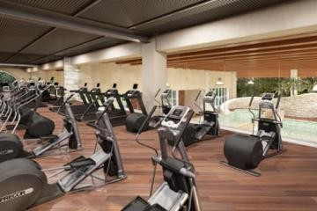
Ilustración 10. Imagen de promoción del fraccionamiento residencial "Royal Country Club" en Metepec.
Foto: http://www.portofino.mx/casa_club_niveles.html#tab2

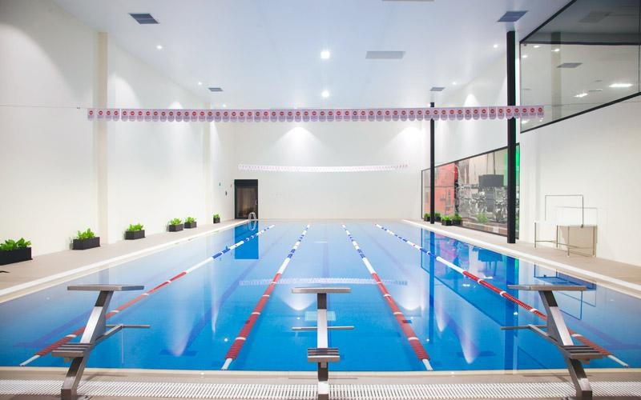

Ilustración 11. Imagen de promoción Sports World Metepec.
Foto: http://www.sportsworld.com.mx/fotosclubes/metepec/foto/fmetepec03.jpg

2.3 De rural a urbano: cuatro décadas de continua transformación

Tras este recuento de los principales indicadores que permiten documentar la forma en la que se desarrolló el cambio urbano en el municipio de Metepec en las últimas cuatro décadas, se puede concluir, que la entrada de la tierra de vocación agrícola al mercado inmobiliario de Metepec y por consiguiente, la llegada de nuevos estratos de población que encontraron acomodo a su interior, generó cambios significativos en la configuración urbana del mismo y en diversos aspectos de la vida cotidiana de la población oriunda, cambios que pueden tener por lo menos, dos lecturas.

La primera nos dice que el municipio se vio beneficiado por la llegada de inversión (pública y privada) que detonó no sólo el mercado inmobiliario y de vivienda, sino el desarrollo de infraestructura y equipamiento urbano, traducido en vialidades, energía eléctrica, agua, drenaje, mejoramiento de la imagen urbana de la cabecera municipal, escuelas, seguridad y empleo, por el establecimiento de una variada y hasta sofisticada gama de oferta inmobiliaria, comercio, bienes y servicios como son: colegios, universidades, sanatorios, bancos, casas de bolsa, agencias de autos, casinos, centros y plazas comerciales, cafeterías, restaurantes, bares, joyerías, boutiques y una muy larga lista de franquicias comerciales (ilustración 12). Todo esto en su conjunto se traduce como acceso a una mayor cantidad de servicios para su población (ver anexos E13.5 y E15.6).

Sin embargo, la realidad también muestra que el grueso de la población no puede acceder a esa clase de comercio, bienes y servicios por lo que, estos son accesibles exclusivamente para los estratos de ingresos medio altos y altos (ver anexos E8.2 y E13.3), que representan a quienes han adquirido mayoritariamente la oferta inmobiliaria constituida principalmente por los conjuntos habitacionales de nivel medio alto, residencial y residencial plus construidos a todo lo largo y ancho del municipio en las dos últimas décadas y que aparte de transformarlo de rural a

urbano, lo elitizaron por encima de todos los municipios integrantes de la Zona Metropolitana de Toluca (ver anexos E2.3; E6.1 y E8.4).

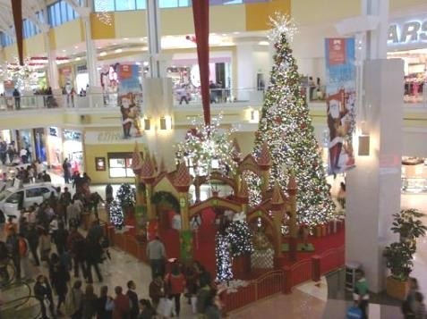
Ilustración 12. Interior plaza comercial en Metepec, 2014.
Foto: Gabriel Gómez Carmona

Los cambios espaciales y sociales vividos en Metepec generan a su vez, una segunda lectura propia de su población oriunda en la cual, queda manifiesto un descontento o “desencanto” respecto de dichos cambios, pues estos son vistos como generadores de beneficios más para los nuevos habitantes, los “de afuera” (como les llama la población oriunda) y por el hecho de que, la nueva oferta inmobiliaria, comercial y de servicios está dirigida a ellos, y no a los sectores populares en los que la población originaria se incluye (ver anexos E3.1; E3.2 y E4.4). Esta insatisfacción se ve además favorecida por la percepción de que el proceso de crecimiento urbano experimentado en el municipio generó cambios sustanciales en su forma de vivir los espacios urbanos que de manera tradicional apropiaban como parte de su cotidianidad, alterando de manera general sus prácticas culturales tradicionales (ver anexos E2.2; E3.3 y E13.7).

CAPÍTULO 3
PROCESOS IDENTITARIOS
Y APROPIACIÓN SIMBÓLICA DEL ESPACIO EN METEPEC

Introducción

A lo largo del desarrollo de los estudios de Doctorado (2012-2014), así como del periodo de redacción final del trabajo de tesis (2015-2016), se realizó un permanente trabajo de campo caracterizado por una detallada etnografía urbana con observación participante, en la que se tuvo continuo contacto y vivencia propia de la realidad urbana de Metepec, de la mano de sus habitantes. Así también, durante el quinto semestre del plan de estudios (2014-A) se desarrolló la aplicación de entrevistas a profundidad a personas que han vivido el proceso de cambio socio- espacial experimentado en Metepec a lo largo de las últimas cuatro décadas, es decir, habitantes (oriundos e inmigrantes), que viven en diversas zonas del municipio, pero que de manera significativa dan cuenta de las diversas etapas de crecimiento urbano del municipio de Metepec en los últimos 40 años (ver anexos, extractos de 15 entrevistas citadas).

El contacto personal y continuo con la realidad de este municipio a lo largo de 24 años y de manera cotidiana en los últimos 16 años, permitió tener el referente mismo de lo acontecido, a la vez que se constituyó en factor determinante para la selección del propio tema de investigación, buscando con ello, analizar el continuo proceso de cambio y construcción de la identidad urbana de la población de Metepec, Estado de México, como efecto del cambio socio-espacial experimentado por este municipio en las últimas cuatro décadas, así como la actual apropiación simbólica que del espacio urbano hace su población.

A continuación, se presentan las principales características que definen los rasgos identitarios y las prácticas socio-culturales de los dos principales grupos sociales que constituyen la población de Metepec. El análisis realizado en este acercamiento a la realidad social, cultural y espacial de este municipio, permitió tener la información suficiente para hacer una lectura del modo en el que actualmente operan procesos de cambio global en un espacio local, así como la manera -en ocasiones violenta-, en la que estos procesos de cambio impactan sobre la

percepción e identidad de los pobladores. Los datos obtenidos fueron analizados y contrastados a la luz de los autores y la teoría revisada.

Estos datos no se muestran de manera cuantitativa, es decir, no se grafican, ni tabulan, por el contrario, han sido articulados como un relato antropológico que recoge la esencia de las percepciones e información obtenida de primera mano a través de la etnografía urbana, la observación participante y las entrevistas a profundidad realizadas a los habitantes seleccionados (cuyos extractos se incluyen en anexos), teniendo como eje conductor, la información a detalle proporcionada por los informantes clave.

El relato presenta al lector las características fundamentales que definen los procesos identitarios que los principales actores sociales que coexisten en Metepec (ilustración 13), entablan con el espacio urbano y las diferentes prácticas socio- culturales que detallan la apropiación simbólica que, del propio espacio, realizan estos dos grandes grupos sociales: los oriundos (habitantes nacidos en Metepec y cuyas familias son originarias de allí, de tres o más generaciones) y los de afuera (habitantes que han llegado a vivir a Metepec a lo largo de las últimas cuatro décadas y son originarios de otros municipios o estados).

A lo largo del capítulo se hará mención a los dos grupo como “los oriundos” y “los de afuera” buscando con ello, presentar la opinión o percepción de cada grupo social, junto con el bosquejo del continuo proceso de cambio y construcción de la identidad de los habitantes de esta localidad afectada por la irrupción de procesos de cambio global en su territorio. La información recopilada y analizada se presenta en cuatro bloques fundamentados en nuestras categorías de estudio:

    - Prácticas socio-culturales tradicionales de “los oriundos”
    - Cambio y resistencia identitaria en la apropiación simbólica del espacio
    - Prácticas socio-culturales de “los de afuera”
    - De lo público a lo privado o la nueva apropiación del espacio

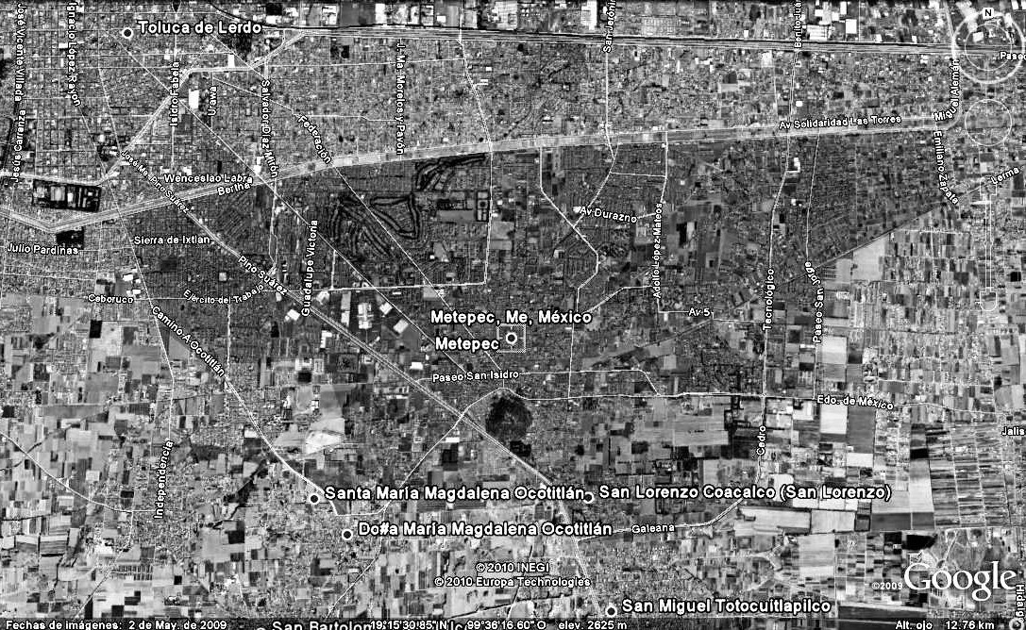
Ilustración 13. Metepec, área de estudio.
Foto: Google 2009

De esta manera, se articula la información que fundamenta el estudio, aclarando que éste, no puede verse como una investigación cerrada o concluida, ni mucho menos como una investigación que generalice de una manera simple o reduccionista la realidad de otras latitudes, sociedades o comunidades; por el contrario, debe entenderse como un proceso de investigación abierto que busca delinear algunas de las principales características de la actual realidad socio- espacial vivida en las ciudades contemporáneas latinoamericanas, de manera específica, para el contexto mexicano y que requiere de más trabajos que abonen a la discusión teórica de los cambios sociales, espaciales y culturales experimentados por las ciudades o los micro espacios locales en medio de un mundo globalizado.

Prácticas socio-culturales tradicionales de “los oriundos”

- Festividad en honor a San Isidro Labrador

La población de Metepec se ha caracterizado a lo largo del tiempo por ser una sociedad tradicionalmente agraria y de fuertes tradiciones religiosas, como bien lo representa un mapa del siglo XVIII, localizado en el AGN y en el que aparece un Metepec caracterizado por magueyes, tierras de labor y el convento de San Juan Bautista (ilustraciones 14 y 15).

Con el paso del tiempo la celebración de festividades en honor a sus “Patronos”, se convirtieron en tradiciones conocidas en el Valle de Toluca. Destaca de manera principal la festividad en honor a San Isidro Labrador, considerado el Santo Patrón de los labradores y a quien se le piden y ofrecen año tras año, buenas cosechas. Esta es la mayor festividad que anualmente se celebra en Metepec y cuyos orígenes se remontan a la época colonial.

La celebración se desarrolla por varios días durante el mes de mayo en las principales calles de la cabecera municipal y sus pueblos tradicionales, de hecho los municipios aledaños como Mexicalzingo, la celebran también, situación que hace que dicha fiesta sea una constante histórica en la región.

A pesar de ello, la fiesta de San Isidro, de Metepec, es una de las más grandes y tradicionales en el Valle de Toluca, al grado de que en los últimos años se ha buscado ampliarla y promocionarla como evento de atracción turística en toda la ZMT por parte de los gobiernos municipales en turno, y de empresarios del ramo espectáculos, sin embargo, para los oriundos representa la más importante celebración con simbolismos y significados de profundas raíces religiosas (ver anexos E2.9 y E8.6).

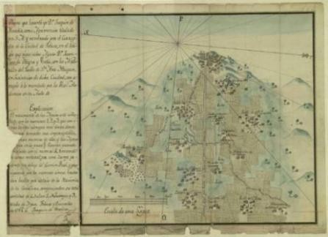
Ilustración 14. Mapa Toluca, Huichila, Santa Ana Atipac, Metepec, San Gerónimo y San Pedro.
AGN. Siglo XVIII
Foto: Cortesía AGN

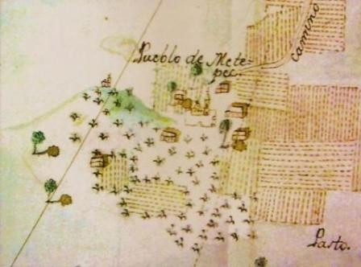

Ilustración 15. Detalle mapa de Metepec, siglo XVIII. AGN Foto: Cortesía AGN

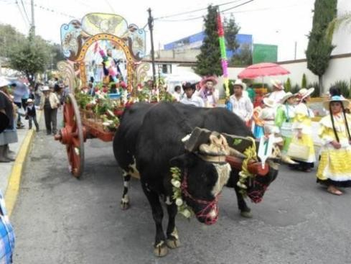
Ilustración 16. Yunta adornada Paseo de San Isidro, Metepec, 2014.
Foto: Gabriel Gómez Carmona

Una de las principales características de esta festividad, es el paseo de San Isidro que se desarrolla en las principales vialidades de la cabecera municipal (ilustraciones 16 y 17), e involucra la participación de los habitantes de los diversos barrios con el armado y presentación de carros alegóricos a San Isidro Labrador y todo lo relacionado con las actividades agrícolas, como son: semillas, aperos, yuntas, tractores, indumentaria e imágenes del Santo Patrón.

A lo largo de las más de ocho horas que dura el recorrido (paseo), es posible encontrar a su paso, venta de diversos productos: comida, antojitos, refrescos, aguas frescas, recuerdos, juguetes, sombreros y un sin fin de productos para los espectadores y asistentes al mismo, años atrás incluso era permitida la venta y consumo de bebidas alcohólicas, sin embargo las últimas administraciones municipales las han prohibido por considerar que se altera el orden público y dan "mala imagen" a "los turistas y visitantes" (ver anexos E11.2 y E8.6).

Las calles de la cabecera se cierran para permitir la realización del paseo a pesar de la “molestia” que genera a los residentes de los conjuntos habitacionales cerrados ubicados en las inmediaciones (ver anexos E2.5).

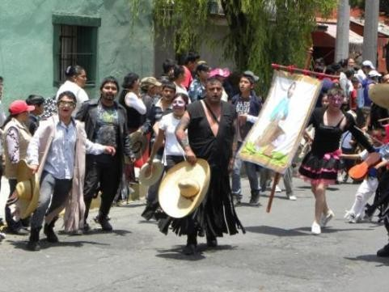
Ilustración 17. Danzantes "locos" Paseo de San Isidro, Metepec, 2014.
Foto: Gabriel Gómez Carmona

Cabe resaltar que a través del trabajo etnográfico realizado a lo largo de estos años, se pudo observar que la mayoría de los asistentes a dicho paseo, son habitantes oriundos de Metepec y personas originarias de los municipios aledaños que buscan un rato de ocio y diversión, destacando el hecho de que los de afuera, no participan en la realización o apoyo de los carros alegóricos, ni como espectadores del evento, aunque se dicen, “respetuosos de las tradiciones de la gente” (ver anexos E4.3).

Representación de la Pasión y Muerte de Jesucristo

Otra celebración importante realizada en el espacio público de Metepec, es la representación de la Pasión y Muerte de Jesucristo, mejor conocida como “las tres caídas” durante la Semana Santa de cada año. Esta representación también es de

gran tradición no sólo en Metepec, sino en el Valle de Toluca, y a pesar de que en la mayoría de los municipios de la ZMT se realizan representaciones del mismo tipo, la de Metepec congrega a una enorme cantidad de espectadores provenientes incluso de los municipios vecinos.

El desarrollo de esta representación tiene lugar por las principales calles del centro de Metepec, así como en la Parroquia de San Juan Bautista (ilustración 18) y la Plaza Central (zócalo). Al igual que ocurre en el Paseo de San Isidro, la venta de comida, antojitos, bebidas, recuerdos y artesanías es característica, además de la instalación de una feria (juegos mecánicos) y la venta de los tradicionales “judas” (ilustración 19).
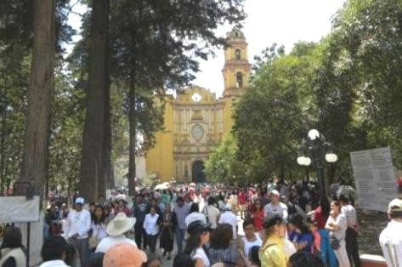
Ilustración 18. Atrio de la Parroquia de Metepec en Viernes Santo, 2014.
Foto: Gabriel Gómez Carmona
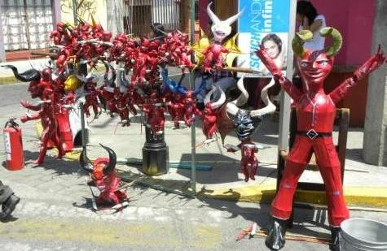
Ilustración 19. Venta de "judas" el Viernes Santo en calles del centro de Metepec, 2014.
Foto: Gabriel Gómez Carmona

En esta representación los organizadores y participantes de la misma son exclusivamente pobladores oriundos, por lo general de los barrios integrantes de la cabecera municipal, además de que los espectadores del propio municipio suelen ser también los oriundos, no los de afuera (ver anexos E4.3 y E14.2).

Estas dos celebraciones, junto con las festividades propias de los barrios integrantes de la cabecera municipal, o de sus pueblos, y el tianguis de los lunes en la cabecera2, son en conjunto, las maneras tradicionales y más representativas de apropiación del espacio de parte de los oriundos (ver anexos E12.4).

2 Aunque en los últimos años, este se ha visto mermado y reducido por las administraciones municipales en turno, a pesar de que el discurso oficial muestre otra cara del mismo o se afirme que el reubicarlo sea para beneficio de los usuarios.

Cambio y resistencia identitaria en la apropiación simbólica del espacio

Las festividades son una constante a lo largo del tiempo, al grado de que son prácticas tradicionales que por generaciones se han conservado y transmitido con cambios mínimos -algunos necesarios- en su representación formal, lo que se traduce en la conservación de los simbolismos y significados tradicionales de las mismas (ver anexos E1.1).

La población oriunda ha generado procesos de resistencia ante la embestida generada por el cambio urbano del que es objeto Metepec, destacando de manera principal, conservar y defender la celebración de sus festividades tradicionales en el espacio público de la cabecera municipal.

A través de esta apropiación simbólica del espacio urbano, durante las festividades religiosas los oriundos expresan de manera clara la manera en la que viven y socializan con los integrantes de su grupo, los espacios que forman parte de su cotidianidad, de su historia y costumbres, es decir, el espacio con el que se identifican y forma parte de su memoria, a la vez que permite transmitir a los otros grupos (los de afuera) cuáles son sus raíces, su idiosincrasia, sus tradiciones y su mundo simbólico (ver anexos E2.6).

En este mundo queda plasmado su imaginario colectivo, materializado en el momento en que los oriundos organizan y participan de los festejos y celebraciones tradicionales. El nexo generacional entre los oriundos es patente, al igual que los cambios en la forma, pero no en el fondo, es ahí donde la resistencia identitaria permite expresar a los de afuera "estas son nuestras costumbres y tradiciones, este es nuestro pueblo, nuestro lugar" (ilustración 20), es así, el acto que delimita su espacio, su lugar, contra el nuevo Metepec de los de afuera (ver anexos E2.9).

A pesar de lo anterior, estas formas tradicionales de apropiación del espacio público de Metepec, han enfrentado en la última década una embestida silenciosa y

disfrazada de parte de las administraciones municipales, para reducirlas y acotarlas a espacios, tiempos y características más atractivas para los turistas, es decir, eliminando todo aquello que "se vea mal" o sencillamente merme la imagen publicitaria de la "Ciudad Típica de Metepec", a ojos de los de afuera (ver anexos E8.5 y E12.2).

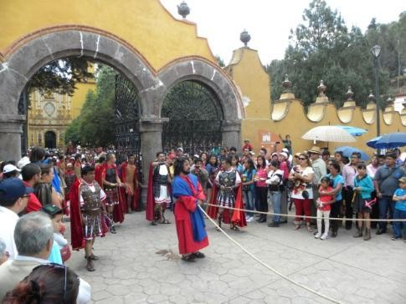
Ilustración 20. Representación Pasión de Cristo, centro de Metepec, 2014.
Foto: Gabriel Gómez Carmona

La resistencia de los oriundos por conservar sus prácticas tradicionales ha sido enérgica, sin embargo, no se puede negar que la fuerza del discurso oficial ha sido decisiva, al pretender organizar los eventos desde una perspectiva más de turistización de los mismos, desde el esquema del “Pueblo Mágico”3, vendiendo la idea de mejores oportunidades de comercio, ingresos, e imagen urbana a los habitantes, aunque los propios entrevistados oriundos expresaron su inconformidad
con estas acciones argumentando que "sólo son para vender la imagen que el gobierno quiere que los de afuera tengan de Metepec" (ver anexos E2.4; E12.3 y

3 Programa del Gobierno Federal en el que se reconoce a un municipio o localidad por su alto valor patrimonial, natural o histórico, junto con su potencial turístico.

E15.2) y que en el fondo, "a el Ayuntamiento no le importa el bienestar o la opinión de los vecinos (oriundos)".

Un punto más que habla de la resistencia identitaria por parte de los oriundos, es el hecho de defender la artesanía propia de Metepec más allá del discurso oficial, que busca presentarla como un mero objeto turístico, reducido a los árboles de la vida y Tlanchanas. Este proceso de resistencia es patente en aquellas familias de artesanos que, por generaciones, han trabajado las artesanías utilitarias de barro, es decir: cazuelas, platos, ollas, jarros, macetas y otros enseres, como la verdadera artesanía típica o característica de Metepec, además de que se oponen a la venta de pseudo- artesanías ajenas a lo que tradicionalmente allí se realizaba (pewter, velas, ropa, cerámica, muebles, artículos decorativos, etc.), o bien, a la venta de artículos importados, principalmente chinos e hindúes, comerciados principalmente por los de afuera, y para los de afuera (ver anexos E6.3; E8.3 y E7.3).

A esto último hay que añadir que las últimas administraciones municipales han buscado de manera incisiva, sacar de la cabecera municipal, o de la zona centro de ésta, los talleres artesanales de barro, argumentando la contaminación generada por los hornos tradicionales, y como una medida necesaria para mejorar la imagen urbana, situación que orilló al cierre de muchos talleres -por los elevados costos de los nuevos hornos- o en el mejor de los casos, a su traslado a la periferia, mermando fuertemente sus ventas, problema que se agrava por los altos costos de la materia prima la cual, comienza a traerse de lugares lejanos (ver anexos E5.1 y E12.6).

En los talleres que han sobrevivido y continúan con la elaboración de artesanías tradicionales, queda patente la cara de la resistencia identitaria, así como una actitud crítica ante los fuertes cambios socio-espaciales experimentados al interior de Metepec.

Aunado a lo anterior, no se puede dejar de lado el hecho de que las jóvenes generaciones de los oriundos, ven de manera contraria los cambios urbanos experimentados en Metepec, en otras palabras, no les es ajeno o indiferente el nuevo Metepec, es decir, los jóvenes oriundos (15-30 años), ven como algo positivo la dinámica urbana que actualmente se vive en el municipio, pues implica de una manera llana, el acceso a mejores condiciones de vida, mayores oportunidades de trabajo, así como de ocio y esparcimiento (ver anexos E11.3).

Para estas generaciones, el que Metepec sea una nueva centralidad de la ZMT, puede significar, incluso, vivir en una zona de "mayor prestigio" y atractivo por encima del resto de los municipios de esta zona metropolitana, incluido Toluca (ver anexos E14.4).

Esta situación refleja los nuevos procesos identitarios que se construyen entre los oriundos, ya que estos jóvenes crecieron con el nuevo Metepec, una vez consolidado el proceso de cambio urbano del municipio, además de que son generaciones nativas digitales, lo que implica que su conocimiento y experiencia del espacio urbano, es diferente a la de las generaciones precedentes, impactando de manera decisiva en la manera de relacionarse, socializar y apropiar los espacios que viven cotidianamente.

Para estos jóvenes, el que Metepec cuente con una enorme y variada oferta comercial, de bienes y servicios, es indicativa de poder tener acceso a ello, situación que para algunos, "eleva el nivel socio-cultural y económico del municipio y lo coloca por encima de muchos" (ver anexos E11.3; E14.5 y E15.3). En este ejemplo se observa cómo un proceso de cambio global experimentado en un espacio local como es el caso de Metepec, transforma no sólo lo urbano- espacial, sino los patrones socio-culturales, de consumo y comportamiento de los habitantes, de tal manera que los estandariza y convierte en ciudadanos globalizados (ver anexos E2.4).

Estos cambios generan que las jóvenes generaciones si bien, no abandonan las prácticas tradicionales de sus ancestros, sí adoptan las nuevas prácticas socio- culturales fomentadas por y para los nuevos inmigrantes (los de afuera), a diferencia de lo que ocurre con las generaciones mayores de oriundos (50 años y más), para quienes el nuevo Metepec está dirigido a un tipo de gente diferente, "gente de dinero", es decir, los de afuera, asimismo, estas generaciones mayores de oriundos son las que vivieron el cambio urbano experimentado por Metepec en las últimas cuatro décadas, y son los que participan de manera más activa en la organización de las festividades tradicionales, hecho al que se suma, que son indiferentes, e incluso ajenos, a los avances de las TIC y al uso de las redes sociales (ver anexos E14.2).

La brecha generacional entre estos dos segmentos de pobladores oriundos (15-30 años Vs. 50 años o más) marca una gran diferencia en la manera en la que es visto o entendido el cambio urbano de Metepec. Sólo desde esta perspectiva de cambio generacional es posible entender el giro de la visión, ya que los jóvenes oriundos crecieron no sólo con los cambios urbanos consolidados, sino que se han visto influidos por los medios de comunicación, la mercadotecnia, la dinámica de vida propia de la era digital, así como por las jóvenes generaciones de los de afuera, todo lo cual deriva en un continuo proceso de transformación y construcción identitaria, propio del momento globalizante que actualmente se vive (ver anexos E14.3; E15.5 y E15.7).

Prácticas socio-culturales de “los de afuera”

La población que inmigró al territorio de Metepec en las últimas cuatro décadas se caracteriza, principalmente, por ser gente de un estilo de vida urbano; a partir del año 2000, quienes encontraron acomodo son personas que, fundamentalmente, buscaron salir de la CDMX y por extensión, de la ZMVM, en busca de una mejor calidad de vida, aunque la mayoría sigue teniendo su trabajo, negocios y estudios, en dicha ciudad (ver anexos E13.6 y E14.1).

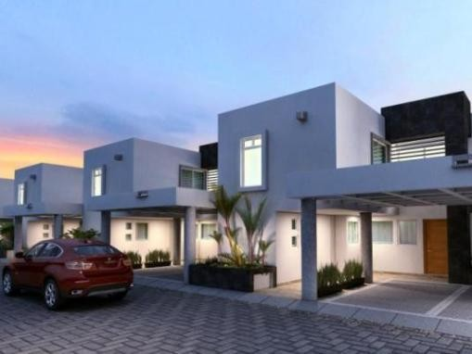
Ilustración 21. Imagen promocional de un conjunto residencial cerrado ofertado en Metepec. Foto: http://www.gicaze.com/casas-metepec-amarena/imagenes/01%20Fachadas%20Noche.jpg

El mercado inmobiliario impulsado principalmente en las dos últimas décadas en Metepec (ilustración 21), busca atraer a un nuevo tipo de usuario, es decir, un habitante que demanda la conectividad y cercana ubicación de la ciudad de Toluca y la CDMX, y tener a la mano las comodidades que la vida urbana ofrece (comercio, bienes y servicios), adicionalmente el patrimonio histórico que un “Pueblo Mágico” puede ofrecer, pero sin los contratiempos y estrés generados por vivir en una gran metrópoli (ver anexos E4.1y E13.2).

Aunado a esto, se debe considerar que el costo de la vivienda, el comercio y los servicios, son más accesibles en Metepec que en lugares como los espacios residenciales de la Ciudad de México (Polanco, Las Lomas, Huixquilucan o Santa Fe), incluso con la diferencia de que los tiempos de desplazamiento son mucho menores a los que se realizan desde estos lugares hacia el centro de este conglomerado (ver anexos E4.4 y E14.1).

Estas características atrajeron a un nuevo tipo de habitante, o sea, un usuario citadino, con prácticas sociales y culturales en el espacio urbano diferentes a las prácticas tradicionales de los habitantes oriundos. Se observan así, de parte de los de afuera, diferentes formas de vivir, socializar y apropiar los espacios urbanos, completamente diferentes a las prácticas socio-culturales realizadas por los oriundos, principalmente, por la gran cantidad de fraccionamientos y conjuntos residenciales cerrados (cerca de 200), junto con el creciente número de centros y plazas comerciales construidas en diversas zonas, las cuales han detonado un modo de vida diferente a la tradicional dinámica de vida del municipio (ver anexos E8.1 y E13.2).

Es así, que actualmente se observa cómo los recientes pobladores viven mayormente el espacio privado de consumo (plazas y centros comerciales) como un nuevo espacio de convivencia, situación que se agudiza por la creciente presencia de conjuntos habitacionales cerrados, que literalmente aíslan a sus habitantes de la dinámica urbana tradicional que tenía lugar en los espacios públicos (ver anexos E3.3 y E6.1).

Del mismo modo que los conjuntos urbanos cerrados y las plazas comerciales separan a los diferentes grupos de población, el traslado de un lugar a otro de la ciudad de parte de los de afuera se realiza en transporte privado, lo cual no favorece la interacción, ni la convivencia de los vecinos.

Estas dinámicas de privatización de las formas de consumo y transporte, (ilustraciones 22 y 23) contrastan fuertemente con las actividades que tradicionalmente realizan los oriundos, que en mayor medida, viven, socializan y se apropian del espacio público de la ciudad en su cotidianidad y a través de la celebración de sus festividades tradicionales.

Las antiguas familias oriundas de Metepec coincidían con el prototipo de la familia mexicana rural de provincia, en donde los miembros de la familia (padre e hijos) se enfocaban a las actividades del campo, la granja, o en su caso, la atención del pequeño negocio familiar, como podía ser la fabricación de artesanía, con una formación escolar que se limitaba al nivel básico, mientras la esposa asumía por completo el rol del cuidado y atención de la casa, el esposo y los hijos (ver anexos E9.1 y E15.1).

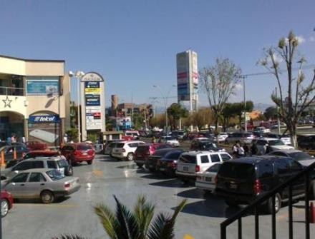

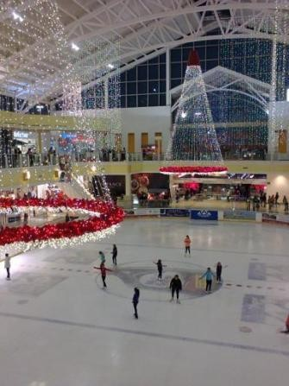Ilustración 22. Estacionamiento de plaza comercial en Metepec, 2014.
Foto: Gabriel Gómez Carmona

Ilustración 23. Pista de hielo, en plaza comercial de Metepec, 2014.
Foto: Gabriel Gómez Carmona

A diferencia de estas prácticas características de los oriundos, los de afuera tienen una dinámica de vida completamente opuesta, de tal manera que pasan los días laborables inmersos principalmente en la dinámica laboral, mientras que sus hijos

menores de edad, asisten por lo general a los colegios privados ubicados en el municipio; si son de nivel universitario, asisten a alguna de las universidades privadas existentes en Metepec o a alguna universidad privada en la CDMX, mientras que las esposas pueden asumir el rol de una moderna ama de casa, enfocada a la atención de los hijos y la casa, pero con la ayuda de personal doméstico, lo que le permite tener tiempo para realizar otras actividades personales (deportivas, artísticas, de ocio) o desarrollar trabajo profesional, lo que la mantendrá fuera de las típicas actividades domésticas (ver anexos E13.6 y E4.5).

Como resultado de esta dinámica, el tiempo de ocio de este grupo de población se desenvuelve de forma distinta a la de los oriundos. De esta manera, los fines de semana son no sólo días de descanso, sino tiempo para realizar actividades complementarias a la rutina semanal, como es el caso de realizar las compras en el centro comercial o el supermercado; lavar los autos o llevarlos a mantenimiento a la agencia; visitar a algún miembro de la familia (abuelos, padres, hermanos); pasar un tiempo de ocio en la plaza comercial preferida (comer en algún restaurante, ir a un bar, ir al cine, realizar compras variadas, tomar un café, ir al casino, etc.); asistir a algún evento social, deportivo o cultural; o bien, salir de fin de semana a la segunda residencia o casa de descanso (Ixtapan de la Sal, Malinalco o Valle de Bravo, entre otros) (ver anexos E4.5; E14.3 y E15.6).

De lo público a lo privado o la nueva apropiación del espacio

Los procesos de cambio urbano experimentados en las últimas cuatro décadas al interior del municipio de Metepec, son un reflejo de los procesos globales que operan a nivel local, además de que muestran las nuevas dinámicas de la vida urbana que combina lo histórico y patrimonial, con las "bondades" de la cercanía a grandes megalópolis, que deriva en nuevas formas de desarrollo inmobiliario, de comercio, de bienes y servicios (ilustración 24) y que convirtieron a Metepec en la nueva centralidad del Valle de Toluca, ligándola directamente con la CDMX (ver anexos E4.4; E7.2 y E15.5).

Esta situación implicó un cambio radical en el usuario-habitante del nuevo Metepec, lo que trajo consigo condiciones de desigualdad, polarización y elitización de grandes zonas del municipio, a través de fraccionamientos y conjuntos residenciales cerrados y toda una oferta comercial, de bienes y servicios de alto nivel, destinados a estratos sociales medio altos y de altos ingresos económicos (ilustración 25) que contrastan con los patrones tradicionales de vida, uso del espacio público y convivencia social (ilustración 26) (ver anexos E2.3; E2.8; E12.5; E13.3 y E14.5).

Esta situación no es privativa de Metepec, la evidencia empírica y la teoría lo confirman como resultado de los procesos de cambio global que actualmente se viven en lo social, lo económico y cultural, de la nueva realidad urbana. Estos procesos generan un cambio en la forma de concebir, crear, vivir, percibir, socializar y apropiar los espacios públicos y la ciudad en su conjunto, al grado de que su impacto trastoca los procesos identitarios que los habitantes establecen con miembros de su propio grupo y con los espacios que como colectividad viven en su cotidianidad.

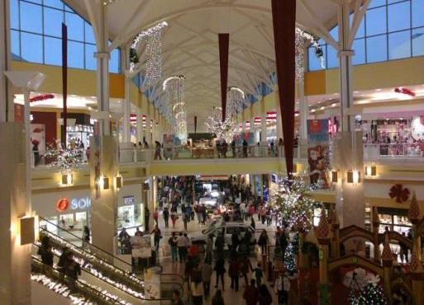
Ilustración 24. Interior Plaza Galerías Metepec, 2014.
Foto: Gabriel Gómez Carmona


Ilustración 25. Interior de casas habitación residenciales ofertadas en Metepec.
Foto: http://fotos.crminmobiliario.com/cliente/12440/fotosproductos/casa-en-condominio-residencial-en-venta-en- colonia-bellavista-metepec-10265.jpg

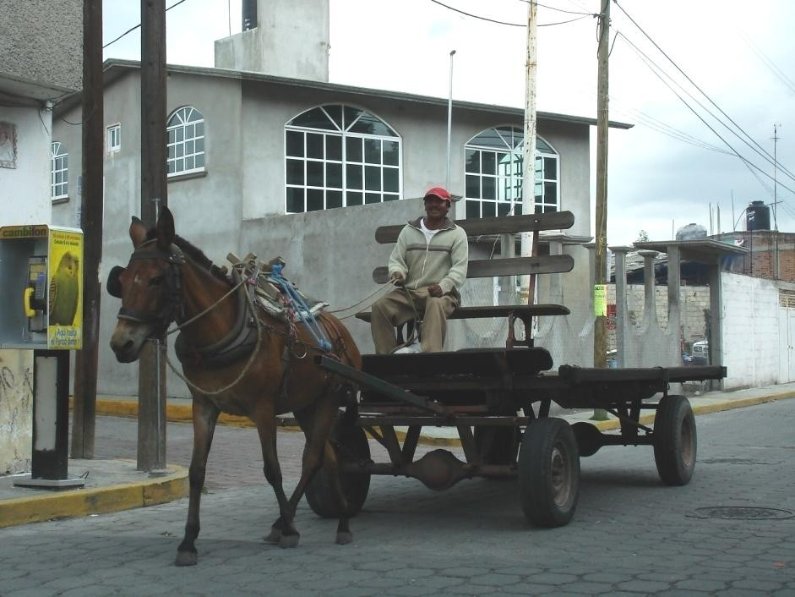

Ilustración 26. Viviendas y calles típicas de los pueblos Metepec, 2011.
Foto: Gabriel Gómez Carmona

Se generan así nuevas identidades urbanas que, en el caso de Metepec, son una mezcla entre la identidad de los oriundos y la identidad de los de afuera, lo que converge en la creación de identidades híbridas y nuevas formas de vivencia y apropiación del espacio, que se contraponen a la tradicional forma de experimentar el espacio urbano (ver anexos E15.7).

Como se expuso en el Marco Teórico, no se puede hablar de la existencia de una identidad pura o inalterada de parte de alguno de los dos grupos sociales que hoy coexisten en el territorio de Metepec, al contrario, el paso del tiempo, las condiciones paulatinas del cambio urbano, así como la interacción en el espacio urbano dan como consecuencia, el desarrollo de estas nuevas identidades híbridas, en las que cada uno de los grupos sociales aportan elementos simbólicos y pautas de comportamiento, aunado a las nuevas condiciones socio-espaciales existentes en el territorio municipal (ver anexos E10.1).

La existencia de estos dos Metepec, (el Metepec tradicional de los oriundos y el nuevo Metepec urbano de los de afuera) da cuenta del continuo proceso de cambio

y construcción de la identidad urbana de la población y de las diversas prácticas socio-culturales que tienen lugar en el espacio público y el espacio urbano de este municipio (ver anexos E13.7).

Así también, dan cuenta del proceso de elitización experimentado en grandes zonas del municipio, lo que genera fuertes procesos de exclusión y polarización social, en donde las brechas y las desigualdades económicas permiten la existencia de universos diferentes auto-segregados (ver anexos E13.4), en donde la política pública aplicada al ordenamiento y planeación del crecimiento urbano del municipio, termina por beneficiar a una élite de medios y altos recursos económicos que llegó y llega a Metepec, atraída por la creciente oferta inmobiliaria, de comercio, bienes y servicios terciarios superiores que les permite tener acceso a un elevado nivel de vida, con el atractivo de un poblado tradicional que oferta un patrimonio cultural como un atractivo "turístico"(ver anexos E2.1; E2.7 y E13.5).

El análisis anterior se generó con base en las 19 entrevistas realizadas entre los tres sub-grupos poblacionales seleccionados (evidencia empírica) y contrastada a la luz del Marco Teórico que fundamenta la investigación. En el apartado final de Discusión y Conclusiones, se presenta un esquema (p. 125) que sintetiza los nuevos procesos identitarios experimentados en Metepec, así como la apropiación simbólica que del espacio urbano realizan los dos grandes grupos sociales (oriundos y los "de afuera") que coexisten en su territorio. Este esquema engloba de manera general, los principales hallazgos encontrados durante el desarrollo de la presente investigación, de ahí la pertinencia de incluirlo en la Discusión y Conclusiones.

DISCUSIÓN Y CONCLUSIONES

La construcción de una nueva Identidad.

Desde la perspectiva teórica que soporta este trabajo, los diversos cambios que se presentaron en la realidad urbana a lo largo del último siglo, impactaron de manera definitiva no sólo la configuración formal-funcional de ésta, sino la manera en la que los usuarios y habitantes la perciben, viven y apropian.

Estos procesos representan un complejo conjunto de cambios socio-espaciales que se han verificado a lo largo de diferentes etapas de reconfiguración de los procesos productivos y de acumulación de capital, que terminan por posicionar a la ciudad, como parte fundamental de la actual etapa de globalización y a la vez, como un producto más de ésta.

En este contexto los procesos identitarios que los habitantes de la ciudad (en lo individual y colectivo), desarrollan conjuntamente con los espacios urbano- arquitectónicos que viven cotidianamente, son ampliamente diversos, complejos y polifacéticos, sujetos a un continuo cambio y construcción, lo que define algunas de las principales características de estos procesos de transformación al interior del espacio urbano y público.

De igual manera se puede reconocer que la identidad urbana se constituye en elemento clave para el estudio y comprensión de la realidad socio-espacial actual, en tanto que el estudio del espacio urbano y la apropiación simbólica que de él hacen sus usuarios permite entender la manera en la que los individuos y las colectividades hacen ciudad y construyen su ciudadanía, posibilitando incluso, la comprensión de diversas problemáticas que aquejan a las metrópolis, a pesar del desafío metodológico que éstas representan al interior de las Ciencias Sociales y los estudios urbanos contemporáneos.

Teniendo como ejemplo representativo el caso de la ZMT, se puede afirmar que al interior de su realidad metropolitana, se conjugan hoy en día referentes urbanos con

diversa carga simbólica y significados para sus habitantes. En un primer acercamiento, desde la perspectiva identitaria, se pudo distinguir a dos grupos sociales como actores fundamentales de la realidad socio-cultural del municipio de Metepec: por un lado la población oriunda y por otro, los nuevos sectores de población inmigrante que encontraron acomodo en su territorio, es decir, los de afuera.

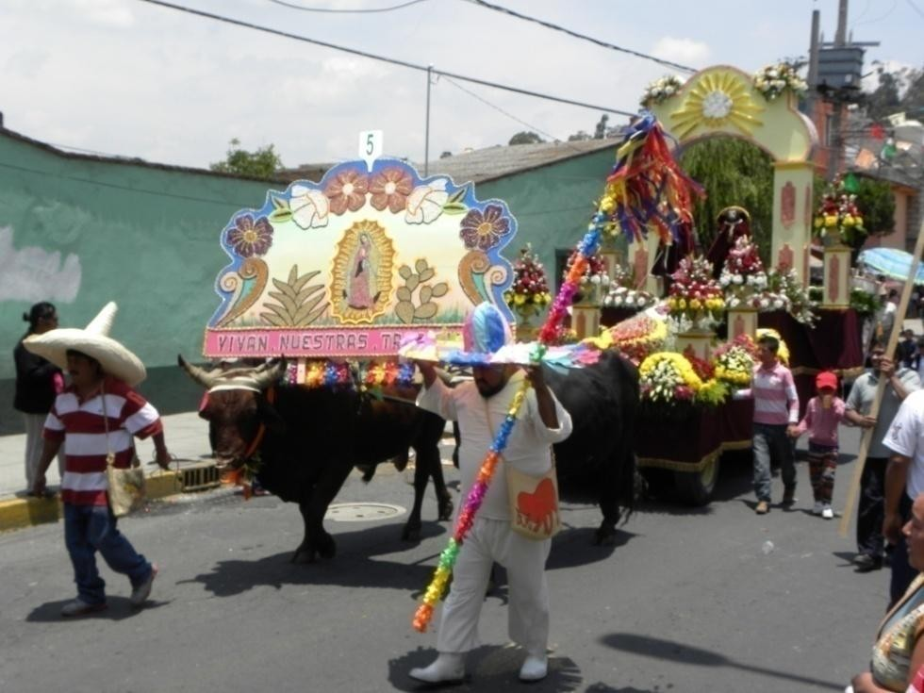
Ilustración 27. Carro alegórico en el Paseo de San Isidro, Metepec, 2014.
Foto: Gabriel Gómez Carmona

En este escenario, coexisten dos universos identitarios que interactúan y ejercen una influencia mutua, el caracterizado por los patrones de comportamiento y los elementos simbólicos propios de la cultura tradicional construida a lo largo de la historia de este municipio (ilustración 27), y el otro, encarnado por toda la variada oferta inmobiliaria, así como de bienes, y servicios terciarios superiores desarrollados en su territorio para atraer nuevos sectores de población (de medio altos y altos recursos económicos), que de manera clara quedan ejemplificados por el acelerado y enorme crecimiento de la vivienda en el municipio en las dos últimas décadas.

Este desmedido crecimiento del parque habitacional, que en un 85% (INEGI, 2010) está constituido por viviendas unifamiliares aisladas, con patrones de ocupación del suelo de muy baja densidad, implicó la incorporación de una extensa zona de suelo agrícola al proceso de urbanización, así como la construcción de equipamiento e infraestructura para la adecuada dotación de servicios a las mismas, y la atención de las crecientes necesidades de este enorme, disperso y fragmentado espacio urbano de la ZMT.

En este contexto es posible apreciar los grandes cambios urbanos y poblacionales experimentados en esta zona metropolitana, pero particularmente en el municipio de Metepec, que termina por ser, después de Toluca, el que mayor crecimiento demográfico tuvo en los últimos 40 años en la ZMT, posicionándose actualmente como el municipio con mayores índices de desarrollo humano y el que más inversiones, oferta inmobiliaria, comercio, bienes y servicios ofrece para una población de medianos y altos ingresos.

Esta situación generó un proceso de transformación y continua reconfiguración de la identidad social local, que a la vez se inscribe en un proceso de hibridación que combina los patrones de relación comunitaria tradicional (rural), con nuevos patrones de socialización, ocio y consumo (urbano), que separa a la población en dos grupos fundamentales diferenciados: los oriundos y los nuevos inmigrantes.

Este conjunto de transformaciones del comportamiento socio-espacial es una muestra de las nuevas formas de socialización y uso del espacio urbano que caracterizan a las ciudades globalizadas de las primeras décadas del siglo XXI, es decir, de nuevos patrones de comportamiento identitario y de apropiación de los espacios urbanos y la ciudad misma.

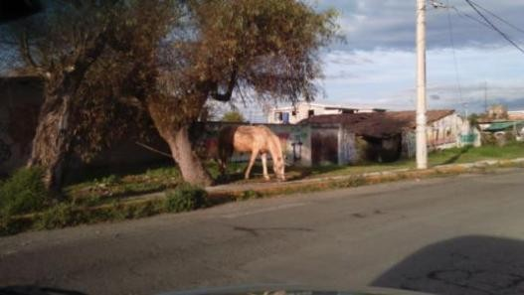
Ilustración 28. Imagen urbana de uno de los pueblos tradicionales de Metepec, 2016.
Foto: Gabriel Gómez Carmona

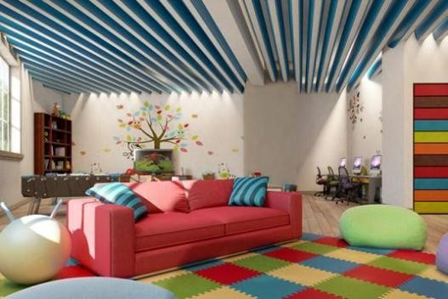

Ilustración 29. Imagen de promoción del fraccionamiento residencial "Royal Country Club" en Metepec.
Foto: http://www.portofino.mx/casa_club_niveles.html

Tras el análisis realizado de Metepec, se puede afirmar que actualmente en su territorio se generan procesos urbanos característicos de la globalización, resultado entre otros, de las políticas neoliberales aplicadas en las últimas cuatro décadas en Latinoamérica y que posicionaron al capital privado como el principal promotor del crecimiento y desarrollo urbano de las ciudades, a través del control de la oferta y demanda del mercado inmobiliario, lo que para el caso específico de Metepec,

significó el encarecimiento del suelo urbano y el desplazamiento o exclusión de grupos sociales populares (ilustraciones 28 y 29).

Lo anterior representa dinámicas de recomposición socio-espacial vinculadas con un cambio en los patrones de comportamiento socio-cultural y de consumo que llevan aparejados procesos inéditos de desplazamiento de la población oriunda de los nuevos espacios urbanos de ocio y consumo, crecientemente privatizados y de la mano de ello, un cambio radical en la identidad urbana de su población, así como de la vivencia y apropiación del espacio urbano.

Estos cambios tienen como consecuencia, nuevas formas de comportamiento social que generan, además de procesos de hibridación, la emergencia de expresiones de mutua segregación entre los pobladores, es decir, la que deriva del rechazo de la población inmigrante de medios y altos ingresos (los de afuera) de la población oriunda a partir de los nuevos patrones de ocio, consumo y usos del suelo urbano (ilustración 30); y por otro, la realizada por los oriundos hacia los de afuera a través de la exclusión de éstos de las prácticas y costumbres comunitarias tradicionales (ilustración 31) (ver anexos E13.3 y E3.4).

Finalmente, con respecto a la forma en la que se dio el cambio urbano en el municipio de Metepec principalmente en las dos últimas décadas, se puede concluir, que la incorporación de la tierra de vocación agrícola al mercado inmobiliario generó cambios significativos en diversos aspectos de la vida cotidiana de la población oriunda, cambios que pueden tener por lo menos, dos lecturas.

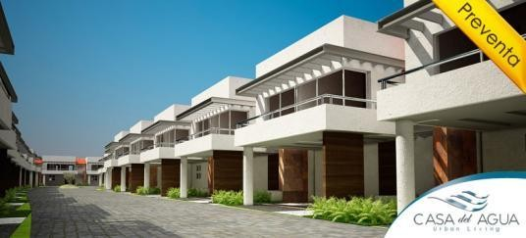
Ilustración 30. Imagen promocional de un conjunto residencial cerrado ofertado en Metepec.
Foto: http://imganuncios.mitula.net/hermosa_residencia_en_desarrollo_ exclusivo_8270099442694689497.jpg

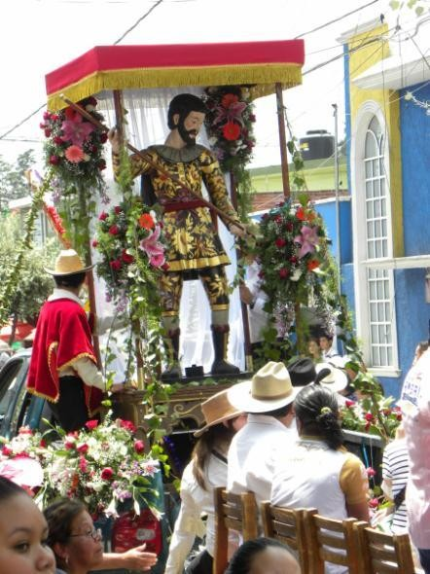

Ilustración 31. Carro alegórico en Paseo de San Isidro, Metepec, 2014.
Foto: Gabriel Gómez Carmona

La primera muestra que el municipio se vio beneficiado por la llegada de inversión la cual, detonó no sólo el mercado inmobiliario, sino el desarrollo de infraestructura y equipamiento urbano traducido en vialidades, energía eléctrica, agua, drenaje, mejoramiento de la imagen urbana de la cabecera municipal, seguridad y empleo por el establecimiento de una variada, exclusiva y hasta sofisticada gama de oferta inmobiliaria, comercio, bienes y servicios como son:

colegios, universidades, sanatorios, clínicas especializadas, agencias de autos, bancos, casas de bolsa, casinos, centros y plazas comerciales, cafeterías, restaurantes, bares, joyerías, boutiques y una muy larga lista de franquicias comerciales. Todo esto en conjunto puede traducirse como acceso a una "mejor calidad de vida" de su población.

Sin embargo, la realidad muestra que el grueso de la población no puede acceder a esa clase de comercio, bienes y servicios, por lo que estos exclusivamente cubren la demanda de los estratos de altos ingresos, que representan a quienes han adquirido mayoritariamente la oferta inmobiliaria (desarrollos habitacionales y conjuntos residenciales cerrados) de nivel medio alto, residencial y residencial plus (ilustración 32) en el municipio y que lo elitizaron por encima de todos los municipios de la Zona Metropolitana de Toluca (ZMT).

Los cambios espaciales, sociales y culturales presenciados en Metepec generan a su vez, una segunda lectura propia de su población oriunda en la cual, queda manifiesto un descontento, o “desencanto”, respecto de dichos cambios (ver anexos E6.2), pues estos son vistos como generadores de beneficios más para los nuevos habitantes, "los de afuera", y esto por el hecho de que la nueva oferta comercial y de servicios, está dirigida a clases sociales de altos ingresos, no para los grupos "populares" en los que ellos se incluyen.

Ilustración 32. Imagen promocional de un conjunto residencial cerrado ofertado en Metepec.
Foto: https://encrypted-tbn1.gstatic.com/images?q=tbn:ANd9GcSu_r- 53DLoTg4xgqkbFSPxSN4Zz3qAHXnN9kiQIYh150_Dd2DPq583oww

De esta manera se observa cómo en Metepec, coexisten realidades dispares y contrastantes; zonas bien dotadas de servicios e infrestructura, revitalizadas y cotizadas, contra zonas degradadas, pobres y excluidas; una realidad urbana donde la fragmentación urbana y la segregación están presentes; zonas de ricos y zonas de pobres, son dos caras de la misma moneda (ver anexos E2.8; E3.1; E4.5; E7.1; E12.8 y E13.7).

Lo glocal: una respuesta híbrida.

Metepec es un lugar heterogéneo, con distintos rasgos identitarios entre su población y diversas formas de apropiación simbólica de los espacios urbanos por parte de sus habitantes. Cargas simbólicas que expresan a la vez, su riqueza de significados para los dos grupos que coexisten a su interior, pero también su heterogeneidad y disparidad, expresadas en las contrastantes formas de vivencia, socialización y apropiación de los espacios urbanos.

La heterogeneidad que caracteriza a Metepec le da una particularidad que sólo se ve en este municipio en el ámbito de la ZMT, haciendo posible la convivencia de actores disímbolos que encuentran cabida en su territorio.

Esta condición, sin embargo, forma parte característica de la ciudad mexicana a partir sus orígenes coloniales siendo desde entonces una constante arraigada en la memoria e imaginario, son parte de la identidad de la colectividad, aunque el espacio urbano-arquitectónico, en una constante histórica, se construya y se derrumbe, se rehabilite y se renueve; y a pesar de los cambios socio-espaciales que experimentan y las transforman.

Como afirman Villar y Méndez (2009: 78), los rasgos identitarios de la ciudad mexicana actual son el resultado de una transformación de la vida urbana colonial, de su destrucción y, en cierta forma, hibridación, por nuevas formas de apropiación del suelo, de ubicación y distribución de los grupos sociales y fragmentación

socioeconómica que se ha conservado como una expresión socio-espacial que caracterizaría al sistema urbano nacional desde entonces hasta el siglo XX y principios del XXI.

En este sentido, la elitización de grandes zonas de Metepec y sus espacios urbanos (ilustraciones 33 a 35), es parte ya de su realidad; la turistización y mercantilización de su centro histórico y patrimonio es una realidad reciente, pero característica de la ciudad y la sociedad globalizada que tiene acceso a mayores ingresos económicos, mejor conectividad y facilidad de movilidad; sus espacios contradictorios, dispares y polarizados son parte ya de su imagen urbana.

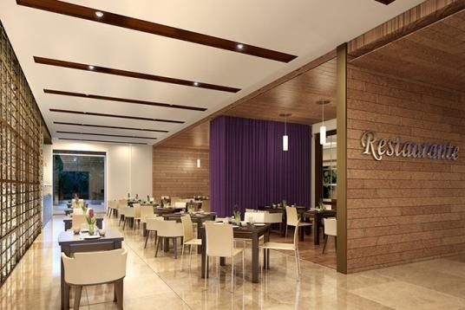
Ilustración 33. Imagen de promoción del fraccionamiento residencial "Royal Country Club" en Metepec Foto: http://www.portofino.mx/casa_club_niveles.html

A pesar de ello, se debe velar por la conservación del patrimonio urbano- arquitectónico, desde el reconocimiento del barrio y las identidades locales y avanzar hacia una planificación que facilite conductas y estilos de vida más sostenibles (Inzulza y Galleguillos, 2014: 153) respetando el derecho que todos los actores sociales tienen de disfrutar, vivir e identificarse en el espacio público de la ciudad, además de que los residentes locales deben ser los primeros beneficiados de los programas de revitalización y regeneración del espacio urbano, es decir, la gente que en su vida cotidiana los vive, transita y hace suyos.

Por ello, en este siglo XXI es fundamental promover un urbanismo ciudadano caracterizado por una política urbana centrada en la valoración de la realidad plural y diversa de los barrios y comunidades (Inzulza y Galleguillos, 2014: 153), más allá de una toma de decisiones unilateral que no considera el sentir y la opinión de la población, e impone como única y verdadera la visión de los cuadros técnicos, que en no pocas ocasiones desemboca en propuestas frías, descontextualizadas y ajenas a las necesidades socio-espaciales propias de su momento histórico.
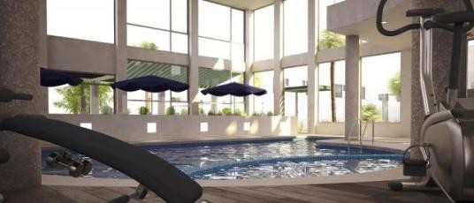
Ilustración 34. Amenidades ofertadas en conjuntos residenciales cerrados de Metepec Foto: http://www.gicaze.com/casas-metepec- amarena/imagenes/09%20Interior%20Casa%20Club%202%20Definitva.jpg

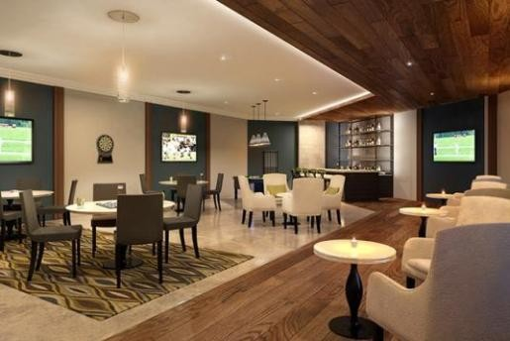
Ilustración 35. Imagen de promoción del fraccionamiento residencial "Royal Country Club" en Metepec Foto: http://www.portofino.mx/casa_club_niveles.html

La elitización existe, es una realidad, sin embargo, se puede afirmar que en esa mezcla de miles de personas, historias, sucesos, de encuentros sociales que día a

día tienen lugar en los espacios públicos de la ciudad, está lo que permite que la ciudad y sus espacios públicos no se eliticen a una escala mayor, pues los procesos identitarios que la gente establece con los espacios que vive cotidianamente, y la apropiación simbólica que realiza de los mismos en su cotidianidad, favorece que las ciudades y sus centros históricos sean lugares cargados de múltiples simbolismos y significados, lugares inscritos en el imaginario de los habitantes, gracias a ellos, se mantienen vivos, vigentes y, a la vez, cambiantes, al igual que las generaciones que los construyen y los hacen suyos.

Hoy percibimos cómo la ciudad toma un rol importante en lo político y económico superando su propio ámbito de existencia, lo local, dando paso a lo glocal, que nos habla de esa nueva relación complementaria entre lo global y lo local, en la que, la globalización requiere de lo local para existir, mientras que, lo local necesita de lo global para desarrollarse (Carrión, 2001: 10-11). Las ciudades latinoamericanas no son ajenas a esto, hoy experimentan dichos procesos aunque con características que las distinguen de otras realidades planetarias.

Lo analizado en Metepec da muestra de esta nueva realidad al interior de micro espacios locales que se ven afectados o influenciados por macro procesos globales, mostrando claros ejemplos de procesos de hibridación entre lo local y lo global, dando paso así, a esa nueva realidad "glocal".

Estas, no son conclusiones definitivas, ni se cree que la presente investigación esté concluida o cerrada, por el contrario, aún queda un largo camino por recorrer en torno a las transformaciones socio-espaciales que actualmente viven las ciudades y los efectos que éstas tienen en la construcción de la identidad urbana de la población, así como de la manera en que colectivamente se viven y apropian los espacios urbanos o la ciudad en conjunto.

Así, en el siguiente esquema se engloban las principales características y hallazgos encontrados a la luz de la teoría y la evidencia empírica en Metepec:

CAMBIOS
URBANOS
INMIGRANTES
“AFUERA”
MUNDO GLOBAL
ORIUNDOS
ESPACIO LOCAL
REALIDAD GLOCAL
IDENTIDAD SOCIAL
NUEVOS PROCESOS IDENTITARIOS
TRANSFORMACIÓN Y CONSTRUCCIÓN DE LA IDENTIDAD URBANA
MEMORIA IMAGINARIO
NUEVOS PATRONES DE SOCIALIZACIÓN
ESPACIO PÚBLICO Y LA CIUDAD
APROPIACIÓN SIMBÓLICA DEL ESPACIO
ESPACIO PRIVADO DE CONSUMO
IDENTIDAD HÍBRIDA
ELITIZACIÓN
HETEROGENEIDAD
FRAGMENTACIÓN
EXCLUSIÓN

NUEVOS PROCESOS IDENTITARIOSEN METEPEC

Elaboración propia

De esta manera, se apuesta a que la presente investigación genere nuevas interrogantes sobre estos temas y propicie el debate académico al respecto, estimulando con ello, la creación de nuevos estudios y acercamientos que permitan

profundizar en la lectura de la actual realidad socio-espacial que se construye en las ciudades latinoamericanas, además de permitir determinar las posibles consecuencias de esos procesos en el futuro cercano, y la manera de encontrar posibles soluciones sostenibles a este complejo conjunto de problemáticas sociales.

Se espera así que este estudio y las reflexiones generadas a lo largo de su desarrollo, muevan a otros investigadores a analizar diversas realidades latinoamericanas para efectuar nuevos acercamientos teórico-metodológicos sobre ellas, algo que se considera pertinente, deseable y enriquecedor para el debate teórico-académico de la realidad latinoamericana, desde Latinoamérica. Quede aquí la reflexión, la moneda está en el aire…

REFERENCIAS BIBLIOGRÁFICAS

- Aguilar, M. (2012). “Antropología urbana y lugar. Recorridos conceptuales”, en Giglia, A y A. Signorelli, (coords.). Nuevas topografías de la cultura, México: UAM-Iztapalapa-Juan Pablos Editor.

- Aguilera, J. y A. Corral. (1992). La producción de suelo urbano a través de fraccionamientos en el Estado de México (1946-1992), México: UAEMéx.

- Alva, B. y L. Aldrete. (2011). Identidad Urbana en San Luís Potosí a través de la Percepción social en el año 2011, en Ruiz, H. (et. al.), (coords.). Diversidad Cultural, Identidades y Territorio: adscripción, apropiación y recreación, en: http://www.eumed.net/ libros/2012a/1149/indice.htm (11 de abril de 2012).

- Ascher, F. (2004). Los nuevos principios del urbanismo, el fin de las ciudades no está a la orden del día, Madrid: Alianza Editorial.

- Augé, M. (1992). Los no lugares, espacios del anonimato. Una antropología de la sobremodernidad, Barcelona: Gedisa.

- -------------- (2003). El tiempo en ruinas, Barcelona: Gedisa.

- Balestra, B. (2004). “Metepec: De villa a ciudad”, en Jarquín, M. (coord.). Metepec. De aldea a ciudad, México: El Colegio Mexiquense-H. Ayuntamiento de Metepec.

- Bando Municipal de Metepec, Estado de México. (2013), en Gaceta Municipal del Gobierno de Metepec, Estado de México, año 01, no. 03, 05 de febrero de 2013, México, en: http://www.metepec.gob.mx/Gacetas/ BANDO_MUNICIPAL_2013.pdf (09 de mayo de 2013).

- Bando Municipal de Metepec, Estado de México. (2016), en Gaceta Municipal del Gobierno de Metepec, Estado de México, año 01, no. 13, 05 de febrero de

2016, México, en: http://legislacion.edomex.gob.mx
/sites/legislacion.edomex.gob.mx/files/files/pdf/bdo/bdo057.pdf (23 de marzo de 2016).

- Bauman, Z. (2007). Los Retos de la educación en la Modernidad Líquida, Argentina: Gedisa.

- --------------- (2010). La Globalización. Consecuencias Humanas, México: FCE.

- Becerril-Sánchez, T., Méndez, J. y Garrocho, C. (2013). "Urbanizaciones cerradas y transformaciones socio-espaciales en Metepec, Estado de México", en EURE, vol. 39 no. 117, Chile: Pontificia Universidad Católica de Chile, en: http://www.eure.cl/ index.php/eure/article/view/262 (18 de octubre de 2014).

- Borsdorf, A. y R. Hidalgo. (2012). “Revitalization and tugurization in the historical centre of Santiago de Chile”, en Cities, no. 31. pp. 96-104, en: http://ac.elscdn.com/S0264275112001606/1s2.00264275112001606main.pdf?_ tid=791a2288678711e5861b0000aab0f6b&acdnat=1443626905_2c317cb368e9 b534eccda46e5d22df34 (15 de octubre de 2014).

- Brand, P. (2001). “La planeación urbana y las Ciencias Sociales en Colombia”, en Revista de Estudios Sociales, no. 010, octubre, Universidad de los Andes, Colombia, en: http://redalyc.uaemex.mx/pdf/815/81501003.pdf (22 de mayo de 2012).

- Carbajal, Ma. y L. González. (2004). “Metepec Prehispánico”, en Jarquín, T. (coord.). Metepec. De aldea a ciudad, México: El Colegio Mexiquense, H. Ayuntamiento de Metepec.

- Cárdenas, E. (2005). “Valoración del sentido de identidad en el espacio urbano- arquitectónico”, ponencia del XI Seminario de Arquitectura Latinoamericana, México, en: http://www.rafaellopezrangel.com (14 de mayo de 2013).

- Carrión, F. (2000). “Centro histórico, relación social, globalización y mitos”, en Carrión, F. (editor). Desarrollo cultural y gestión en centros históricos, Ecuador: FLACSO.

- ------------- (2001). “Las nuevas tendencias de la urbanización en América Latina”, en Carrión, F. (editor), La ciudad construida, urbanismo en América Latina, Ecuador: FLACSO, en: http://www.flacso.org.ec/docs/sfcccarrion.pdf (10 de septiembre de 2014).

- Castells, M. (2000). La era de la información. Economía, sociedad y cultura. Vol. II, El poder de la identidad, México: Siglo XXI.

- --------------- (2001). “La Ciudad de la nueva Economía”, en Papeles de Población, enero-marzo, número 27, México: UAEMéx.

- Castro, O. (1999). Metepec, Monografía Municipal, Instituto Mexiquense de Cultura, México: GEM.

- Centeno, M. (2009). La Tensión Global – Local y el Auge de una Visión Territorial, Italia: Universidad de Bologna, en: http://matias.conceptosl.com.ar/docs/mk.pdf (13 de marzo de 2012).

- Ciccolella, P. (1999). “Globalización y Dualización en la Región Metropolitana de Buenos Aires: Grandes Inversores y Reestructuración Socioterritorial en los Años Noventa”, en Eure, vol. 25, no. 076, Chile: Pontificia Universidad Católica de Chile.

- Cocco, M. (2003). La identidad en tiempos de globalización. Comunidades Imaginadas, representaciones colectivas y comunicación, Costa Rica: FLACSO, en: www.flacso.or.cr/fileadmin/documentos/FLACSO/Cuaderno 129.pdf (15 de marzo de 2012).

- Contreras, Y. (2011). “La recuperación urbana y residencial del centro de Santiago: Nuevos habitantes, cambios socioespaciales significativos”, en EURE, vol. 37, no. 112, Chile: Pontificia Universidad Católica de Chile. pp. 89-113.

- Daros, W. (2005). “El problema de la identidad. Sugerencias desde la Filosofía Clásica”, en Invenio, año 8, no. 14, Argentina: Universidad del Centro Educativo Latinoamericano, en: http://redalyc.uaemex.mx
/pdf/877/87781404.pdf (15 de marzo de 2014).

- -------------- (2009). “La ontología de la identidad y diversidad, en la filosofía de A. Rosmini”, Argentina: CONICET, en: http://williamdaros.files.wordpress.com/2009/08/wrdarosontologiadelaidentida d-y-diversidad-en-rosmini.pdf (15 de marzo de 2014).

- De Alba, M. (2009). “Representaciones Sociales y el Estudio del Territorio: aportaciones desde el campo de la Psicología Social”, México: UAM- Cuajimalpa, en: http://web.cua.uam.mx/csh/ebook/pdf/Template
_CS3XAlba.pdf(02 de febrero de 2013).

- Delgadillo, V. (2013). Ciudad de México, política pública, negocios inmobiliarios, y malestar social. (Documento de trabajo, Contested Cities- Ciudades en Disputa), en: http://www2.aq.upm.es/Departamentos
/Urbanismo/blogs/rehab/wpcontent/blogs.dir/9/files/2013/11/VDelgadillo.pdf (03 de octubre de 2014).

- De Mattos, C. (1999). “Santiago de Chile, globalización y expansión metropolitana: lo que existía, sigue existiendo”, en EURE, vol. XXV, no. 77, Chile: Pontificia Universidad Católica de Chile. pp. 29-56.

- Díaz-Parra, I. (2013). Postfordismo periférico y regreso a la ciudad construida. Discurso y práctica de la regeneración de centros históricos en Iberoamérica. Ponencia presentada en el Seminario Internacional Repensar la Metrópoli II. Octubre, México: UAM-PUEM.

- ----------------- (2014). La transformación del centro histórico de la Ciudad de México. ¿Gentrificación o repoblamiento? Ponencia presentada en el XII Coloquio y Trabajos de campo del grupo de geografía urbana. Territorios Inconclusos y sociedades rotas. (AGE). Junio, Madrid-Castilla la Mancha, en: http://www.uib.cat/ggu/docs /12col_ggu/Archivos/28.pdf (23 de septiembre de 2014).

- Duhau, E. y A. Giglia. (2008). Las reglas del desorden, habitar la metrópoli, México: Siglo XXI-UAM Azcapotzalco.

- Gámez-Bastén, V. (2006). “Ciudad y periferia metropolitana en transición. Configuración de entidades comunales en el Gran Santiago”, en Revista Diseño Urbano y Paisaje, año 3. no. 9, pp. 01-38, en: http://www.ucentral.cl/dup/pdf/9_ciudad_y_periferia.pdf (07 de septiembre de 2014).

- García Canclini, N. (2001). Culturas Híbridas, Estrategias para entrar y salir de la modernidad, México: Grijalbo.

- ----------------------- (2002). La Globalización Imaginada. México: Paidós.

- ----------- (coord.). (2005). La Antropología Urbana en México, México: Conaculta-UAM-FCE.

- ---------------------- (2009). Consumidores y Ciudadanos; Conflictos multiculturales de la globalización, México: Random House Mondadori.

- García, J. (2010). “Impensar la ciudad contemporánea. Un pensamiento complejo para una urbanización sociocultural fragmentada”, en: http://es.scribd.com/doc/29243882/Impensar-La-Ciudad-Contemporan ea-Jose- Antonio-Garcia-Ayala (15 de marzo de 2014).

- García, L. (2001). “Elitización: Propuesta en Español para el Término Gentrificación”, en Revista Bibliográfica de Geografía y Ciencias Sociales, Vol. VI, No. 332, España: Universidad de Barcelona, en: http://www.ub.edu/geocrit/b3w-332.htm (28 de julio de 2013).

- García, R. (2004). “Pobladores y Gobierno Indígena en Metepec, Siglos XVI- XVIII”, en Jarquín, T. (coord.). Metepec. De aldea a ciudad, México: El Colegio Mexiquense, H. Ayuntamiento de Metepec.

- Giglia, A. (2012). El Habitar y la Cultura. Perspectivas Teóricas de Investigación, España: UAM-Iztapalapa-Anthropos.

- Gonçalves, L. (2009). “Gentrificación y rehabilitación urbana: La ambigüedad y la certeza en la afirmación de la ciudad contemporánea”, en: http://upcommons.upc.edu/revistes/bitstream/2099/11941/1/05_PROCEEDING S_M5_06_0006.pdf (10 de agosto de 2013).

- González, C. (2010). “Presentación”, en Tópicos del Seminario, no 24, julio- diciembre, México: BUAP, en: http://www.scielo.org.mx/ scielo.php?script=sci_issuetoc&pid=1665120020100002&lng=es&nrm=iso (15 de marzo de 2014).

- Green, M. y F. Soler. (2004). “Santiago: De un proceso acelerado de crecimiento a uno de transformaciones”, en: De Mattos et.al. (editores). Santiago en la globalización: ¿Una nueva ciudad? Santiago: Ediciones SUR.

- Guaygua, G. (et. al.), (2011). Nuevas Identidades Urbanas, Tres Miradas desde la Cultura y la Desigualdad, Cuaderno de Futuro 27, Informe Nacional sobre Desarrollo Humano, Programa de las Naciones Unidas para el Desarrollo, Bolivia, en: www.dhl.hegoa.ehu.es/recursos/813 (12 de abril de 2012).

- Harvey, D. (1998). La Condición de la Posmodernidad, Investigación sobre los orígenes del cambio cultural, Argentina: Amorrortu.

- Hernández Sampieri, et al., (2007). Metodología de la investigación, 4ta. ed., México: McGraw-Hill Interamericana.

- Hidalgo, M. (2000). “Apego al lugar: ámbitos, dimensiones y estilos”, Tesis Doctoral, España: Universidad de la Laguna en: http://tesis.bbtk.ull.es/ccssyhum/cs48.pdf (12 de abril de 2013).

- Hidalgo, R. y F. Arenas. (2011). “Negocios inmobiliarios y la transformación metropolitana de Santiago de Chile: Desde la renovación del espacio central hasta la periferia expandida”, en Revista Geográfica de América Central, número especial EGAL, II semestre, pp. 1-16, en: http://www.revistas.una.ac.cr/index.php/geográfica /article/view/2207 (09 de septiembre de 2014).

- Hidalgo, R. y H. Zunino. (2011). “La urbanización de las áreas periféricas en Santiago y Valparaíso: el papel de las relaciones de poder en el dibujo de la geografía socioresidencial”, en EURE, vol. 03, no. 111, Chile: Pontificia Universidad Católica de Chile. pp. 79-105.

- Hidalgo, R.; A. Borsdorf y R. Sánchez. (2007). La expansión residencial amurallada en la reconfiguración metropolitana en Santiago de Chile. Presentado en el Taller Nacional sobre “Migración interna y desarrollo en Chile: diagnóstico, perspectivas y políticas”, Santiago: CEPAL-CELADE, en: http://www.cepal.org/celade/noticias/paginas/5/28295/ RHidalgo.pdf (03 de septiembre de 2014).

- Hinojosa, Ma. (2004). “Las Vidas del Convento de San Juan Bautista de Metepec”, en Jarquín, T. (coord.). Metepec. De aldea a ciudad, México: El Colegio Mexiquense, H. Ayuntamiento de Metepec.

- INEGI. (1970). IX Censo General de Población. México: INEGI, en: http://www.inegi.org.mx/est/contenidos/proyectos/ccpv/cpv1970/default.aspx (19 de mayo de 2012).

- --------- (1990). XI Censo General de Población. México: INEGI, en: http://www.inegi.org.mx/est/contenidos/proyectos/ccpv/cpv1990/default.aspx (23 de agosto de 2013).

- --------- (2000). XII Censo General de Población. México: INEGI, en: http://www.inegi.org.mx/est/contenidos/proyectos/ccpv/cpv2000/default.aspx (23 de agosto de 2013).

- --------- (2004). Censo Económico 2004, México: INEGI, en: http://www.inegi. org.mx/est/contenidos/proyectos/ce/ce2004/default.aspx (26 de mayo de 2016).

- --------- (2010). Censo de Población y Vivienda 2010. México: INEGI, en: http://www.inegi.org.mx/est/contenidos/proyectos/ccpv/cpv2010/Default.aspx (19 de mayo de 2012).

- --------- (2012). Delimitación de las Zonas Metropolitanas de México 2010, México: INEGI, en: http://www.inegi.org.mx/sistemas/biblioteca
/detalle.aspx?c=265&s=inegi&upc=702825003884&pf=Prod&f=2&cl=0&tg=0 (07 de mayo de 2013).

- --------- (2013). Población ocupada y su distribución porcentual según sector de actividad económica, 2010, México: INEGI, en: http://www3.inegi.org.mx/sistemas/tabuladosbasicos/default.aspx?c=27303&s= est (02 de mayo de 2016).

- --------- (2014). Censo Económico 2014, México: INEGI, en: http://www.inegi. org.mx/est/contenidos/Proyectos/ce/ce2014/doc/tabulados.html (26 de mayo de 2016.

- Inzulza, J. (2012). “Latino Gentrification? Focusing on physical and socioeconomic patterns of change in Latin American inner cities”, en Urban Studies, vol. 10, no. 49, pp. 2085-2107.

- --------------- (2014a). “Gentrification in the context of post-earthquake reconstruction urban policies: A review of the Chilean experience”, en Global Urban Research Centre. Working Paper no. 9. UK: The University of Manchester, en: http://www.seed.manchester.ac.uk/medialibrary
/gurc/working_papers/GURC_wp9.pdf (24 de agosto de 2014).

- ---------------- (2014b). “Gentrificación contemporánea: ¿poder de uso o abuso del poder?”, en Ética, poder y territorio. Santiago: Editorial aún creemos en los sueños-Le Monde Diplomatique, no. 137, pp.11-22.

- Inzulza, J. y X. Galleguillos. (2014). “Latino gentrificación y polarización: transformaciones socioespaciales en barrios pericentrales y periféricos de Santiago, Chile”, en Revista de Geografía Norte Grande, vol. 58, pp. 135-159.

- Janoschka, M. (2002). “El nuevo modelo de la ciudad latinoamericana: fragmentación y privatización”, en EURE, vol. XXVIII, no. 85, Chile: Pontificia Universidad Católica de Chile. pp. 11-20.

- Janoschka, M.; J. Sequera y L. Salinas. (2013). “Gentrification in Spain, and Latin America, - a Critical Dialogue”, en International Journal of Urban and Regional Research. vol. 38, no. 4. pp. 1234-1265, en: http://onlinelibrary.wiley.com/doi/10.1111/1468-2427.12030/pdf (24 de agosto de 2014).

- Jarquín, T. (1990). Formación y Desarrollo de un Pueblo Novohispano, México: El Colegio Mexiquense, H. Ayuntamiento de Metepec.

- ----------- (coord.). (2004). Metepec. De aldea a ciudad, México: El Colegio Mexiquense, H. Ayuntamiento de Metepec.

- Jones, G. y A. Varley. (1999). “La reconquista del Centro Histórico: conservación urbana y gentrification en la ciudad de Puebla”, en Leidenberger,
G. (editor), Anuario de Espacios Urbanos, México: UAM-Azcapotzalco.

- Juaristi, J. (2008). “El aire de la ciudad postmoderna: identidad, espacio público, cultura y miedo”, España: Universidad de Islas Baleares, en: http://www.uib.es/ggu/pdf_VII%20COLOQUIO/23_JUARISTI_elairedelaciud ad.pdf (18 de julio de 2013).

- Lamizet, B. (2010). “Semiótica del espacio y mediación” en Tópicos del Seminario, no 24, julio-diciembre, México: BUAP, en:http://www.scielo. org.mx/scielo.php?script=sci_issuetoc&pid=1665120020100002&lng=es&nrm
=iso (14 de mayo de 2013).

- Leal-Martínez, A. (2007). “Peligro, proximidad y diferencia: negociar fronteras en el Centro Histórico de la Ciudad de México”, en Alteridades, vol. 17, no. 34, en: http://redalyc.uaemex.mx/src/inicio/ArtPdfRed .jsp?iCve=74711468003 (02 de septiembre de 2014).

- Licona, E. (2007). Habitar y Significar la Ciudad, México: CONACYT – UAM.

- Lindón, A.; M. Aguilar y D. Hiernaux (coords.). (2006). Lugares e Imaginarios en la Metrópolis, España: Anthropos – UAM-Iztapalapa.

- López-Morales, E. (2011). “Gentrification by ground rent dispossession: The shadows cast by large-scale urban renewal in Santiago de Chile”, en International Journal of Urban and Regional Research, vol. 32, no. 2, pp. 330- 357, en: http://onlinelibrary.wiley.com/doi/10.1111/j.1468- 2427.2010.00961.x/pdf (24 de agosto de 2014).

- López Rangel, R. (2003). El rebasamiento cognoscitivo en la investigación urbana latinoamericana, en Revista Sociológica, no. 32, México: UAM Azcapotzalco.

• ---------------------- (2005). “¿Repensar la Metrópoli? Una reflexión epistemológica”, en Diseño y Sociedad, no. 18, México: UAM Xochimilco, en: http://148.206.107.15/biblioteca_digital/articulos/11-254-3806hkw.pdf (14 de
mayo de 2013).

- ----------------------- (2007). “La construcción del espacio urbano en las ciudades Latinoamericanas. El caso de la región metropolitana de buenos aires. Un comentario epistemológico”, en: http://www.rafaellopezrangel.com (14 de mayo de 2013).

- ----------------------- (2008). "Impensar la ciudad o en busca del pensamiento complejo. Un necesario recorrido epistemológico", en: www.rafaellopezrangel.com/.../impensar%20ciudad%20epistemo.doc (18 de julio de 2013).

- --------------- et. al. (2014). La Complejidad y la Participación en la Producción de Arquitectura y Ciudad, México: UNAM.

- Lynch, K. (1985). La imagen de la ciudad, Barcelona: Gustavo Gili.

- Martínez, M. (1997). El paradigma emergente, Hacia una nueva racionalidad científica, 2da. ed., México: Trillas.

- Montaner, J. y Z. Muxí. (2011). Arquitectura y Política, Barcelona: Gustavo Gili.

- Morales, C. (2004). “Invitando al debate para innovar procesos de acceso al suelo urbano”, ponencia presentada en el 4to. Seminario Internacional: Innovando Procesos de Acceso al Suelo Urbano, organizado por la UNAM a través de la Coordinación de Humanidades y el Programa Universitario de Estudios sobre la Ciudad (PUEC) y co-patrocinado por el Lincoln Institute of Land Policy en la Ciudad de México el 6 y 7 de Julio de 2004.

- Nivón, E. (2012). “Cultura, política y globalización. Claves para el debate contemporáneo”, en Giglia, A. y A. Signorelli. (coords.). Nuevas topografías de la cultura, México: UAM-Iztapalapa-Juan Pablos Editor.

- ONU. (2014). World Urbanization Prospects, highlights, New York: United Nations-Department of Economic and Social Affairs, en: http://esa.un.org/unpd/wup/Highlights/WUP2014-Highlights.pdf (07 de octubre de 2014).

- ONU-HABITAT. (2012). State of the world’s cities 2012-2013, prosperity of cities, Nairobi: UN-HABITAT, en: http://mirror.unhabitat.org/pmss
/listItemDetails.aspx?publicationID=3387 (07 de octubre de 2014).

- Pacione, M. (2009). Urban geography, a global perspective, USA: Routledge.

- Payne G. y J. Payne. (2006). Key concepts in social research, Great Britain: Sage Publications.

- Plan de Desarrollo Municipal de Metepec, Estado de México (PDMM). (2009).
H. Ayuntamiento de Metepec, 2009 - 2012, en Gaceta Municipal de Metepec, año 01, no. 17, 15 de diciembre del 2009, México, en: http://legislacion.edomex.gob.mx/sites/legislacion.edomex.gob.mx/files/files/p df/gct/2011/sep073.PDF (09 de mayo de 2013).

- Plan Municipal de Desarrollo Urbano de Metepec, Estado de México (PMDUM). (2013). H. Ayuntamiento de Metepec, 2013 - 2015, en Gaceta Municipal de Metepec, año 01, no. 19, 22 de marzo de 2013, México, en: http://www.metepec.gob.mx/TransparenciaArticulos/Documentos2013/ARTIC ULO%2015/FRACCION%20III/PMDU%20METEPEC%202013.pdf (25 de octubre de 2013).

- Portal, M. (2003). “La Construcción de la Identidad Urbana: La experiencia de la pérdida como evidencia social”, en Alteridades, año 13, num. 26, julio- diciembre, México: UAM-Iztapalapa.

- Prieto, M. (2011). “Segregación socio-espacial urbana. Una mirada Geográfica utilizando Sistemas de Información Geográfica al caso de Bahía Blanca – Argentina”, en XI Jornadas Argentinas de Estudios de Población, Argentina: Universidad Nacional del Comahue, Neuquén, en:

http://www.redaepa.org.ar/jornadas/xijornadas/sesiones/ S14/s14 prieto.pdf (15 de agosto de 2013).

- Ramírez, P. y M. Aguilar (coords.). (2006). Pensar y Habitar la Ciudad, Afectividad, Memoria y Significado en el Espacio Urbano Contemporáneo, España: Anthropos – UAM-Iztapalapa.

- Rizo, M. (2006). “Conceptos para pensar lo urbano: el abordaje de la ciudad desde la identidad, el habitus y las representaciones sociales”, en Bifurcaciones, No.06, otoño, Chile.

- Rosas, F. (2004). Proyecto Estratégico de Aprovechamiento de Zonas Urbanas Subutilizadas en Metepec, Estado de México, México: IAPEM.

- Ruiz, H. (et. al.). (coords.) (2011). Diversidad Cultural, Identidades y Territorio: adscripción, apropiación y recreación, en: http://www.eumed.net/libros/2012a/1149/indice.htm (11 de abril de 2012).

- Salinas, L. (2013). “Gentrificación en la ciudad latinoamericana. El caso de Buenos Aires y Ciudad de México”, en Geographos, vol. 4, no.44, España: Universidad de Alicante, en: http://web.ua.es/es/revista-geographos- giecryal/documentos/luissalinas.pdf?noCache=136327 1617297 (10 de agosto de 2013).

- Sánchez, S. (2006). Gentrificación Rural. Proceso Emergente en el Municipio de Malinalco, 1990-2006, México, Tesis de licenciatura, Facultad de Planeación Urbana y Regional, México: Universidad Autónoma del Estado de México.

- Sargatal, Ma. (2000). “El estudio de la Gentrificación”, en Revista Bibliográfica de Geografía y Ciencias Sociales, No. 228, España: Universidad

de Barcelona, en: http://www.ub.edu/geocrit/b3w-228.htm (30 de julio de 2013).

- SEDESOL, CONAPO, INEGI. (2007). Delimitación de las Zonas Metropolitanas de México 2005, SEDESOL, CONAPO, INEGI, México: INEGI, en: http://www.inegi.gob.mx/prod_serv/contenidos/espanol/bvinegi/ productos /geografia/publicaciones/delimex05/DZMM_2005_0.pdf (13 de marzo de 2012).

- SEDESOL. (2012). La expansión de las ciudades 1980-2012, México: SEDESOL.

- Sen, A. (2001). “la otra gente. Más allá de la identidad” en Letras Libres, año III, No. 34, octubre, México.

- Sobrino, J. (1994). “Proceso de metropolización en el Estado de México”, en Navarrete, E. y M. Vera. (coords.). Población y Sociedad, México: El Colegio Mexiquense-COESPO.

- -------------- (2003). Competitividad de las ciudades en México, México: El Colegio de México.

- Tamayo, S. y K. Wildner. (cords.). (2005). Identidades urbanas, México: UAM.

- Téllez-Girón, R. (2002). “Antropología, Identidades y Globalización”, en
Elementos, No. 44, México.

- Torres, A. y R. Hidalgo. (2009). “Los Peruanos en Santiago de Chile: transformaciones urbanas y percepción de los inmigrantes”, en Polis, Revista de la Universidad Bolivariana, vol. 8, no. 22. pp. 307-326, en:

http://www.redalyc.org/articulo.oa?id =30512211018 (03 de septiembre de
2014).

- Valencia, M. (2004). “Breve genealogía de los discursos urbanísticos. Tradición y crisis del pensamiento sobre la ciudad moderna.”, en Diseño Urbano y Paisaje, año 1, no. 3, CEAUP, Chile: Universidad Central de Chile, en: http://www.ucentral.cl/dup/pdf/004.pdf (14 de mayo de 2013).

- Valenzuela, A. (2013). “Dispositivos de la globalización: la construcción de grandes proyectos urbanos en Ciudad de México”, en EURE, vol. 39. no. 116, Chile: Pontificia Universidad Católica de Chile. pp. 101-118.

- Valera, S. (1996). “Análisis de los aspectos simbólicos del espacio urbano. Perspectivas desde la psicología ambiental”, en Revista de Psicología, Universitas Tarraconensis, No. 18, Barcelona: Universidad de Barcelona, en: http://www.ub.edu/dppss/valera/1996_ Tarraconensis.pdf (25 de agosto de 2012).

- Vara, J. (2008). “Cinco décadas de la geografía de la percepción”, en Ería, no. 77, España: Universidad de Oviedo, en: http://www.unioviedo
.net/reunido/index.php/RCG/article/view/1627 (23 de septiembre de 2012).

- Vergara, C. (2013). “Gentrificación y renovación urbana. Abordajes conceptuales y expresiones en América Latina”, en Anales de Geografía, vol. 33, no. 1, pp. 219-234, en: http://revistas.ucm.es/index
.php/AGUC/article/viewFile/43006/40809 (30 de septiembre de 2014).

- Vidal, T. y E. Pol. (2005). “La apropiación del espacio: una propuesta teórica para comprender la vinculación entre las personas y los lugares” en Anuario de Psicología, Vol. 36, No. 3, Facultad de Psicología, Barcelona: Universidad de Barcelona.

- Villar, A. y J. Méndez. (2009). "Identidad socio-espacial y promoción inmobiliaria en México: el caso de la Ciudad de México del siglo XIX", en Quiroz, R. y G. Lee (comps.). Las ciudades modernas en América Latina. Construcciones Históricas e Identitarias en el espacio Urbano, México: Universidad Nacional Autónoma de México.

- Waldmann, A. (2011). “Estilos de Consumo y conformación de Identidades en santa Cruz de la Sierra”, en Guaygua, G. (et. al.). Nuevas Identidades Urbanas, Tres Miradas desde la Cultura y la Desigualdad, Cuaderno de Futuro 27, Informe Nacional sobre Desarrollo Humano, Programa de las Naciones Unidas para el Desarrollo, Bolivia, en: www.dhl.hegoa.ehu.es/recursos/813 (12 de abril de 2012).

- Zapiain Aizpuru, M. (2011). “Reflexiones Identitarias en el Territorio Contemporáneo. La Construcción Colectiva de Lugar. Caso de Estudio de la Vega de Granada”, en Cuadernos Geográficos, No. 48, España, en: http://redalyc.uaemex.mx/src/inicio/ArtPdfRed.jsp?iCve=1712109 1003 (15 de marzo de 2012).

ANEXOS

Formato de Instrumento Aplicado (Entrevista)



UNIVERSIDAD AUTÓNOMA DEL ESTADO DE MÉXICO FACULTAD DE PLANEACIÓN URBANA Y REGIONAL COORDINACIÓN DE ESTUDIOS AVANZADOS DOCTORADO EN URBANISMO

Entrevista A1

La presente entrevista tiene como fin, conocer tu opinión sobre temas referentes al municipio de Metepec, Estado de México, principalmente, a su espacio urbano, lugares distintivos, espacios de recreación, comercio, servicios y aquellos espacios que vives cotidianamente, así como la importancia o significación que estos lugares tienen para ti, como habitante de Metepec, ciudadano, o usuario de los mismos. Tus respuestas son confidenciales y muy importantes para la realización de esta investigación doctoral, por ello, te pedimos la mayor seriedad y objetividad posibles.

Bloque 1.

- ¿De dónde eres originario(a)? ←
- ¿Cuántos años tienes de vivir en Metepec? ←
- ¿Por qué llegas a vivir a Metepec? ←
- ¿Cómo era Metepec cuando llegas a vivir? ←
- ¿Cómo describirías tu vida en Metepec? ←

Bloque 2.

- ¿Cómo era Metepec hace 30 o 40 años?
- ¿Cómo ha sido el cambio urbano vivido en Metepec (conjuntos habitacionales, comercios, plazas, vialidades) en las últimas décadas? ←
- ¿Cómo es el nuevo Metepec urbano impulsado en las últimas décadas? ←
- ¿Cómo ha influido este cambio de Metepec en tu modo de vida? ←
- ¿Cómo es y qué encuentras en el Metepec tradicional (Pueblo Mágico)? ←
- ¿Qué ha pasado con el Metepec tradicional, su gente, sus fiestas y tradiciones?
- ¿Qué lugares de Metepec lo caracterizan como “Pueblo Mágico”? ←

Bloque 3.

- ¿Qué significa vivir en Metepec? ←
- Comparado con Toluca u otro municipio de la Zona Metropolitana de Toluca
¿Qué ventajas te ofrece vivir en Metepec? ←
- ¿Qué experiencia tienes al vivir y recorrer cotidianamente las calles de Metepec?
- ¿Qué lugares de Metepec (típicos, comerciales, recreativos, públicos) te resultan más representativos? ←
- De estos lugares ¿Cuáles frecuentas más? ←
- ¿Qué actividades sueles realizar en estos lugares?
- ¿Qué lugares de Metepec no te gustan o te resultan indiferentes? ←
- ¿Hay algo que pueda definir la identidad de Metepec? ←
- ¿Cuándo te hablan de Metepec, que lugares se te vienen a la mente, o con que lugares lo relacionas? ←
- ¿Qué simboliza Metepec para ti? ←

EXTRACTOS DE ENTREVISTAS CITADAS.

Entrevista (E1)
E1.1
…las personas que han llegado ya no les toman el mismo interés (a las festividades) que para nosotros tuvieron… muchos traen otras costumbres, otras creencias y pues para nosotros eso era cosa de respeto y ahora ya ni eso, por ejemplo, la Semana Santa es un verdadera desfachatez lo que sacan, antes se buscaban a las personas más idóneas para un papel y ahora veo que se agarran hasta al borrachito que anda por ahí y no hay una preparación espiritual como antes se hacía… esta es una de las tradiciones que Metepec a perdido y que era una de las principales porque de todos los rededores se concentraban aquí para vivenciar otra vez la Semana Santa y ahora ya no…
Sofía C.

Entrevista (E2)
E2.1
…lo que nos afecta es que nuestra tierra cambió del sistema agrícola que tenía como forma de vida, al industrial, al empresarial y a la venta de servicios, en ese aspecto si, tal vez nos vino a afectar pero, también vino a ser el detonante, si no hubiera sido por la inversión de quienes vienen de afuera, Metepec todavía estaría como Mexicaltzingo, como Calimaya, como Chapultepec, como San Antonio La Isla, no hubiéramos tenido ese desarrollo…
Jorge C.

E2.2
…los servicios públicos se han visto afectados por la explosión demográfica, el crecimiento urbano ha sido enorme, Metepec hoy aunque tiene fuertes ingresos por los comercios establecidos, aun así se presentan problemas para dar servicio a tanta gente…
Jorge C.

E2.3
…las unidades habitacionales de tipo residencial sin duda, la mayoría, yo podría considerar un 90% son gente de afuera, no sólo del municipio sino del estado porque, hay inversionistas extranjeros, no sólo mexicanos sino extranjeros que viven en lugares pudientes como San Carlos, La Asunción, La Virgen, podríamos citar…
Jorge C.

E2.4
…aunque la UNESCO nos tiene considerados en Metepec como uno de los municipios mejores en ingreso per-cápita pues, no sé en que está sustentado porque, la pobreza en Metepec sigue existiendo, únicamente hay que voltear hacia donde está para quien no pueda verla, pero eso no opaca el crecimiento y desarrollo de Metepec, Metepec se ha convertido en un municipio globalizado, Metepec en Plaza las Américas es un área de primer mundo, no de segundo ni de tercero pero, hay otras zonas que si son del tercer mundo y algo más todavía, es el contrastante en Metepec…
Jorge C.

E2.5
…tanto la elite social más elevada ve a veces con desprecio como nosotros celebramos con euforia todavía con disfraces y con vestimentas propias de nuestra costumbre y tradición el 15 de mayo, día de San Isidro ellos ya lo toman como algo fuera de un contexto de desarrollo, de crecimiento de un lugar; tienen la equivocada idea de que un pueblo que celebra costumbres y tradiciones es un pueblo atrasado, es un pueblo que no ha dado el salto y yo veo que es una forma muy equivocada de verlo porque puede ir de la mano…
Jorge C.

E2.6
…(la gente de afuera) sí nos viene a afectar en el aspecto cultural en la celebración de costumbres, de tradiciones, porque traen otra cultura ajena a la nuestra, traen otras costumbres muy diferentes…
Jorge C.

E2.7
…la gente de afuera es la que llena los antros…hay un dato, no lo tengo bien seguro pero, es un dato que supera los 200 antros en Metepec, más de 200 antros… establecidos en Metepec y quienes los manejan sin exagerarte un 90%, un 80% es mano de inversionistas de nuevo decimos de afuera, no son de Metepec, los de Metepec han sacado provecho rentando y cobrando bien por sus espacios que tenían acondicionados para casa habitación y que los convierten en todo, menos, en una casa habitación, entonces eso viene, eso no es un desarrollo para Metepec, la presencia de antros no es un desarrollo para Metepec…
Jorge C.

E2.8
…Metepec en la elite social está representada sin duda alguna por exponentes de una clase pudiente económicamente, empresarios de primer nivel que tienen inversiones en la zona industrial multimillonarias, viven en Metepec, hombres que tienen comercios de un nivel internacional que exporta, también se encuentran en Metepec…
Jorge C.

E2.9
…las (festividades) más importantes están presentes, además nosotros va a ser muy difícil que entren en nuestra idiosincrasia en ese aspecto, en esa parte para que podamos dejarlas, sin duda si nos ha afectado en el tiempo porque ya no se celebran algunas con la misma euforia, con el mismo júbilo con el que se celebraban pero, siguen dentro del corazón de los habitantes de Metepec, se siguen celebrando y mientras se sigan celebrando, yo considero que va a ver esa presencia de armonía en el núcleo social de cualquier pueblo de Metepec…
Jorge C.

Entrevista (E3)
E3.1
…se ve que Metepec ha progresado mucho, ha hecho esto, ha hecho lo otro pero no, no, realmente no, eso es engañoso, en Metepec hay mucha gente muy humilde, mucho muy humilde, que muchos no hacen caso por ello, es otra cosa, pero Metepec se compone de muchos, por decir, en Ocotitlán hay gente humilde, en San Lorenzo, en San Miguel Toto, en San Salvador, en San Jerónimo, todo lo que son las orillas hay muchísima gente muy humilde y a esa gente es a la que están marginando, si ellos anteriormente tenían este cuadrote para vivir actualmente como viene la urbanización, van reduciendo el espacio, entonces ya van quedando menos, pierden; vuelvo a lo mismo, desgraciadamente es el problema de las grandes ciudades quiera uno o no… margina, margina…
Pedro C.

E3.2
…la gente humilde la van a ir haciendo más humilde, hasta llegar a la pobreza…una persona humilde, un campesino para que se vaya a comprar (a un bar) una cerveza de 30, de 40 pesos, de 50 pesos pues no, es el problema de todas las ciudades y actualmente el gobierno como está actuando, pues es uno de los más grandes errores, está haciendo más ricos a los ricos y más pobres a los pobres, ese es el problema, que a resumidas cuentas ningún beneficio hay para el campesino y ahorita están aquí porque Metepec pues ha sido parte en terrenos, era, porque ahorita actualmente pues ya con tanta casa, ya no…
Pedro C.

E3.3
…a partir del año 85 (Metepec) se empezó a poblar… no ayuda en cuanto a que vienen a establecerse pero, hacen privadas, o sea, hacen residenciales pero privadas porque cierran las calles, cierran toda su zona residencial y eso no beneficia al municipio, porque eso realmente ¿En qué nos beneficia? Al contrario, eso lo margina porque yo siento que todos debiéramos ser iguales, como que allí ya se está creando otro ambiente…
Pedro C.

Entrevista (E4)
E4.1
…El único desarrollo más o menos adecuado era éste (San Carlos) dije, vámonos para allá… necesitaba un lugar seguro, donde la casa no quede a expensas de cualquier situación y entonces pedíamos un fraccionamiento que estuviera controlado el acceso, que no hubiera libre tránsito y todo ese tipo de cuestiones, que la gente que nos rodea sea gente de un nivel adecuado y que de alguna manera nos pudiera facilitar el vivir más seguros… pude haber comprado una casa de interés social pero pues dice uno, el medio, el entorno, no garantiza seguridad…
Roberto C.

E4.2
...aquí en Metepec no había bancos, tenía uno que desplazarse, todas las cuentas uno las tenía en Toluca, tenía uno que desplazarse desde aquí de Metepec, para ir al centro (Toluca), a donde estaban los bancos, porque no había bancos, ahora ya estamos inundados de bancos, ese contraste también de servicios bancarios, anteriormente nada, ¿A dónde? a Toluca, aquí nada...
Roberto C.

E4.3
...ir al pueblito antes, no... como generalmente no requería tanto de ir a Metepec, sólo así como que, vamos a comprar algo de barro, unas cazuelas, pero así la necesidad de tener que acudir allá, no, o una vez al año que iba uno a pagar el agua, el predial, y ya...
Roberto C.

E4.4
...El cambio urbano que se ha dado, de alguna manera me da comodidad para poder acceder a todos los servicios, las tiendas, los centros comerciales, el que esté Galerías me evita ir a Toluca, o inclusive yo antes Santa Fe o Interlomas, era donde iba de compras, pero ahora ya está aquí Galerías y tiene las mismas tiendas, tiene todo, ya no tienes que desplazarte ni a Santa Fe o Interlomas, bueno, sólo que quieras ir a las de Slim, la 5ta. Avenida, pero de ahí en fuera, eso facilita mucho, y conociendo los horarios, los días, en los cuales hay mayor conflicto vehicular, trata

uno de evitar esas horas pico de tránsito vehicular y mejor planea uno bien su actividad y tantán... y sí, son mayores beneficios por esa simple cuestión de poder acceder en un instante a todo...
Roberto C.

E4.5
...a mí me gusta más Metepec... es muy adecuado, tengo todo a la mano, no tengo que desplazarme ¿quiero ir al cine?, tengo infinidad de opciones, ¿quiero ir de compras?, restaurantes, servicios bancarios, pago de servicios, y el privilegio del fraccionamiento que da mucha seguridad, ahora el control es mucho más eficiente que anteriormente, el club, ¿quiero hacer deporte? me voy al club, ahí sin mayor problema...todo, todo, está cerca, para los coches, el servicio de mantenimiento, ahí están todas las agencias, ¿qué necesito? aquí está una, aquí está otra, dependiendo la marca de coche que tenga, lo llevo pero sin problema, entonces eso evita un gran desplazamiento ¿no?...
Roberto C.

Entrevista (E5)
E5.1
…algunos artesanos han tenido que vender sus talleres dentro de la cabecera para irse a terrenos más afuera porque la gente se queja por la quema y más, cuando es de loza negra porque se quema con petróleo…
Bernardo C.

Entrevista (E6)
E6.1
…la urbanización llegó a la cabecera con el fraccionamiento San Carlos y de ahí se fueron desprendiendo los centros comerciales, los demás fraccionamientos como los de, La Virgen, que también se fraccionó; toda esa parte casi todo lo que fueron ranchos anteriormente pasaron a ser si no, unidades habitacionales fueron fraccionamientos…
Carmela C.

E6.2
…urbanizan pero no le dan la importancia necesaria a los servicios porque ahora tenemos escasez de agua, tenemos escasez de luz, la basura es muy poco el servicio que da y además que las autoridades no se han preocupado por el grave problema que tenemos con la basura…
Carmela C.

E6.3
…aquí lo típico eran los utensilios de barro, las cazuelas y unas ollas grandes que hacían, eso era lo que se hacía en Metepec, pero si te das cuenta lo que es en el pudiéramos decir, corredor artesanal que hay en Comonfort, ahora ya tienen artesanías de todo tipo y no hay cazuelas, ni hay de las ollas que te dije y ni son de Metepec, o sea que ahí ya también nosotros tenemos la culpa porque ya adoptamos artesanías de otros lugares…
Carmela C.

Entrevista (E7)
E7.1
…en lugar de que estén creando tantos antros así de diversión, no vamos tan lejos, teníamos canchas de basquetbol, ahora ya no tenemos, sólo hasta la unidad deportiva, o hasta la Pila, entonces ya no hay manera de divertirte sanamente, yo le veo más sano divertirte yéndote a echar una cascarita que todo irte a echar una cerveza… no tenemos ya lugares… no hay de otra, de plano ya no salir, a veces tenemos que buscar otro parque porque aquí, parques no hay…
Cecilia E.

E7.2
…la mayoría de la gente que viene a divertirse a esos lugares (cafés, restaurantes, antros, etc.) no es de aquí, es gente de fuera que viene a divertirse nada más porque, de aquí de Metepec no, y que tiene los medios para solventar ese tipo de gastos porque ¿Cuánto te cuesta un café o una cerveza ahí?...
Cecilia E.

E7.3
…supuestamente es corredor artesanal pero venden vitrales, la ropa Indú, la platería, y eso no es hecho aquí en Metepec, lo que es hecho en Metepec es el barro… y a final de cuentas quien vende eso ni son de aquí, es gente de fuera que viene como se dice a matar su hambre aquí, porque a veces ¿Qué pasa con los artesanos que de veras se dedican a ser artesanos? ni son tomados en cuenta y hay gente que nada más se dedica a comprarle a los verdaderos artesanos a unos precios muy, muy bajos, cuando ellos las venden a unos precios muy elevados…
Cecilia E.

Entrevista (E8)
E8.1
…han crecido las zonas residenciales como tipo San Carlos, casi todas las zonas residenciales que se han abierto por aquí… de infonavit no han incrementado, que beneficiarían para gente de aquí, pero no, se ha incrementado en zonas residenciales para pura gente de fuera, hacen zonas residenciales pero para pura gente de fuera…
Minerva E.

E8.2
…los centros comerciales son para gente de afuera que tiene esas posibilidades, no para la gente de aquí, la gente de aquí no puede ir a comprar, es raro el que puede ir a Liverpool por ejemplo, o sea, no puede, un artesano, no puede hacer sus compras ahí… es para gente de fuera… ¿En esos lugares (los centros comerciales) se generan fuentes de empleo para la gente de Metepec? No, precisamente para la gente de aquí, no, porque también hasta a los centros comerciales viene gente de fuera, de aquí, de aquí de Metepec, no, por lo regular la gente de aquí en lo que llega a trabajar es en donde venden artesanías, es en donde luego les llegan a dar oportunidad de trabajar porque también para ir a un lugar de un centro comercial te piden hasta que tengas prepa y mucha gente de aquí no la tiene, entonces, crea fuente de empleo pero también para afuera…
Minerva E.

E8.3
…las artesanías también han cambiado, ahora han metido que talavera, pero inclusive no la fabrican aquí, todo lo están trayendo, por ejemplo, en la avenida de Comonfort que es de artesanías, ya no encuentras lo típico, lo típico de aquí, ya venden hasta plata, trajes de manta, o sea, eso ya no es de aquí… la gente que por lo regular vende allí, es gente que ha ido llegando y se siente artesana cuando no lo es, realmente artesanos, artesanos, ya no hay como antes, ya no son de aquí, ya nada más porque saben que eso es un negocio que les deja para vivir…
Minerva E.

E8.4
…Cuando ampliaron San Carlos aquí sobre Comonfort, ya con eso de ahí todo eso era una zona donde sembraban maíz y de ahí se empezaron a hacer zonas residenciales, escuelas de paga, que hay muchas escuelas ya de paga, centros de diversión…Metepec ya casi es una ciudad en todos los aspectos…
Minerva E.

E8.5
…yo digo que eso también depende del gobierno que ha dejado entrar gente de afuera a que se enriquezca aquí y a la gente de aquí del pueblo, que es del pueblo, no le da la oportunidad porque quiere mucho dinero y pues a veces la gente que viene de afuera si tiene para pagarlo ¿Por qué? Porque sabe que lo va a recuperar, a la mejor a veces la gente de aquí no tiene para pagar lo que el gobierno te está pidiendo, el ayuntamiento en pagar…
Minerva E.

E8.6
…(las festividades) han ido empeorando, antes era una festividad de cada año y no eran los costos tan altos como son ahora, ahora la gente de aquí lo piensa para ir a la feria porque te cobran entradas, te cobran estacionamiento, ya ahora lo ven como un comercio, ahora para todo te cobran, así seas adulto o niño, pagas la entrada y antes no era así, antes era la festividad, pagabas pero, no como ahora que todo te quieren cobrar…
Minerva E.

Entrevista (E9)
E9.1
...antes aquí era el desagüe, no había carretera, era un río, de todas las casas salía el agua porque no tenían agua potable sino que de pozo, se tenía que sacar el agua, y toda el agua salía para la calle, y casas muy muy antiguas, todo de teja, paredes de adobe, todavía hay, pero este así estuvo antes, muy feo aquí y no había agua potable, todos tenían pozo, sí, todas las casas tenían pozo, y algunas personas pues se cansaban de sacar el agua y para lavar se iban para abajo... allá había una salida de agua y allí se iban a lavar las mujeres... fue una tontería la que hicimos de haber tapado los pozos...

E10.1

Entrevista (E10)
María C.

...vivíamos en esta colonia (Casa Blanca)... llegamos en marzo de 1971... muchos terrenos eran baldíos, no había construcciones... todo esto eran baldíos... (la vialidad) las torres no existían... cuando llegamos todavía existía el rancho, se llamaba rancho blanco, por blanco, por eso le pusieron Casa Blanca, nosotros pasábamos al kinder, yo pasaba con los niños a Pilares, porque no había ni kinder... estaba lleno de árboles, había muchos muchos árboles apenas si se alcanzaba a ver la casa... no nos toco ver, pero platicaban que el dueño del rancho agarraba su tractor y se ponía a trabajar con sus peones... ya después fue quitando la gente... donde llegamos por primera vez, había mucha gente que trabajaba el campo... dicen que había muchos veneros de agua por donde quiera... Todo era terracería, no estaba pavimentado, angostita que estaba la callecita... desde que llegamos, para ir uno a Metepec, tenía uno que irse caminando, porque ahí en San Carlos, todo era terracería, estaba angostito, ahí había otro rancho... Nos venimos para acá porque yo trabajaba en General Motors y entonces me agarraba cerca del trabajo... fuimos también por el hípico, eran milpas también, terracería y decíamos, no pues está muy rústico todavía... acá empezaba, todavía estaban las máquinas, decíamos, nooo, falta mucho...
Arcelia y Toño C.

Entrevista (E11)
E11.1
...Los cambios (urbanos) si nos benefician algo, en los servicios pues no tanto, porque se están cerrando muchas puertas de empleo aquí en Metepec, lo que pasa que has de cuenta que traen gente de fuera para trabajar en las cosas que están cambiando aquí...
Antonio E.

E11.2
...La fiesta de San Isidro tuvo muchos cambios, porque, a raíz de esa festividad se vienen mucho las fuentes de trabajo espontaneas, se da mucho el poner stands, por ejemplo un stand de bebida, se da eso, poner stands espontáneos para el comercio, o sea, ya no es tanto una festividad religiosa sino como si fueras a una tienda departamental, ya encuentras de todo y Semana Santa es muy distinto, completamente distinto...
Antonio E.

E11.3
...los antros son para toda la gente, tanto de aquí de Metepec, como para los que vienen de afuera, toda la gente tiene acceso... dejan entrar a chavitos de 15 o 16 años. Un chavito que te va a consumir? Sí hay antros exclusivos pero están abiertos a todo el público, de hecho hay varios que yo conozco...
Antonio E.

Entrevista (E12)
E12.1
...La población ya es mayor, uno ha vivido aquí todo el tiempo, y te acostumbras a ver a gente conocida, ahora ya ves mucha gente de afuera, Metepec ha crecido en todos los aspectos, estamos hablando que hay condominios, hay infinidad de lugares en los que ves mucha gente de afuera. Antes veías niños jugando en la calle y pues ahora ya no, ya no es seguro, ya cambio todo el concepto de pueblito, ya no es el mismo pueblo.
Alfonso C.

E12.2
...Ahora ha habido cambios drásticos, por ejemplo el centro de Metepec era una referencia para toda la gente y de repente te cambian todo... antes te decían ve al kiosko y ahora, ¿cual kiosko?, ya todo ha cambiado drásticamente...y están perjudicando a mucha gente...
Alfonso C.

E12.3
...Los cambios pueden atraer un poco más a la gente, visualmente, puede elevar un poco el comercio, pero en sí, un cambio, un cambio, (para la gente) está en veremos... hasta que no se vea funcionando...
Alfonso C.

E12.4
...Han querido quitar el mercado, cosa que es imposible, porque, son años, no hablamos de uno o dos años, son años los que tiene el mercado, han querido quitarlo pero es algo de años, a los comerciantes los están desubicando... y a ellos les afecta demasiado...
Alfonso C.

E12.5
...desgraciadamente los giros de los antros no es para gente de aquí. La plusvalía de Metepec se ha elevado, pero estamos hablando de que toda la gente que viene a divertirse al antro es gente de afuera, toda es gente de afuera, hablamos que, antros que vienen y son de cadena, vienen de playas, para entrar a ese antro es gente de afuera, de la Ciudad de México, es exclusivo... y estamos hablando que hacen menos a la gente del mismo Metepec... a lo mejor hay gente que se mantiene con la calidad del pueblo y no van a solventar gastos que estos antros te exigen...los que están sufriendo ese cambio son en su mayoría artesanos...
Alfonso C.

E12.6
...desgraciadamente hay comercios que cambian totalmente su giro, que se ven en la necesidad porque económicamente les va a retribuir más que una artesanía,

también en eso afecta, el ir perdiendo todo eso que es de Metepec, muchos artesanos o gente de aquí de Metepec, cambian su artesanía por a lo mejor poner un barcito, un bar, dicen, el viernes me va a entrar mucha más gente y produce muchísimo más ganancias que a lo mejor una artesanía cuando a lo mejor anteriormente, veías las calles de aquí de la cabecera las veías con las capas de barro, y que ya es escaso que lo veas, porque están cambiando totalmente el giro porque ya no les deja una artesanía a un bar...
Alfonso C.

E12.7
...Desgraciadamente la forma que tuvo de crecer Metepec fue muy acelerada, tan acelerada que ninguna de las personas que hemos estado aquí toda la vida, pues estábamos preparados, toda la sociedad no estaba preparada para un crecimiento de este tipo, entonces desgraciadamente estamos creciendo mucho...en la cabecera antes veías a una persona queriendo estacionar su auto y ahora ya ves 10...
Alfonso C.

E12.8
...Trabajé en una constructora, esa misma constructora te decía sabes que, le vas a ir a vender pero, le vas a ir a vender el condominio, la casa a personas y te mandan a gente de afuera, te mandan a gente que viene del Distrito Federal, que viene de Cuernavaca, de ciudades aledañas, o hasta gente de Guadalajara, pero también son gente que económicamente puede solventar un gasto de ese tipo, porque aparte son casas que rebasan más de dos millones de pesos...yo hablo que todo empezó a crecer a partir de Galerías Metepec...porque antes, ir a Plaza Las Américas era como el lujo, ahora dices, si no vas a Galerías, es como si no fueras a Metepec...
Alfonso C.

E12.9
...Desgraciadamente todo ha sido invadido por la gente de afuera, la calle artesanal es una de las calles que producen más ajetreo de gente y también es gente de afuera, y se toma como algo turístico...
Alfonso C.

Entrevista (E13)
E13.1
...Se hacían muchas cosas sobre la Tlanchana pero con una identidad de pueblo, no con una identidad plástica que ahora hay, la Tlanchana ya la toman como la escultura bonita que pusieron en la plaza, y ya perdió todo ese misticismo, todo eso bonito que tiene la gente de pueblo, ya estando aquí todo está para esa gente que utiliza Metepec como dormitorio... ese es un cambio fuerte que yo he visto, ese arraigo que tenia la gente de aquí hacia el campo...ya es difícil conseguir gente que quisiera trabajar cosas del campo...
Alejandro E.

E13.2
...Todo ese campo tan bonito que vi, si ahora la recorremos, son sobre todo privadas de interés medio residencial y residencial, el primer factor es que ya quitan los terrenos de alta productividad y los vuelven suelo urbano, y el segundo gran problema es que ese suelo urbano son privadas, eso te evita la convivencia, ya se rompió todo eso, esa convivencia que hay en una ciudad y son puras privada, privada, privada, privada, privada, y te da un fenómeno de que la gente tiene identidad y tiene arraigo no hacia Metepec, sino hacia su privada, son Chilangos, o gente de Monterrey, de Guadalajara, de Michoacán, o de otros países que no te pueden hablar de una identidad de Metepec... y que ya llevan aquí a lo mejor 10 años, no te hablan de esa identidad, te hablan de identidad hacia su privada, hacia los restaurantes que le dan servicio a ese nivel de gente socioeconómicamente alto, identidad hacia el centro comercial Galerías, es una transformación bien fuerte
¿no? que se ve...
Alejandro E.

E13.3
...¿qué es lo que se desarrolla? se desarrolla todo ese nuevo Metepec, todo ese Metepec para la gente que no quiere estar en el DF (Distrito Federal), y que tiene un poder adquisitivo fuerte, y llegan acá ¿no?, hay mucha oferta para esa gente, no para la gente de Metepec, todos los nuevos establecimientos que tú ves, no son de gente de Metepec, es gente de afuera que llega e invierte, y pues te encuentras

dueños de grandes restaurantes que son argentinos, que son chilenos, que son españoles, que son alemanes, cambia mucho ¿no? siento yo muy desplazada a la gente oriunda de aquí...
Alejandro E.

E13.4
...como que ambos Metepec's se han blindado ¿no? como que el Metepec oriundo, o sea la gente oriunda de Metepec tiene cierto blindaje y le pone como que un hasta aquí, al nuevo Metepec, y la gente que pues hemos llegado de afuera, a muchos les cuesta trabajo relacionarse con la gente del pueblo y eso es lo que yo veo ¿no? como que si, si hay eso, de que la nueva gente de Metepec voltea a ver al oriundo de Metepec y le hace cara de fuchi y el otro pues obviamente, ¿no? ¿porque? porque ha sido desplazado muy evidentemente...
Alejandro E.

E13.5
...Metepec ofrece ventajas por encima incluso de Toluca... pero para ese tipo de gente, para la gente de un nivel socioeconómico medio alto... por el tipo de restaurantes, el tipo de tiendas, el tipo de infraestructura que hay, toda se ha centrado y se ha vertido, digamos la infraestructura de una mejor calidad, en Metepec, independientemente de los maquillajes que han hecho ¿no? pero, los últimos centros comerciales y las tiendas ancla... han crecido acá ¿no? sin embargo acá está rodeado de muchas más cosas buenas, los antros digamos de buena calidad, están acá, si en Toluca hay 5 restaurantes buenos, acá hay 30... básicamente eso, esa oferta de ese tipo de servicios está acá, los clubs deportivos elite, están acá, las escuelas elite, uta, acá una cantidad interminable de escuelas, escuelas con costos arriba de los 5,000 pesos ¿no? para kinder, no para primaria, están acá...no sé cuantas haya en Toluca, pero no creo que sean tantas como la oferta que hay acá ¿no?...
Alejandro E.

E13.6
...encuentras muchos matrimonios jóvenes, encuentras mucha gente profesionista que trabajan en los corporativos del DF y que se vienen a vivir acá y se hacen a sus

lugares de trabajo media hora o 40 minutos y aquí pueden vivir relativamente tranquilos ¿no? y es una falsedad, porque Metepec la verdad es que está lleno de robos, de secuestros, hay muchísimo secuestro... cada día ves más en las escuelas, esto es bien triste, tú ves en las escuelas que llegan los niños y están los guardias afuera, hay escuelas con guardias armados...
Alejandro E.

E13.7
...la calidad de vida en Metepec está cambiando porque es gente con mucho dinero pero no necesariamente con un buen nivel cultural, hay mucho nuevo rico, que te piden incluso las cosas hasta de mala manera, que tienes que hacer tus negocios para gente caprichosa que casi casi te dice, mi dinero vale y ya, ¿no? siento que es una sociedad muy plástica, muy artificial, muy al qué dirán, y sin raíces por supuesto, es lo que yo veo del nuevo Metepec, y eso pues contrástalo con la gente del pueblo y nada que ver...
Alejandro E.

Entrevista (E14)
E14.1
...los nuevos ricos pues trabajan en Santa Fe, les queda más cerca Santa Fe, que irse a Polanco, aunque si vemos la distancia está más cerca Polanco pero, ya la gente prefiere una casa en un departamento, ya la gente quiere expandir y vienen a Metepec por eso, les queda más cerca, y están en Santa Fe en 25 o 30 minutos...
Ernesto C.

E14.2
...de la Semana Santa, pues es gente originaria de Metepec la que participa, es una tradición concretamente de gente quien siente, quien percibe Metepec, que le da la importancia que representa, personajes netamente originarios de Metepec, todos, que han venido sumándose de años y que tienen un acercamiento hacia la iglesia de años...
Ernesto C.

E14.3
..el centro de Metepec, está lleno de antros, bares, y son frecuentados por gente que no es de Metepec, o quienes son de Metepec, son jóvenes que salen de la escuela y se reúnen para tomar una cerveza, oír música muy fuerte... y por la noche es impensable ir en familia...puedes preguntar, la gente dice que en la noche hay mucho borracho...aunque la mayoría no es de Metepec...
Ernesto C.

E14.4
...Yo creo que Metepec está de moda, desde hace unos años, yo creo que hay nuevos ricos, y hay los viejos ricos, pero, sus hijos son ahora los juniors los que viven en Metepec y esa plusvalía que te dan ciertas zonas... yo creo que en este momento Metepec es garantía, 1. de un mejor nivel económico, por supuesto, estamos hablamos de algunas regiones, pero eso como que va impulsando todo, o sea como que va destacando más Metepec por eso a este momento y a nivel zona metropolitana... yo creo que Metepec está en los ojos de muchos empresarios, de gente con posibilidades económicas para hacer una inversión de un patrimonio en Metepec... Metepec está de moda, sigue de moda Metepec, yo creo que el tema de vivir en Metepec, hablas de Metepec y en determinados lugares, para le gente que vive aquí, ¿dónde vives? ¿vives en Metepec? eso te da un mejor nivel, te da un mejor estatus, y yo creo que sí, Metepec sí está de moda y eso conviene a los originarios de Metepec, que Metepec siga caro, para que no cualquiera pueda llegar a vivir a Metepec
Ernesto C.

E14.5
...la plusvalía sube, va subiendo, sube el nivel económico de Metepec, y hablar de Metepec creo yo que en algún momento será muy importante y espero, espero, no sé, que siga por mucho tiempo para que con base en eso llegue gente con mayores recursos a Metepec y que partiendo de eso, que se vaya eliminando esa misma gente que ya no es de aquí, que ya no pueda estar aquí, y que se retiré porque ya el nivel económico te va a demandar otra cosa... y el hecho de que empieces a llenar de gente de dinero al lado de tus zonas, pues ya obliga que sea mayores tiendas,

con un costo más elevado... yo creo que esas zonas pueden cambiar, pero yo creo que Metepec sigue estando de moda y espero para los que somos de Metepec, siga poniéndose de moda porque ya no cualquiera pueda llegar a vivir a Metepec... y la gente que llega a establecerse, es gente de dinero, que difícilmente trabaja en Metepec...
Ernesto C.

Entrevista (E15)
E15.1
...el cambio urbano ha sido positivo, las personas ya tienen otras opciones para obtener ingresos, antes nomás era cultivar sus tierras y uno que otro que salía a las fábricas, ahora ya hay más opciones, ya se van a trabajar a los centros comerciales, las oficinas, hay mas actividad comercial que ayuda a muchas personas a tener otro tipo de ingreso y no solo dedicarse a la agricultura, ya tienen más cerca las escuela, antes había que irse a otros lugares, ahora ya es más cómodo, ya pueden tener su actividad, yo digo que ahora es más fácil, antes era a lo mejor más complicado. Yo digo que ha beneficiado a la población porque tiene otros ingresos, ha crecido su economía, ya no es tan precaria, habrá gente que la sufre pero ya no es tan precario, nosotros mismos lo hemos vivido, antes casi casi, teníamos que pedir prestado para comer, y al haber más población siento que creció el comercio y tienes forma de ganar más, tener ingresos extra y mejorar tus condiciones de vida...
Arturo E.

E15.2
...yo digo que el único atractivo de Metepec para que lo llamen así es el centro, a las orillas es un pueblo común y corriente, no tiene atractivo, no hay uniformidad en imagen urbana, la única parte bonita y porque la han arreglado es el centro... fuera de ahí no hay otra cosa que te atraiga, llegas a Metepec y ¿a dónde vas?... como pueblo así, no hay nada... lo único patrimonial sería la iglesia del Calvario, los templos del centro... sus edificaciones son viejas pero no con algo que te

aporten y las que hay las han ido modificando para que parezcan viejas y con cierto estilo pero no tienen nada en conjunto...
Arturo E.

E15.3
...algunas personas dicen ¿vives en Metepec? eres rico... muchos de fuera te ven así, vives en Metepec es porque tienes dinero, porque tienes poder adquisitivo, todos los fraccionamientos que han llegado son de alto nivel, son residenciales... y por eso las personas de afuera te ven y te dicen ¿vives en Metepec?, eres de poder adquisitivo alto, mientras si vives en las orillas eres pobrecito...
Arturo E.

E15.4
...la gente dice, municipio rico es Metepec, porque tiene todos los servicios, tiene todos los centros comerciales, tiene todo, por contener fraccionamientos residenciales, escuelas de paga, caros, centros comerciales de alto nivel, Galerías es un ejemplo, ¿no? dices fraccionamiento San Carlos, luego luego, se van al billete, sí hay un significado diferente a vivir en San Mateo, o en Lerma, no los distingue el poder adquisitivo que hay aquí en Metepec...
Arturo E.

E15.5
...Metepec ofrece ventajas porque se ya se han concentrado muchas cuestiones educativas, comerciales, a lo mejor hasta de trabajo hay, por la concentración de los servicios es el interés...en Metepec tienes varias opciones...Metepec yo digo que si, por la misma concentración de los servicios...
Arturo E.

E15.6
...Metepec antes sólo en el centro había comercio, pero eran tienditas, recorrías y no había nada, ahoya recorres Metepec y pues ya encuentras varios centros comerciales, parques recreativos o hasta las mismas calles, ahora ya son más bonitas, antes eran de terracería, ahora ya están pavimentadas, ya tienen

alumbrado... ya hay mas comercio, lo que hace que la gente vaya y antes donde sólo había concentración de servicios era sólo en el centro...
Arturo E.

E15.7
...Metepec me simboliza una oportunidad de seguir progresando, porque veo oportunidades, porque veo varios lugares donde pudiera yo crecer profesionalmente, porque en otros lados si lo veo como escaso...
Arturo E.

